**ĐẠI HỌC QUỐC GIA TP. HỒ CHÍ MINH**

**TRƯỜNG ĐẠI HỌC CÔNG NGHỆ THÔNG TIN**

**KHOA HỆ THỐNG THÔNG TIN**

***

**BÁO CÁO ĐỒ ÁN**

**KHO DỮ LIỆU VÀ OLAP**

**ĐỀ TÀI: KHO DỮ LIỆU VỀ KHÔNG PHẬN UKRAINE**

|  |  |
| --- | --- |
| Lớp: | IS217.M22 |
| GVHD: | Đỗ Thị Minh Phụng |
| Thành viên: | Phạm Minh Thắng – 19522215  Nguyễn Hữu Thắng – 19522208 |
|  |  |

**TP. Hồ Chí Minh 05/2022**

**MỤC LỤC**

**CHƯƠNG 1: TỔNG QUAN ĐỀ TÀI 6**

1. Lý do chọn đề tài 6

2. Giới thiệu về dataset 6

2.1 Thiết kế nguồn dữ liệu 6

2.2 Mô tả các thuộc tính 7

3. Các câu truy vấn 8

4. Xây dựng kho dữ liệu 9

4.1 Sơ đồ hình bông tuyết 9

4.2 dim_location 9

4.3 dim_plane 10

4.4 dim_plane_index 10

4.5 dim_date_time 10

4.6 dim_country 11

4.7 Fact_Ukraine_Airspace 11

**CHƯƠNG 2: TÍCH HỢP DỮ LIỆU VÀO KHO (SSIS) 13**

1. Tạo project và thiết lập kết nối 13

1.1 Tạo project 13

1.2 Tạo cơ sở dữ liệu và thiết lập kết nối 14

1.2.1 Tạo cơ sở dữ liệu 14

1.2.2 Thiết lập kết nối 15

2. Chuẩn bị dữ liệu gốc, import dữ liệu gốc 20

3. Quá trình làm sạch dữ liệu 27

4. Quá trình tạo các bảng Dimension 37

4.1 Tạo bảng dim_plane_index 38

4.2 Tạo bảng dim_plane 45

4.3 Tạo bảng dim_date_time 59

4.4 Tạo bảng dim_location 66

4.5 Tạo bảng dim_country 73

4.6 Tạo bảng Fact_Ukraine_Airspace 80

5. Tạo các rang buộc khóa ngoại giữa bảng Fact và các bảng Dimension 94

6. Dữ liệu sau khi hoàn thành 97

6.1 Bảng dim_country 97

6.2 Bảng dim_location 98

6.3 Bảng dim_date_time 98

6.4 Bảng dim_plane 99

6.5 Bảng dim_plane_index 99

6.6 Bảng Fact_Ukraine_Airspace 100

**CHƯƠNG 3: PHÂN TÍCH DỮ LIỆU TRONG KHO (SSAS) 101**

1. Tạo project SSAS trong Visual Studio 2019 101

1.1 Tạo project 101

1.2 Thiết lập kết nối 102

2. Điều chỉnh các Dimension 113

2.1 Dim Country 113

2.2 Dim Location 114

2.3 Dim Date Time 119

2.4 Dim Plane 122

2.5 Fact Ukraine Airspace 122

2.6 Dim Plane Index 123

3. Các câu truy vấn 126

3.1 Câu 1 126

3.1.1 Chạy câu truy vấn bằng công cụ 126

3.1.2 Chạy câu truy vấn bằng Pivot Excel 126

3.1.3 Chạy câu truy vấn bằng MDX 127

3.2 Câu 2 127

3.2.1 Chạy câu truy vấn bằng công cụ 127

3.2.2 Chạy câu truy vấn bằng Pivot Excel 128

3.2.3 Chạy câu truy vấn bằng MDX 128

3.3 Câu 3 129

3.3.1 Chạy câu truy vấn bằng công cụ 129

3.3.2 Chạy câu truy vấn bằng Pivot Excel 129

3.3.3 Chạy câu truy vấn bằng MDX 130

3.4 Câu 4 130

3.4.1 Chạy câu truy vấn bằng công cụ 130

3.4.2 Chạy câu truy vấn bằng Pivot Excel 131

3.4.3 Chạy câu truy vấn bằng MDX 131

3.5 Câu 5 132

3.5.1 Chạy câu truy vấn bằng công cụ 132

3.5.2 Chạy câu truy vấn bằng Pivot Excel 132

3.5.3 Chạy câu truy vấn bằng MDX 133

3.6 Câu 6 133

3.6.1 Chạy câu truy vấn bằng công cụ 133

3.6.2 Chạy câu truy vấn bằng Pivot Excel 134

3.6.3 Chạy câu truy vấn bằng MDX 134

3.7 Câu 7 135

3.7.1 Chạy câu truy vấn bằng công cụ 135

3.7.2 Chạy câu truy vấn bằng Pivot Excel 135

3.7.3 Chạy câu truy vấn bằng MDX 136

3.8 Câu 8 136

3.8.1 Chạy câu truy vấn bằng công cụ 136

3.8.2 Chạy câu truy vấn bằng Pivot Excel 137

3.8.3 Chạy câu truy vấn bằng MDX 137

3.9 Câu 9 138

3.9.1 Chạy câu truy vấn bằng công cụ 138

3.9.2 Chạy câu truy vấn bằng Pivot Excel 138

3.9.3 Chạy câu truy vấn bằng MDX 139

3.10 Câu 10 139

3.10.1 Chạy câu truy vấn bằng công cụ 139

3.10.2 Chạy câu truy vấn bằng Pivot Excel 140

3.10.3 Chạy câu truy vấn bằng MDX 140

3.11 Câu 11 141

3.11.1 Chạy câu truy vấn bằng công cụ 141

3.11.2 Chạy câu truy vấn bằng Pivot Excel 141

3.11.3 Chạy câu truy vấn bằng MDX 142

3.12 Câu 12 142

3.12.1 Chạy câu truy vấn bằng công cụ 142

3.12.2 Chạy câu truy vấn bằng Pivot Excel 143

3.12.3 Chạy câu truy vấn bằng MDX 143

3.13 Câu 13 144

3.13.1 Chạy câu truy vấn bằng công cụ 144

3.13.2 Chạy câu truy vấn bằng Pivot Excel 144

3.13.3 Chạy câu truy vấn bằng MDX 145

3.14 Câu 14 145

3.14.1 Chạy câu truy vấn bằng công cụ 145

3.14.2 Chạy câu truy vấn bằng Pivot Excel 146

3.14.3 Chạy câu truy vấn bằng MDX 146

3.15 Câu 15 146

3.15.1 Chạy câu truy vấn bằng công cụ 147

3.15.2 Chạy câu truy vấn bằng Pivot Excel 147

3.15.3 Chạy câu truy vấn bằng MDX 148

**CHƯƠNG 4: QUÁ TRÌNH LẬP BÁO BIỂU (SSRS) 149**

1. Cài đặt các công cụ cần thiết 149

2. Report Designer (Reporting Services) 149

2.1 Tạo Report đơn giản 149

2.1.1 Mục đích, câu truy vấn 149

2.1.2 Tạo một Report Service Project mới 149

2.1.3 Report: Thống kê số lượng chuyến bay của Việt Nam 152

2.1.4 Report: Độ cao trung bình của các chuyến bay theo quốc gia 168

2.1.4 Report: Thống kê các chuyến bay theo quốc gia (Nga, Mỹ, Trung Quốc, Việt Nam) trong ngày 25/2/2022 183

3 Report Designer (Reporting Services) 197

3.1 Giới thiệu về Power BI 197

3.2 Tạo Report trên ứng dụng Power Bi Desktop 197

3.2.1 Độ cao lớn nhất của các chuyến bay đến từ Việt Nam vào ngày 25/2 198

3.2.2 Những quốc gia có ký hiệu (Callsign) bắt đầu bằng chữ "H" và sắp xếp tăng dần theo độ cao vật lý (Geo Altitude) 205

3.2.3 Vị trí (kinh độ, vĩ độ) của các máy bay đang bị không tặc tấn công (mã squawk = 7500) nhưng không đến từ Qatar 207

**CHƯƠNG 5: QUÁ TRÌNH DATA MINING 213**

1. Mô tả về Dataset dùng để mining 213

2. Đổ dữ liệu vào SQL Server 213

3. Datamining bằng công cụ SSAS trên Visual Studio 217

4. Nhận xét kết quả sau khi mining dữ liệu 234

5. Đánh giá các thuật toán bằng Mining Accurary Chart 234

# CHƯƠNG 1: TỔNG QUAN ĐỀ TÀI

## 1. Lý do chọn đề tài

* Ukraine là một trong những điểm đến du lịch nổi tiếng nhất ở châu Âu. Hơn 20 triệu người nước ngoài đến thăm đất nước mỗi năm chủ yếu đi bằng máy bay (theo https://www.skyscanner.com.vn/).
* Trong những ngày gần đây, sự ảnh hưởng từ Nga và Ukraine là rất lớn, có rất nhiều chuyến bay đi qua không phận của Ukraine. Trong đó có cả những chuyến bay đưa các công dân Việt Nam về nước. Có nhiều người rất quan tâm thông tin này. Vì thế, nhóm quyết định chọn đề tài phân tích dữ liệu các chuyến bay qua không phận Ukraine.

**2. Giới thiệu về dataset**

### 2.1 Thiết kế nguồn dữ liệu

* Tên kho dữ liệu: Ukraine Airspace
* Ngày cập nhật gần nhất: 05/03/2022
* Kho dữ liệu Ukraine Airspace là kho dữ liệu chuyến bay trong không phận Ukraine từ ngày 22/02/2022 đến ngày 05/03/2022.
* Từ kho dữ liệu, người dùng có thể biết được các thông tin như:
* Mã ICAO 24-bit.
* Ký hiệu.
* Quốc gia xuất phát.
* Thời gian ở vị trí quốc gia xuất phát.
* Thời gian liên lạc cuối cũng (thời gian tiếp xúc gần đây nhất).
* Kinh độ
* Vĩ độ
* Độ cao khí áp
* Máy bay có đăng ở mặt đất hay không
* Vận tốc
* Hướng đi
* Tốc độ theo hướng thẳng đứng
* Cảm biến
* Độ cao địa lý
* Squawk
* Spi
* Nguồn vị trí
* Kho dữ liệu gồm 1048576 dòng dữ liệu và 17 cột thuộc tính (dữ liệu vẫn đang được thu thập liên tục và sẽ được cập nhật hàng ngày).
* Link kho dữ liệu: <https://www.kaggle.com/rtwillett/ukrainian-airspace>

**2.2 Mô tả các thuộc tính**

|  |  |  |  |
| --- | --- | --- | --- |
| STT | Tên thuộc tính | Kiểu | Ý nghĩa |
| 1 | icaocode | Text | Mã ICAO 24-bit |
| 2 | callsign | Text | Ký hiệu |
| 3 | origin_country | Text | Quốc gia xuất phát |
| 4 | time_position | Date | Thời gian ở vị trí quốc gia xuất phát |
| 5 | last_contact | Date | Thời gian liên lạc cuối cùng (thời gian tiếp xúc gần đây nhất) |
| 6 | longitude | Numberical | Kinh độ |
| 7 | latitude | Numberical | Vĩ độ |
| 8 | barometic_altitude | Numberical | Độ cao khí áp (đơn vị: milibar với 1 bar = 1.000 milibar) |
| 9 | on_ground | Boolean | Máy bay có đăng ở mặt đất hay không |
| 10 | velocity | Numberical | Vận tốc |
| 11 | heading | Numberical | Hướng đi |
| 12 | verticalrate | Numberical | Tốc độ theo hướng thẳng đứng |
| 13 | sensors | Boolean | Cảm biến |
| 14 | geoaltitude | Numberical | Độ cao địa lý |
| 15 | squawk | Numberical | Mã hệ thống tiếp sóng |
| 16 | spi | Boolean | Nhận dạng vị trí đặc biệt |
| 17 | position_source | Numberical | Nguồn vị trí máy bay |

**3. Các câu truy vấn**

**Câu 1:** Độ cao lớn nhất của các chuyến bay đến từ Việt Nam vào ngày 25/2.

**Câu 2:** Lọc ra những quốc gia có ký hiệu (Callsign) bắt đầu bằng chữ “H” và sắp xếp tăng dần theo độ cao vật lý (Geo Altitude).

**Câu 3:** Số lần kiểm tra các máy bay đến từ Việt Nam có đặc điểm nhận dạng đặc biệt.

**Câu 4:** Quốc gia có số lần kiểm tra các chuyến bay qua Ukraine nhiều nhất

**Câu 5:** Đếm số lần kiểm tra các chuyến bay đến từ Việt Nam vào 26/2.

**Câu 6:** Liệt kê các quốc gia có số lần kiểm tra chuyến bay nhiều hơn 10000 và sắp xếp giảm dần theo số lần kiểm tra.

**Câu 7:** Đếm số lần kiểm tra của chuyến bay của tất cả các quốc gia đi qua không phận Ukraine vào ngày 25/02/2022.

**Câu 8:** Số lần kiểm tra các chuyến bay xuất phát từ Việt Nam trong thời gian từ 13h-16h trừ lúc 15h.

**Câu 9:** Trong mỗi giờ ngày 25/2 liệt kê ra 10 khung giờ có số lần kiểm tra các chuyến bay nhất đến từ United Kingdom và sắp xếp giảm dần theo số lần kiểm tra.

**Câu 10:** Liệt kê mã icao, vị trí, số lần có đặc điểm nhận dạng đặc biệt của các máy bay đến từ United Kingdom vào ngày 28/2.

**Câu 11:** Các máy bay đến từ Việt Nam có hướng đi trong khoảng 270° - 360°.

**Câu 12:** Liệt kê 10 quốc gia có máy bay đang ở độ cao khí áp trên 10.000 milibar và sắp xếp theo số lần kiểm tra các máy bay giảm dần.

**Câu 13:** Liệt kê top 3 quốc gia có số lần kiểm tra các chuyến bay nhiều nhất có kí hiệu bắt đầu bằng chữ “I” nhưng không phải đến từ Ireland, sắp xếp theo thứ tự giảm dần.

**Câu 14:** Ngày nào có số lần kiểm tra chuyến bay đến từ United Kingdom nhiều nhất đang không có ở mặt đất nhất tháng 2.

**Câu 15:** Liệt kê vị trí (kinh độ, vĩ độ) của các máy bay đang bị không tặc tấn công (mã Squawk = 7500) nhưng không đến từ Qatar.

## 4. Xây dựng kho dữ liệu

### 4.1 Sơ đồ hình bông tuyết

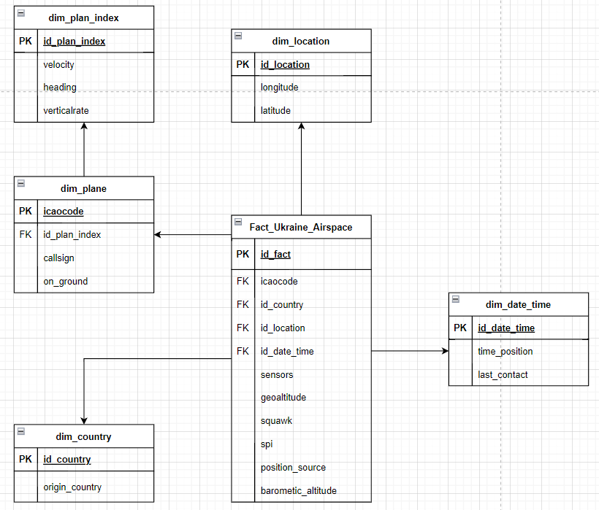

### 4.2 dim_location

|  |  |  |  |  |
| --- | --- | --- | --- | --- |
| Khóa chính | Tên thuộc tính | NULL | Kiểu dữ liệu | Mô tả thuộc tính |
| PK | id_location |  | Varchar | Mã vị trí |
|  | longtitude |  | Number | Kinh độ |
|  | latitude |  | Number | Vĩ độ |

### 4.3 dim_plane

|  |  |  |  |  |
| --- | --- | --- | --- | --- |
| Khóa chính | Tên thuộc tính | NULL | Kiểu dữ liệu | Mô tả thuộc tính |
| PK | icaocode |  | Varchar | Mã icao code |
| FK | id_plan_index |  | Varchar | Mã chỉ số |
|  | callsign |  | Varchar | Ký hiệu |
|  | on_ground |  | Bool | Máy bay có đang ở mặt đất hay không |

### 4.4 dim_plane_index

|  |  |  |  |  |
| --- | --- | --- | --- | --- |
| Khóa chính | Tên thuộc tính | NULL | Kiểu dữ liệu | Mô tả thuộc tính |
| PK | id_plan_index |  | Varchar | Mã chỉ số |
|  | velocity |  | Number | Vận tốc |
|  | heading |  | Number | Hướng đi của máy bay |
|  | verticalrate |  | Number | Tốc độ theo hướng thẳng đứng |

### 4.5 dim_date_time

|  |  |  |  |  |
| --- | --- | --- | --- | --- |
| Khóa chính | Tên thuộc tính | NULL | Kiểu dữ liệu | Mô tả thuộc tính |
| PK | id_date_time |  | int | Mã thời gian |
|  | time_position |  | Datetime | Thời gian ở vị trí quốc gia xuất phát |
|  | last_contact |  | Datetime | Thời gian liên lạc cuối cùng (thời gian tiếp xúc gần đây nhất) |
|  | sec_ time_position |  | Datetime | Giây ở vị trí quốc gia xuất phát |
|  | min_ time_position |  | Datetime | Phút ở vị trí quốc gia xuất phát |
|  | hour_ time_position |  | Datetime | Giờ ở vị trí quốc gia xuất phát |
|  | day_ time_position |  | Datetime | Ngày ở vị trí quốc gia xuất phát |
|  | month_ time_position |  | Datetime | Tháng ở vị trí quốc gia xuất phát |
|  | year_ time_position |  | Datetime | Năm ở vị trí quốc gia xuất phát |
|  | sec_ last_contact |  | Datetime | Giây liên lạc cuối cùng |
|  | min_ last_contact |  | Datetime | Phút liên lạc cuối cùng |
|  | hour_ last_contact |  | Datetime | Giờ liên lạc cuối cùng |
|  | day_ last_contact |  | Datetime | Ngày liên lạc cuối cùng |
|  | month_ last_contact |  | Datetime | Tháng liên lạc cuối cùng |
|  | year_ last_contact |  | Datetime | Năm liên lạc cuối cùng |

### 4.6 dim_country

|  |  |  |  |  |
| --- | --- | --- | --- | --- |
| Khóa chính | Tên thuộc tính | NULL | Kiểu dữ liệu | Mô tả thuộc tính |
| PK | id_country |  | int | Mã quốc gia |
|  | origin_country |  | Varchar | Quốc gia xuất phát |

### 4.7 Fact_Ukraine_Airspace

|  |  |  |  |  |
| --- | --- | --- | --- | --- |
| Khóa chính | Tên thuộc tính | NULL | Kiểu dữ liệu | Mô tả thuộc tính |
| PK | id_fact |  | Varchar | Mã của bảng sự kiện |
| FK | icaocode |  | Varchar | Mã icao code |
| FK | id_country |  | Varchar | Mã quốc gia |
| FK | id_location |  | Varchar | Mã vị trí |
| FK | id_date_time |  | Varchar | Mã thời gian |
|  | sensors |  | Number | Cảm biến |
|  | geoaltitude |  | Number | Độ cao địa lý |
|  | squawk |  | Number | Mã hệ thống tiếp sóng |
|  | spi |  | Bool | Nhận dạng vị trí đặc biệt |
|  | position_source |  | Number | Nguồn vị trí máy bay |
|  | barometic_altitude |  | Number | Độ cao khí áp (đơn vị: milibar với 1 bar = 1.000 milibar) |

# CHƯƠNG 2: TÍCH HỢP DỮ LIỆU VÀO KHO (SSIS)

## 1. Tạo project và thiết lập kết nối

### 1.1 Tạo project

* Mở Visual Studio (phiên bản 2019, hiện chưa thể làm trên phiên bản 2022 vì chưa có package hỗ trợ) và chọn Create a new project.
* Tìm “SSIS” trên thanh tìm kiếm và chọn Intergration Services Project (nếu chưa cài package thì phải cài trước khi làm).

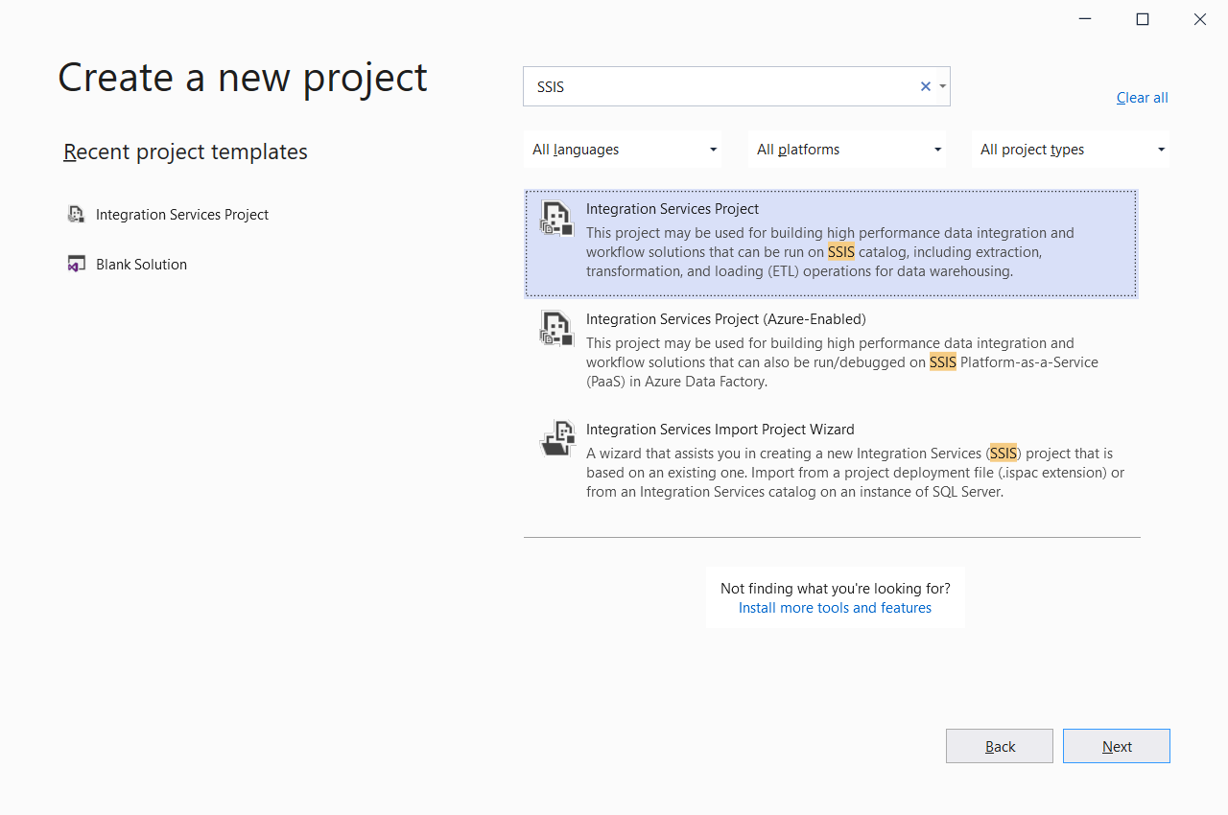

* Đặt tên project

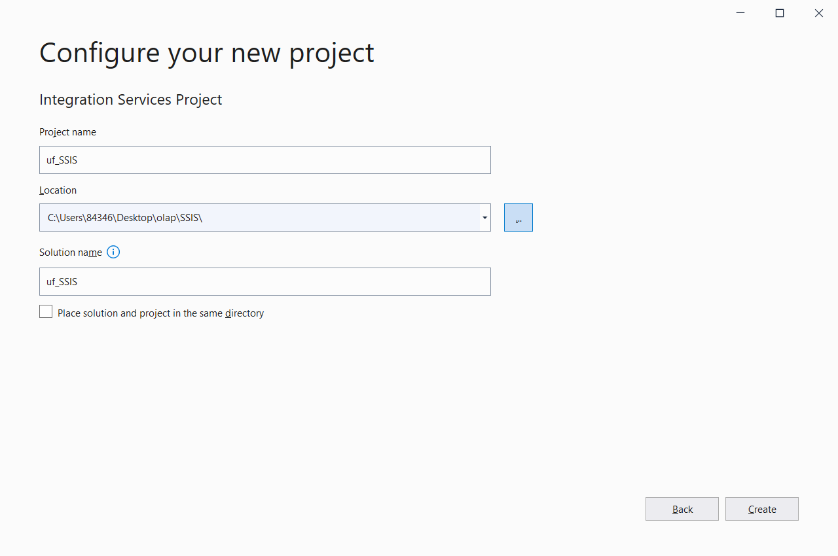

### 1.2 Tạo cơ sở dữ liệu và thiết lập kết nối

#### 1.2.1 Tạo cơ sở dữ liệu

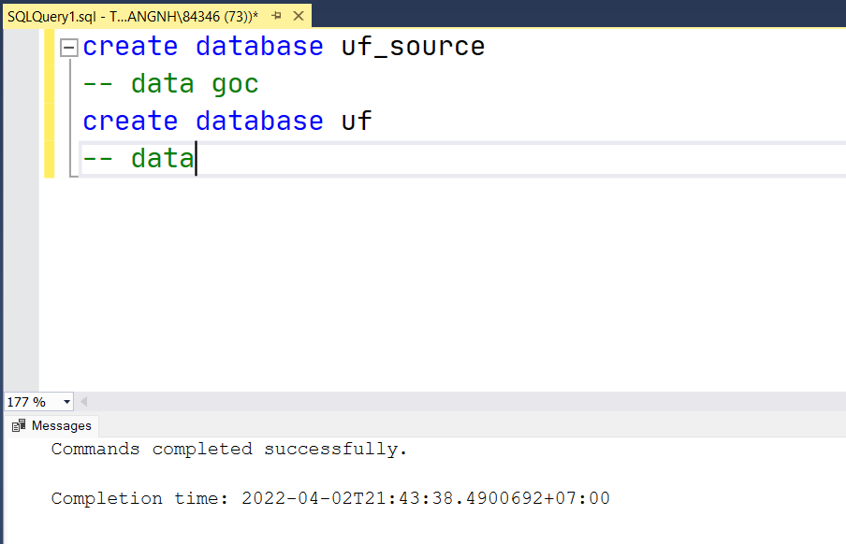

#### 1.2.2 Thiết lập kết nối

* Thiết lập kết nối đến database uf_source:

Tại cửa sổ **Solution Explorer**, click phải chọn **New Connection Manager**

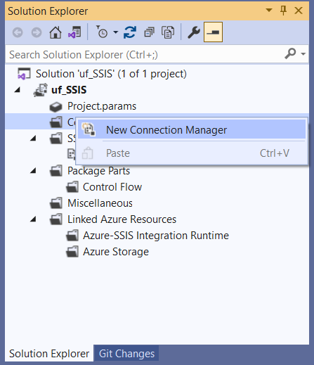

Chọn **Configure OLE DB Connection Manager**, sau đó chọn **Add** để tạo kết nối mới tới database SQL Server.

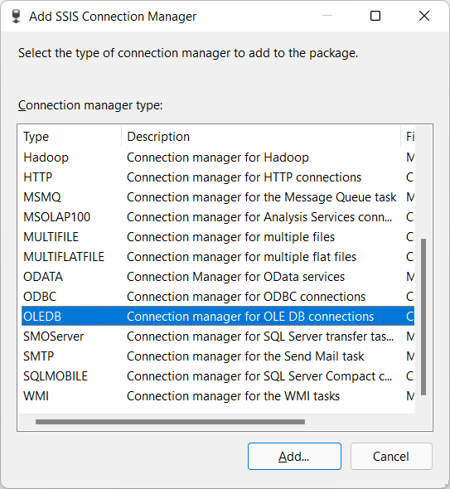

Chọn **New**

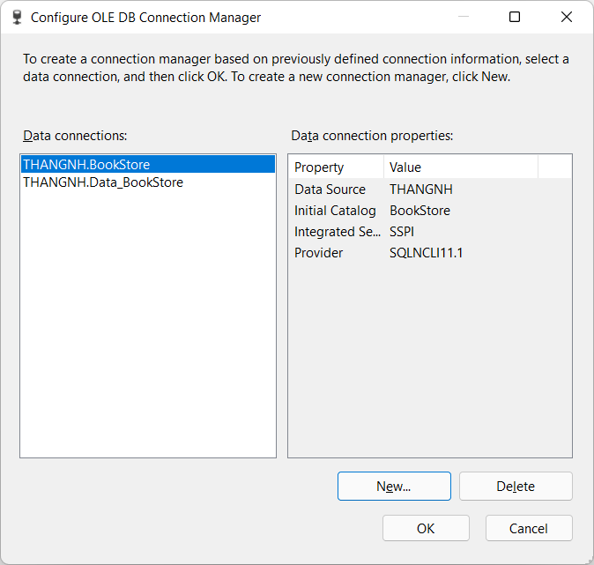

Ở mục **Server name** chọn tên server cục bộ ở laptop. Chọn database uf_source ở phần **Connect to a database** sau đó chọn **OK**.

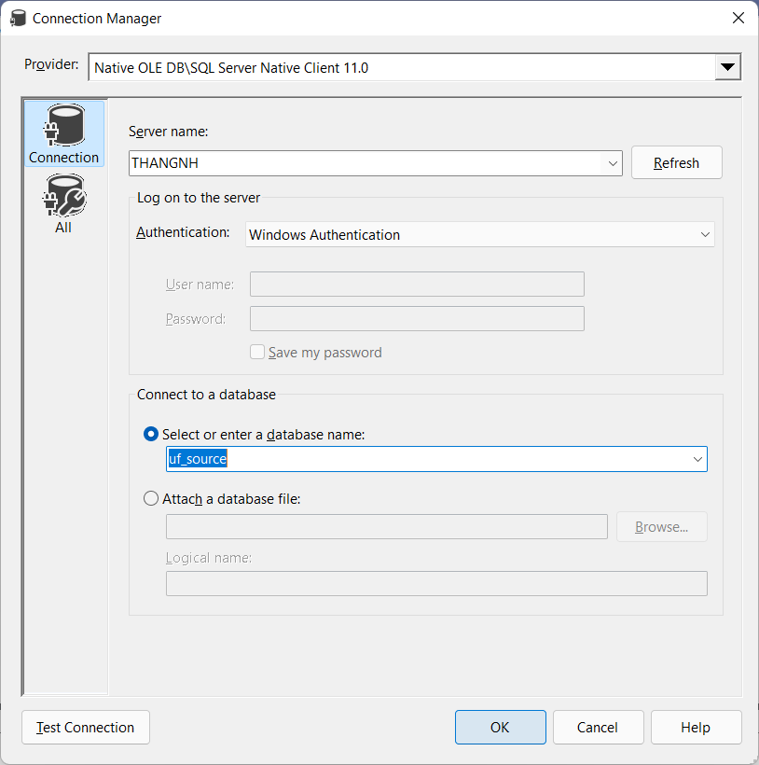

Chọn **Data connections** vừa thêm xong và nhấn **OK**.

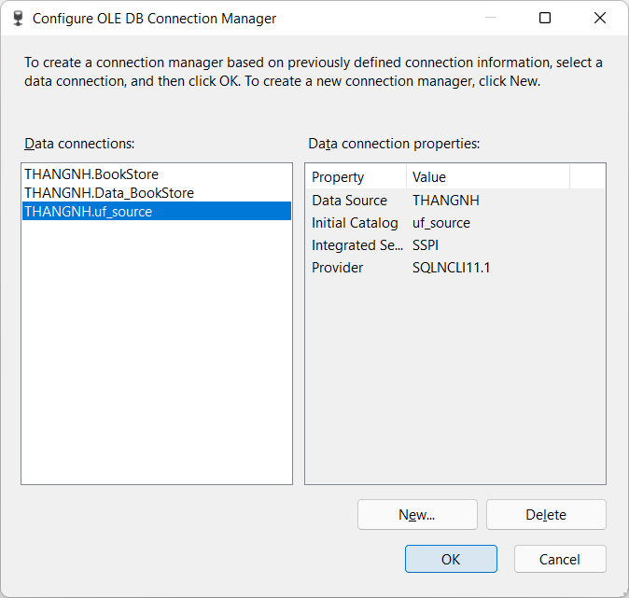

* Thiết lập kết nối đến database uf:

Tương tự ở trên ta được.

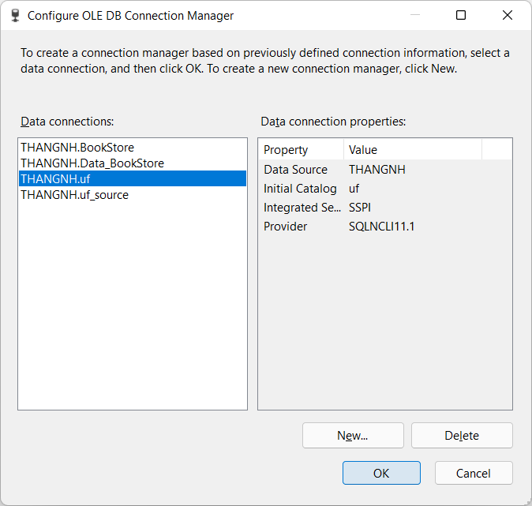

Kết quả

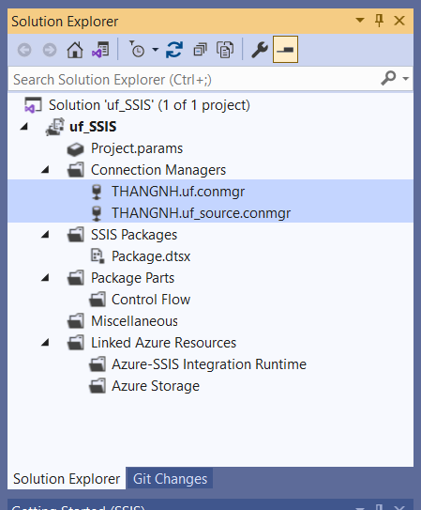

## 2. Chuẩn bị dữ liệu gốc, import dữ liệu gốc

Dữ liệu sử dụng là một sheet trong file csv, ta sẽ import và đồng thời tạo một bảng mới chứa dữ liệu gốc có tên theo sheet là “ukraineflights”.

Click phải vào database uf_source, chọn Tasks → Import Flat File...

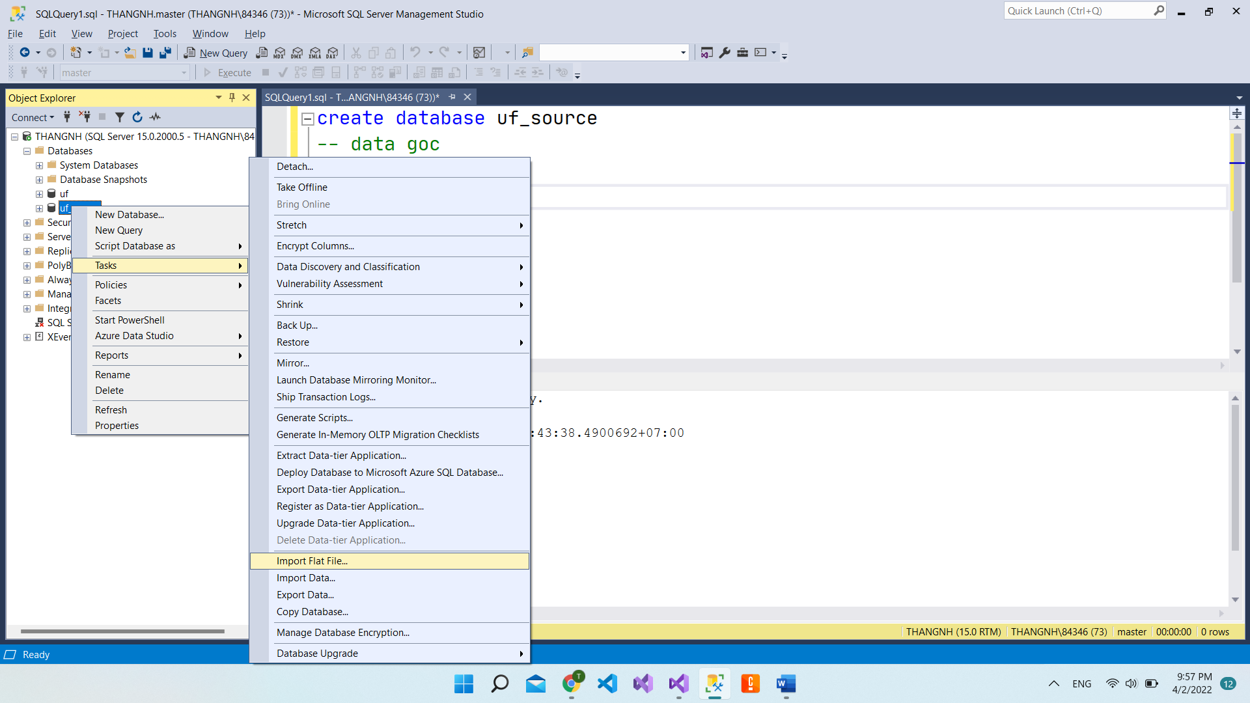

Nhấn **Next**

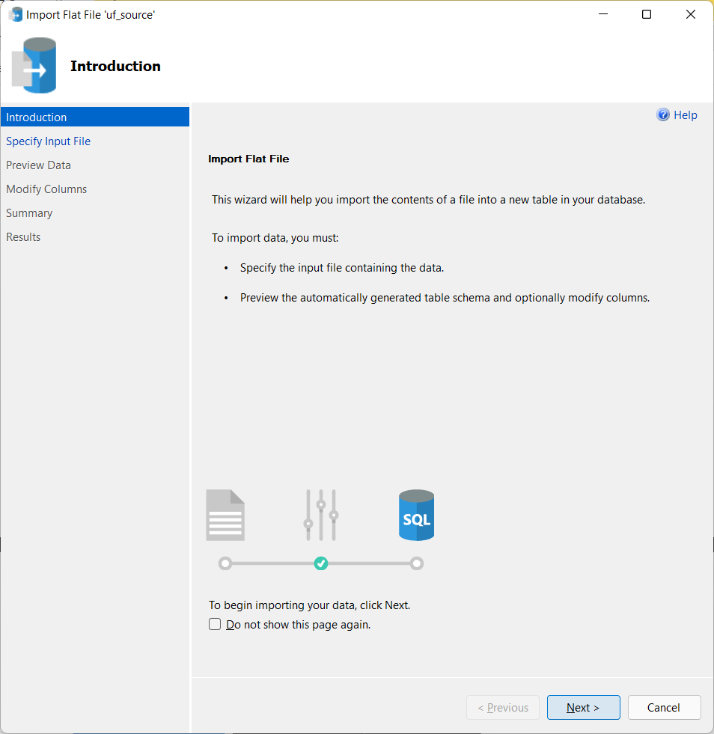

Tìm file csv cần import và **Next**.

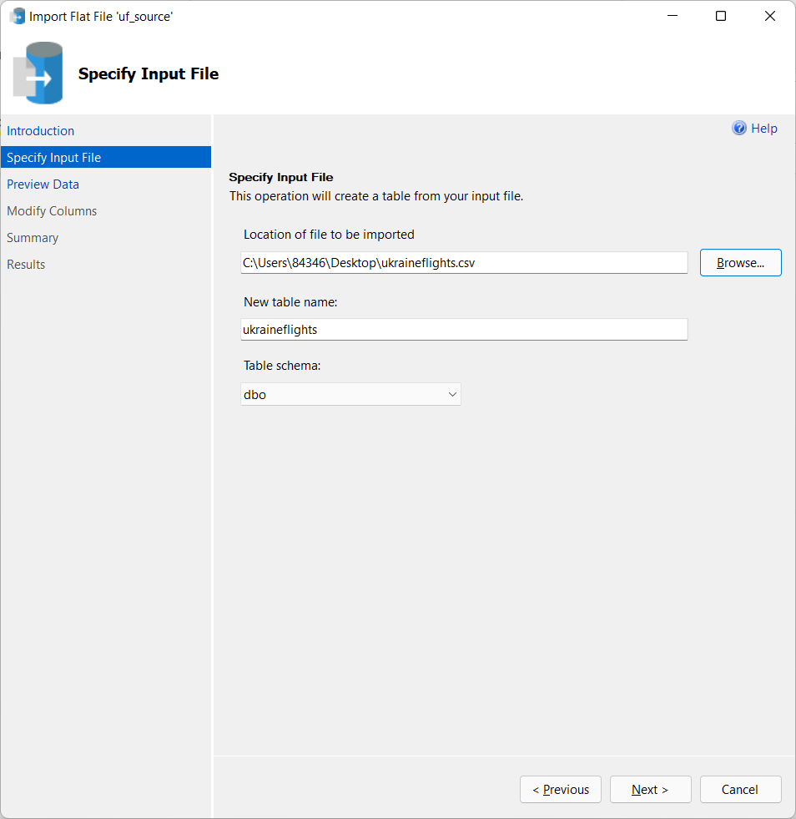

Preview Data... và nhấn **Next**.

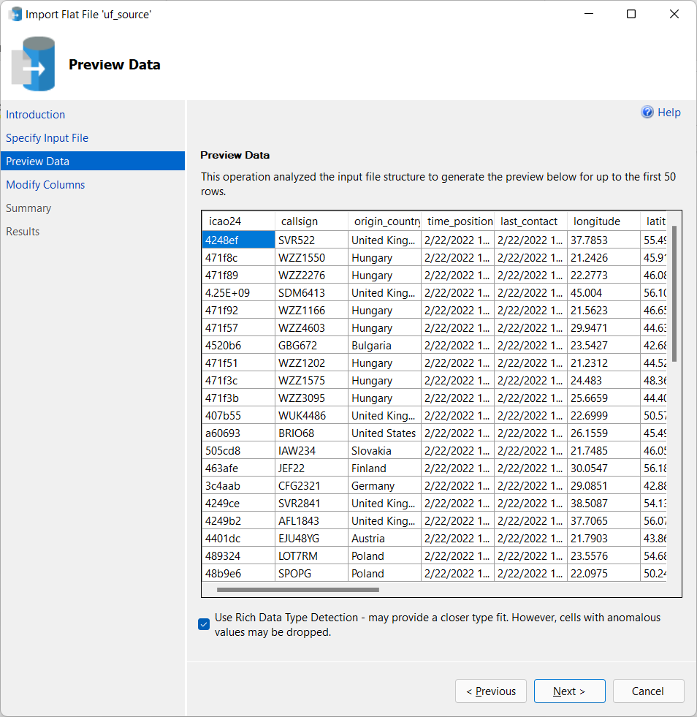

Chỉnh sửa **Data Type** cho các cột thuộc tính và **Next**.

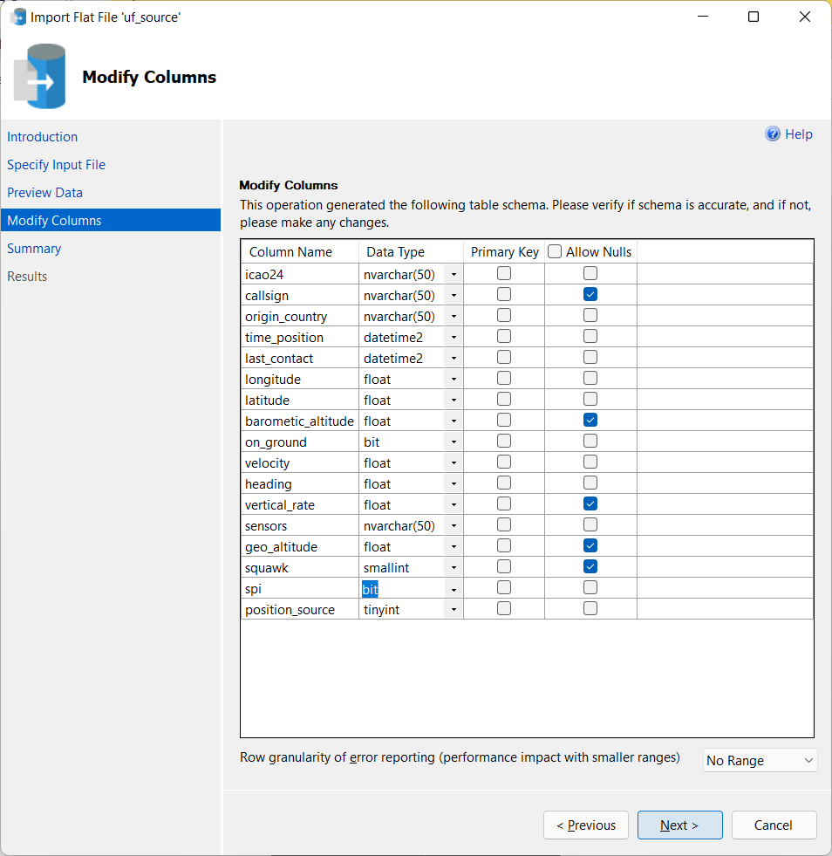

Nhấn **Finish**

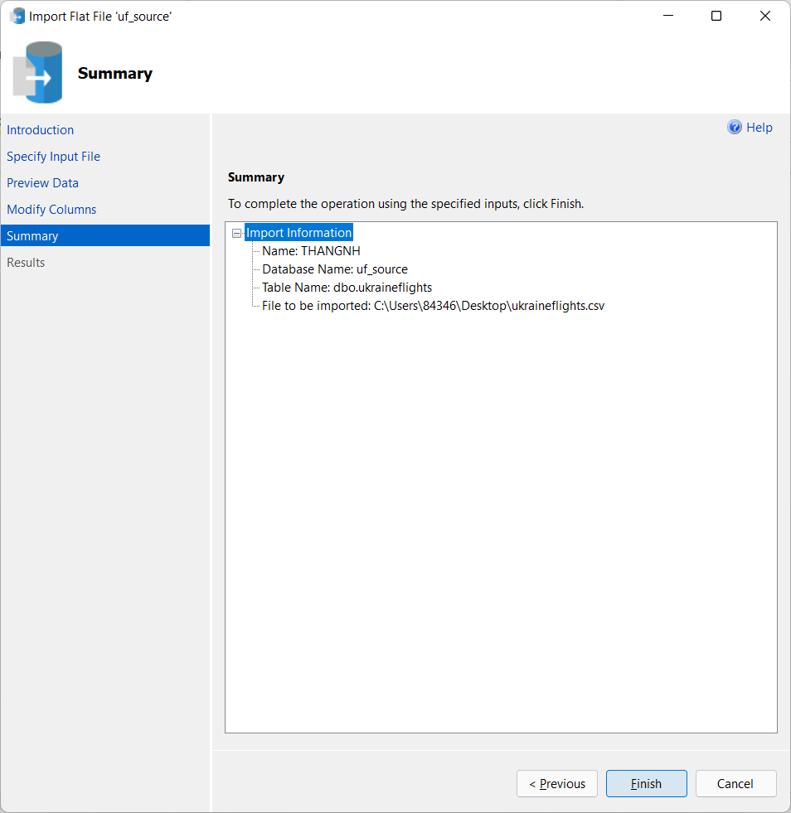

Thành công, Close

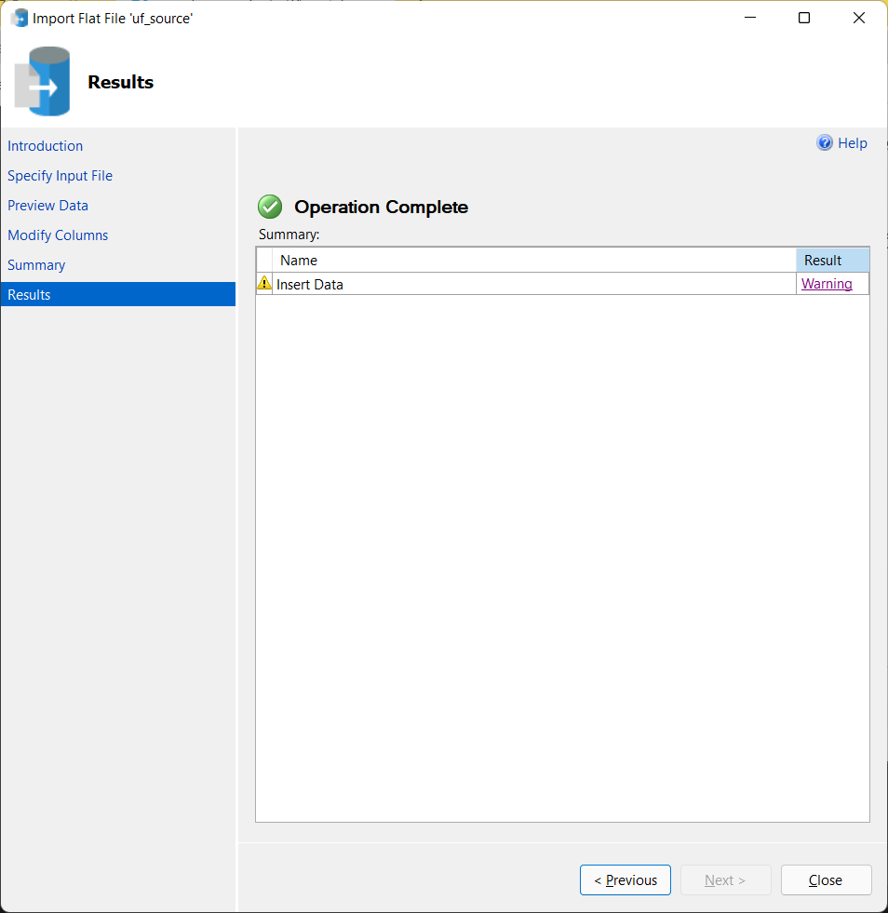

Dữ liệu gốc sau khi được import trong SQLServer:

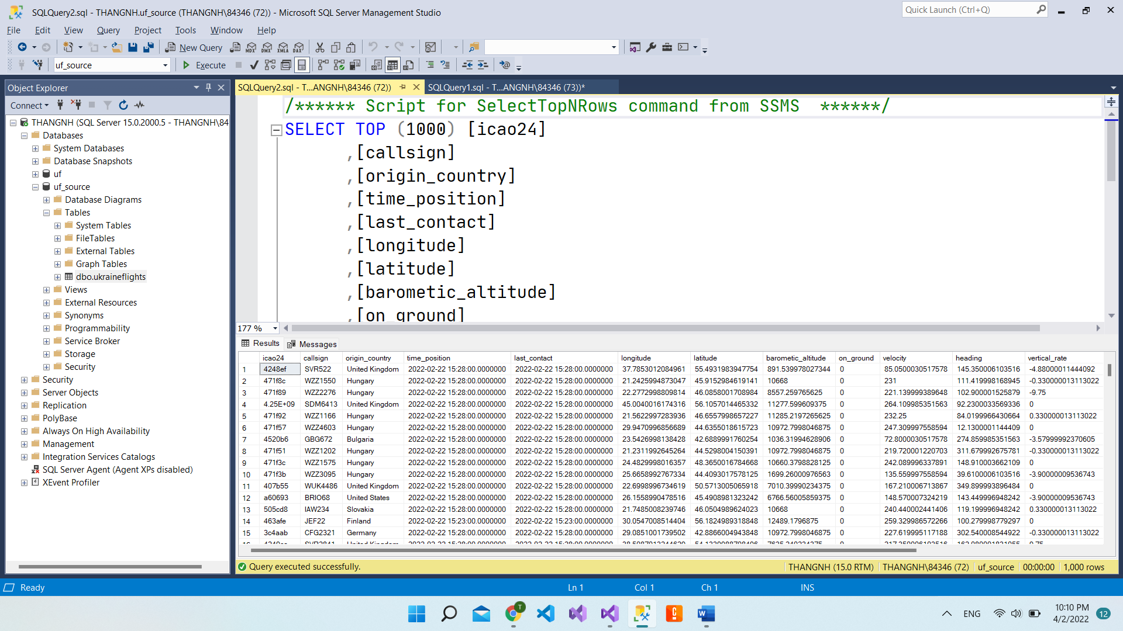

## 3. Quá trình làm sạch dữ liệu

Quay trở lại Visual Studio.

Kéo và tạo Quá trình làm sạch dữ liệu **Data Flow Task** mới, đặt tên và chọn **Edit**.

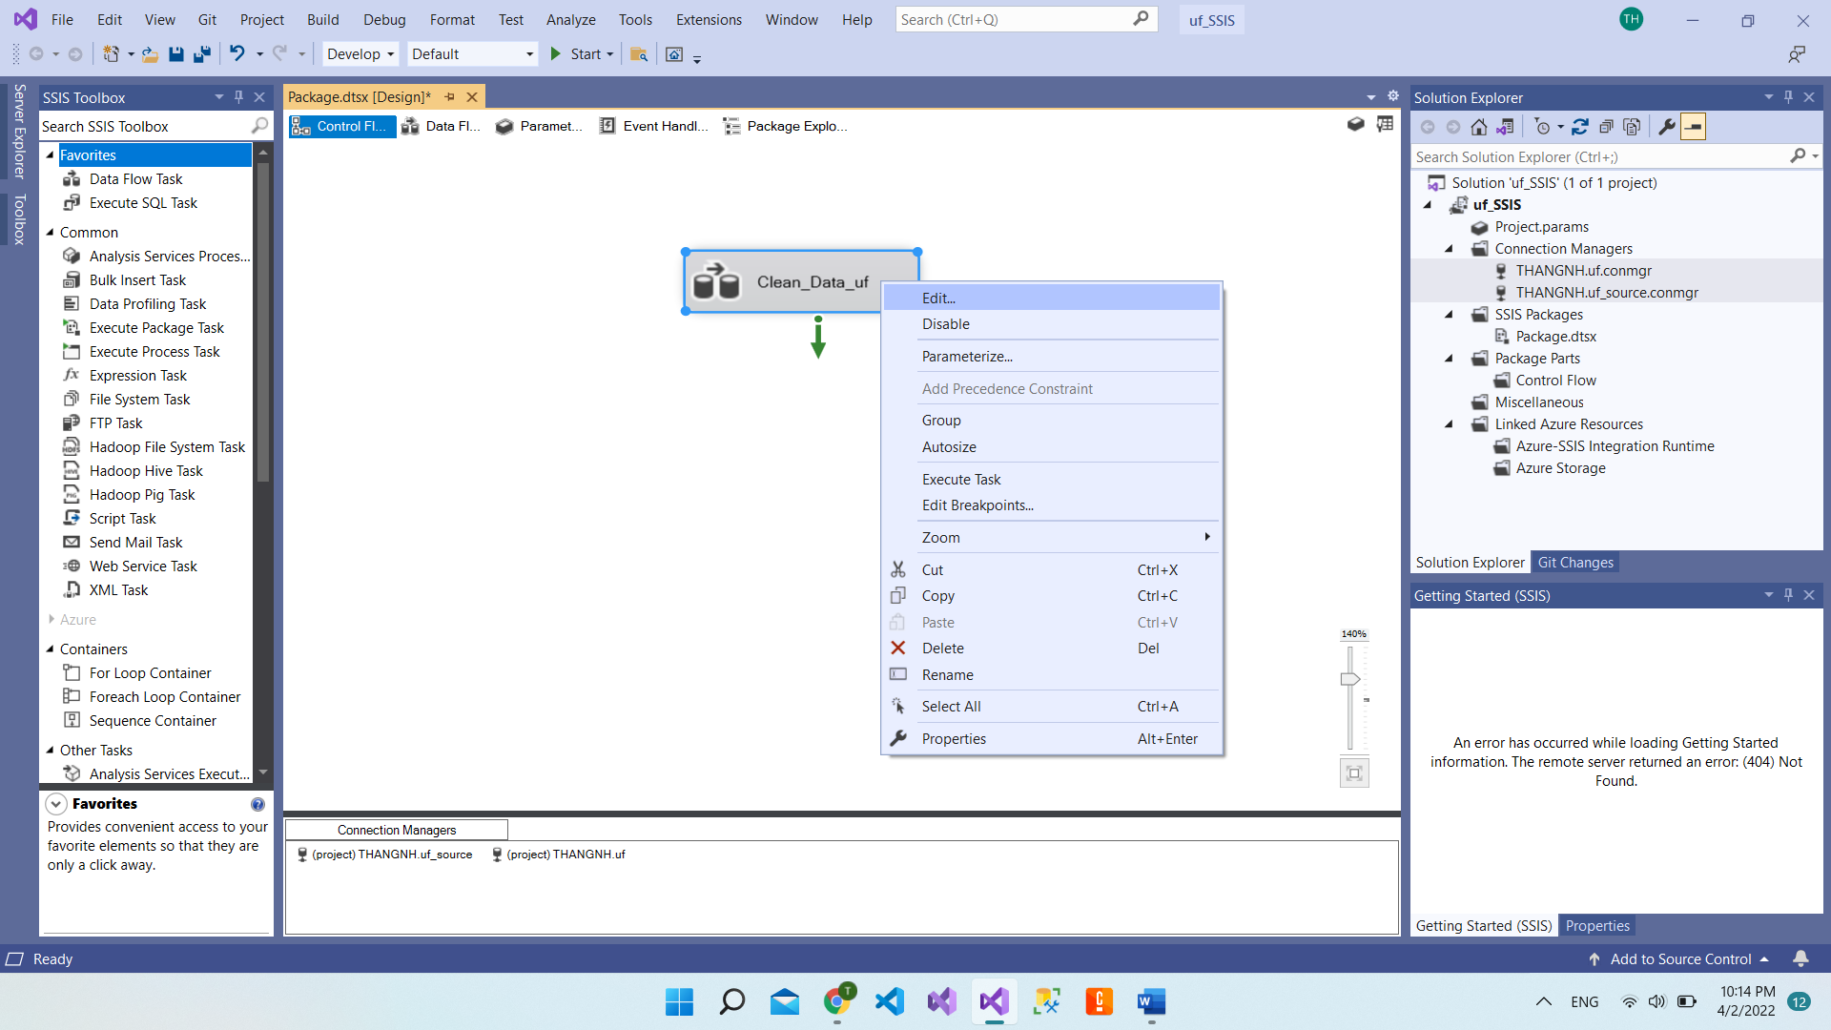

Kéo và tạo **OLE DB Source** mới và chọn **Edit**.

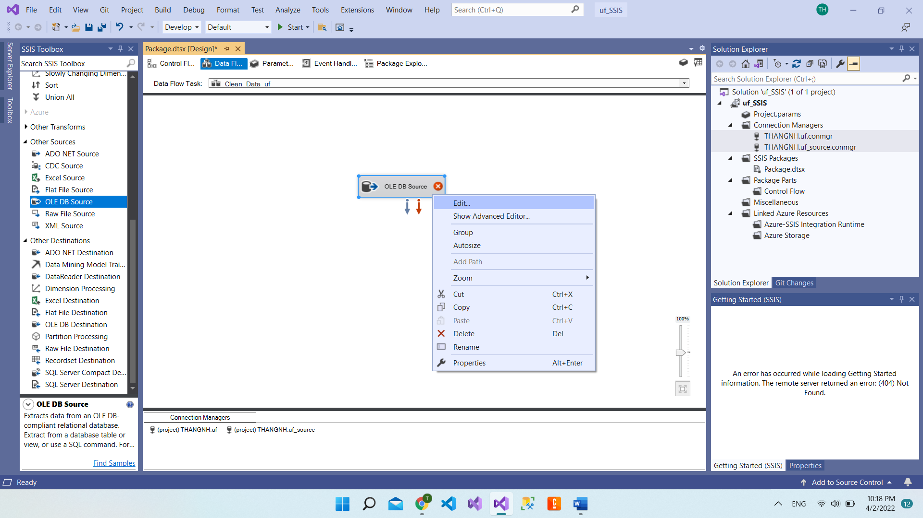

Sử dụng kết nối tới bảng “ukraineflights” trong database uf_source.

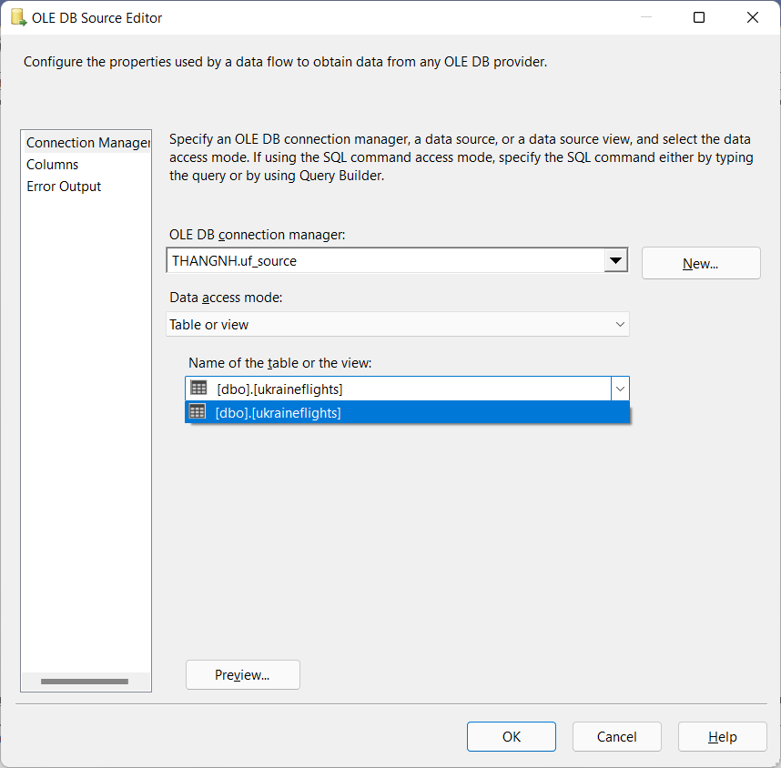

Kéo thả và tạo **Condition Split** để tạo điều kiện lọc các hàng chứa giá trị Null.

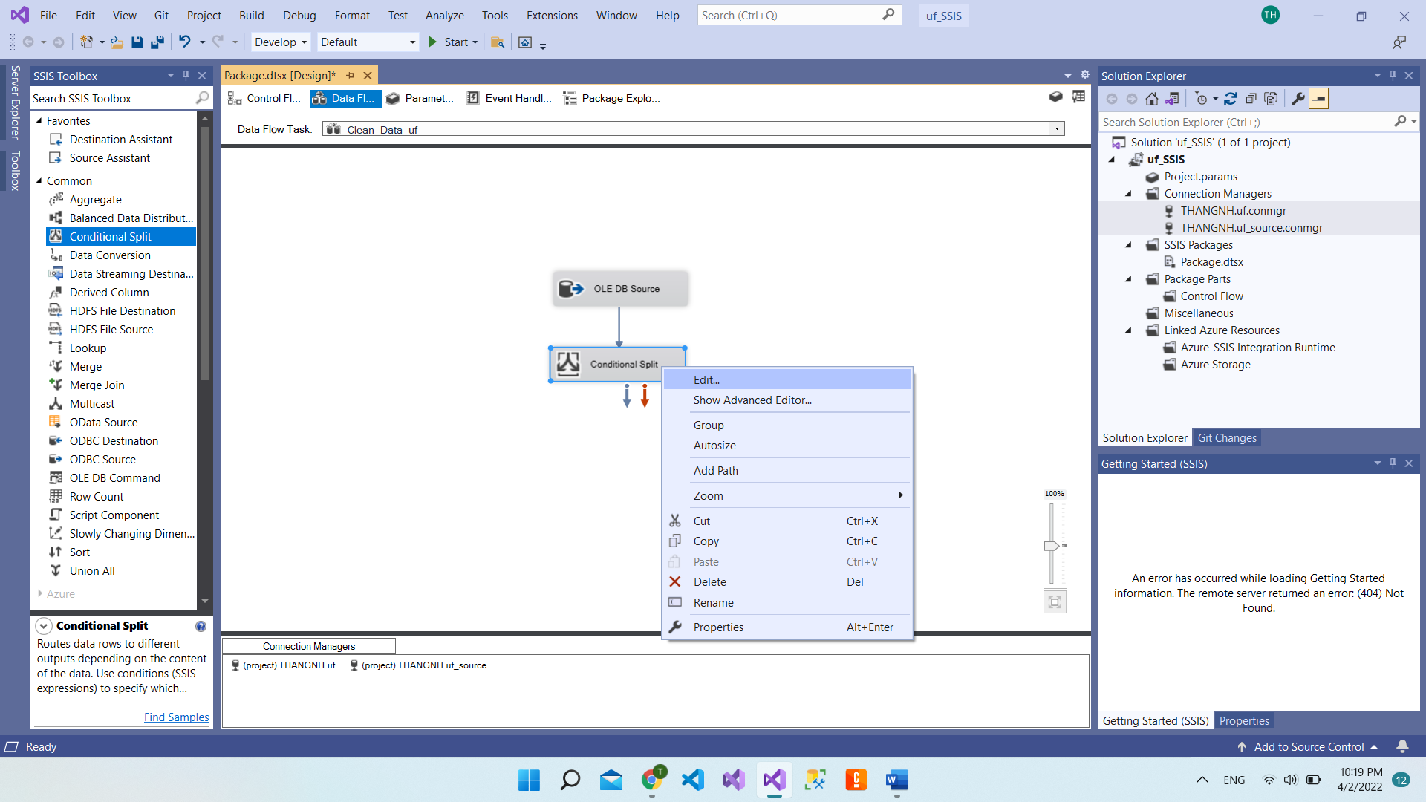

Sử dụng hàm ISNULL (<<expression>>) để lọc giá trị NULL, lọc hết tất cả các cột với điều kiện hoặc. Đặt tên cho output này là Null_Data và đặt tên output mặc định là NotNull_Data.

**Condition**:

ISNULL( [icao24] ) || ISNULL( [callsign] ) || ISNULL( [origin_country] ) || ISNULL( [time_position] ) || ISNULL( [last_contact] ) || ISNULL( [longitude] ) || ISNULL( [latitude] ) || ISNULL( [barometic_altitude] ) || ISNULL( [on_ground] ) || ISNULL( [velocity]) || ISNULL( [heading]) || ISNULL( [vertical_rate]) || ISNULL( [sensors]) || ISNULL( [geo_altitude]) || ISNULL( [squawk]) || ISNULL([spi]) || ISNULL( [position_source])

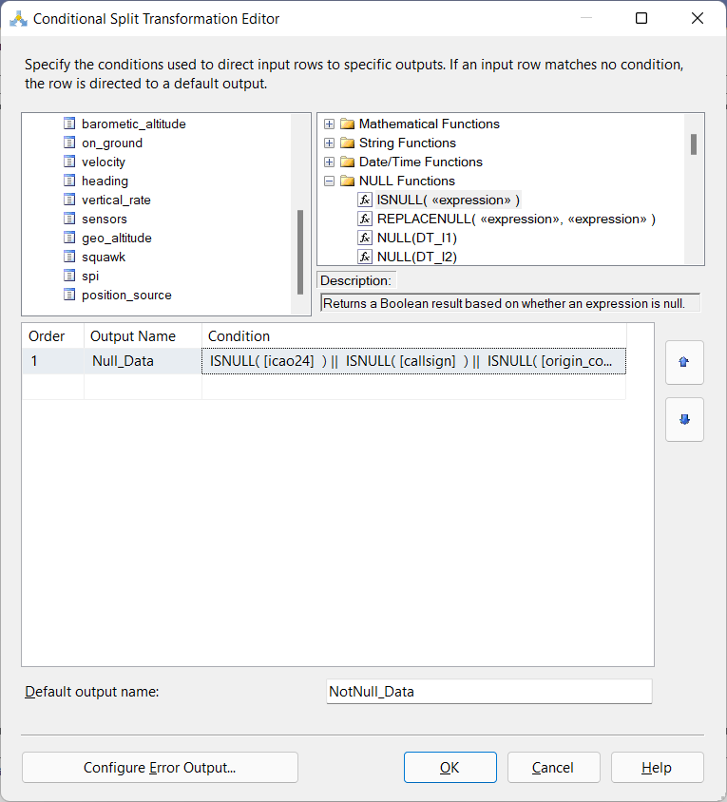

Kéo thả và tạo **OLE DB Destination** và chọn **Edit**.

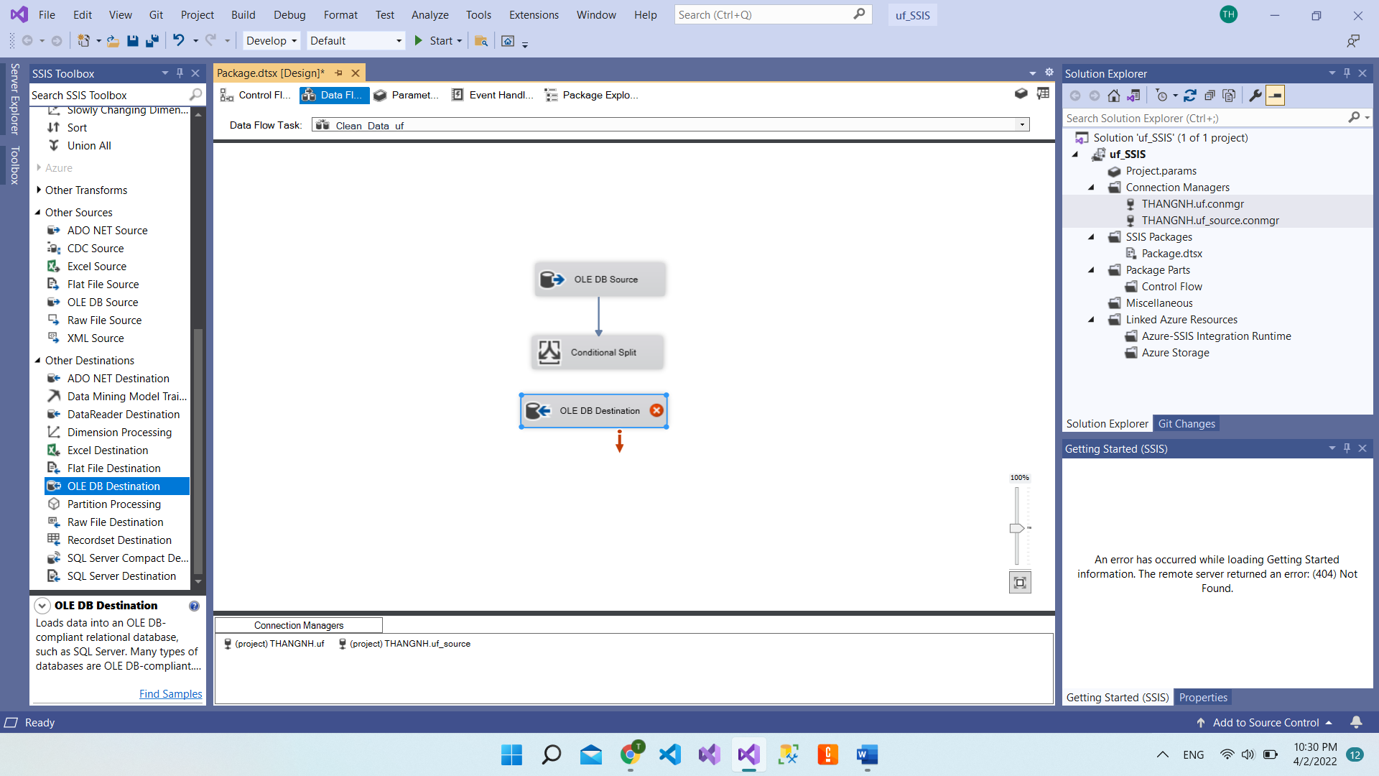

Chọn **Null_Data**

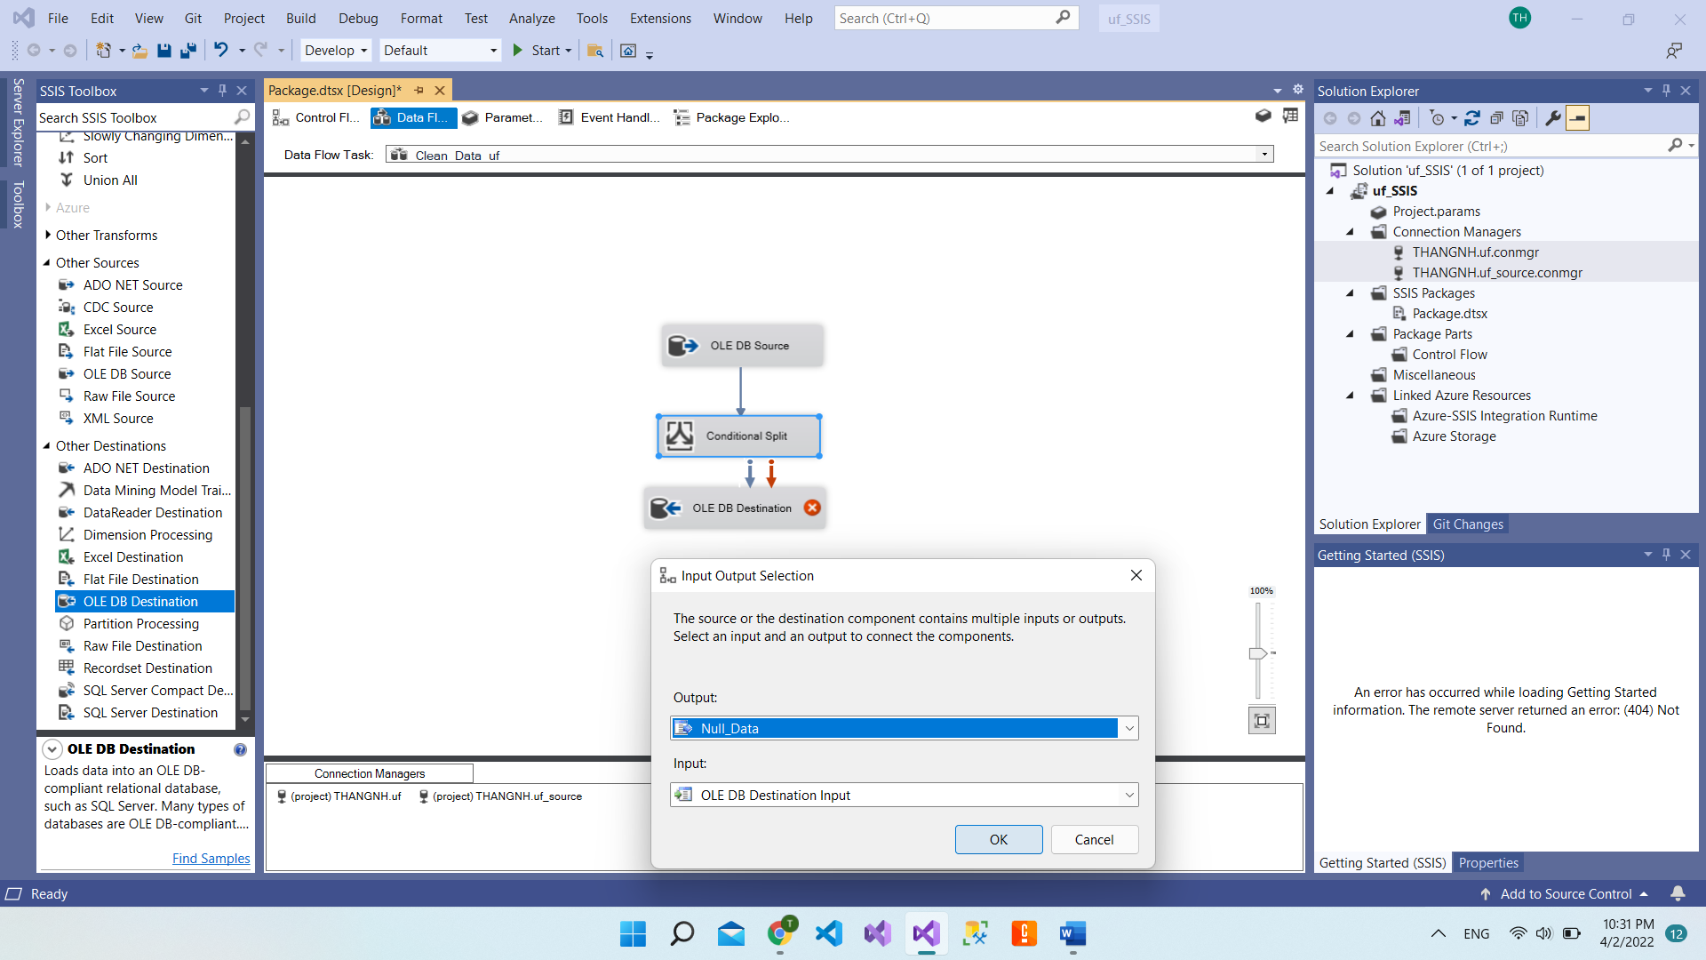

Chọn kết nối tới database uf_source và chọn **New**... để tạo một bảng mới ở database này để chứa bảng NullData, giữ các dòng dữ liệu có cột chứa giá trị NULL.

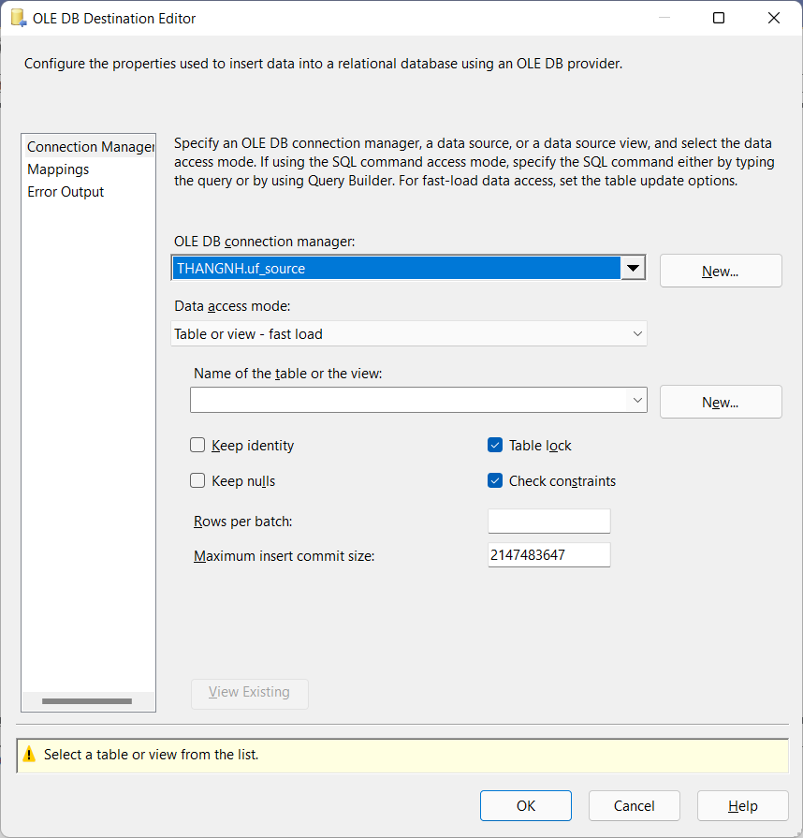

Chỉnh sửa SQL để tạo bảng NullData, kiểm tra việc **mapping** các thuộc tính và chọn **OK**.

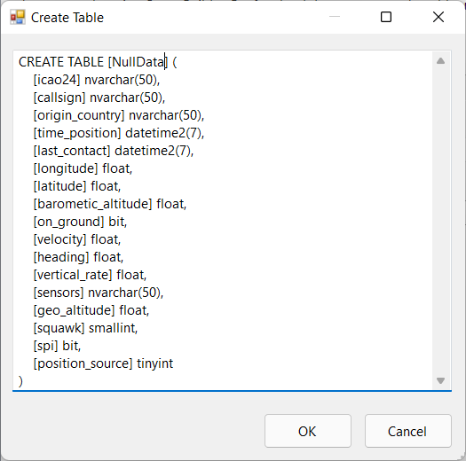

Tiếp theo kéo thả và tạo **Sort**, nhận đầu vào là **NotNull_Output** từ **Conditional Split** và chọn **Edit**.

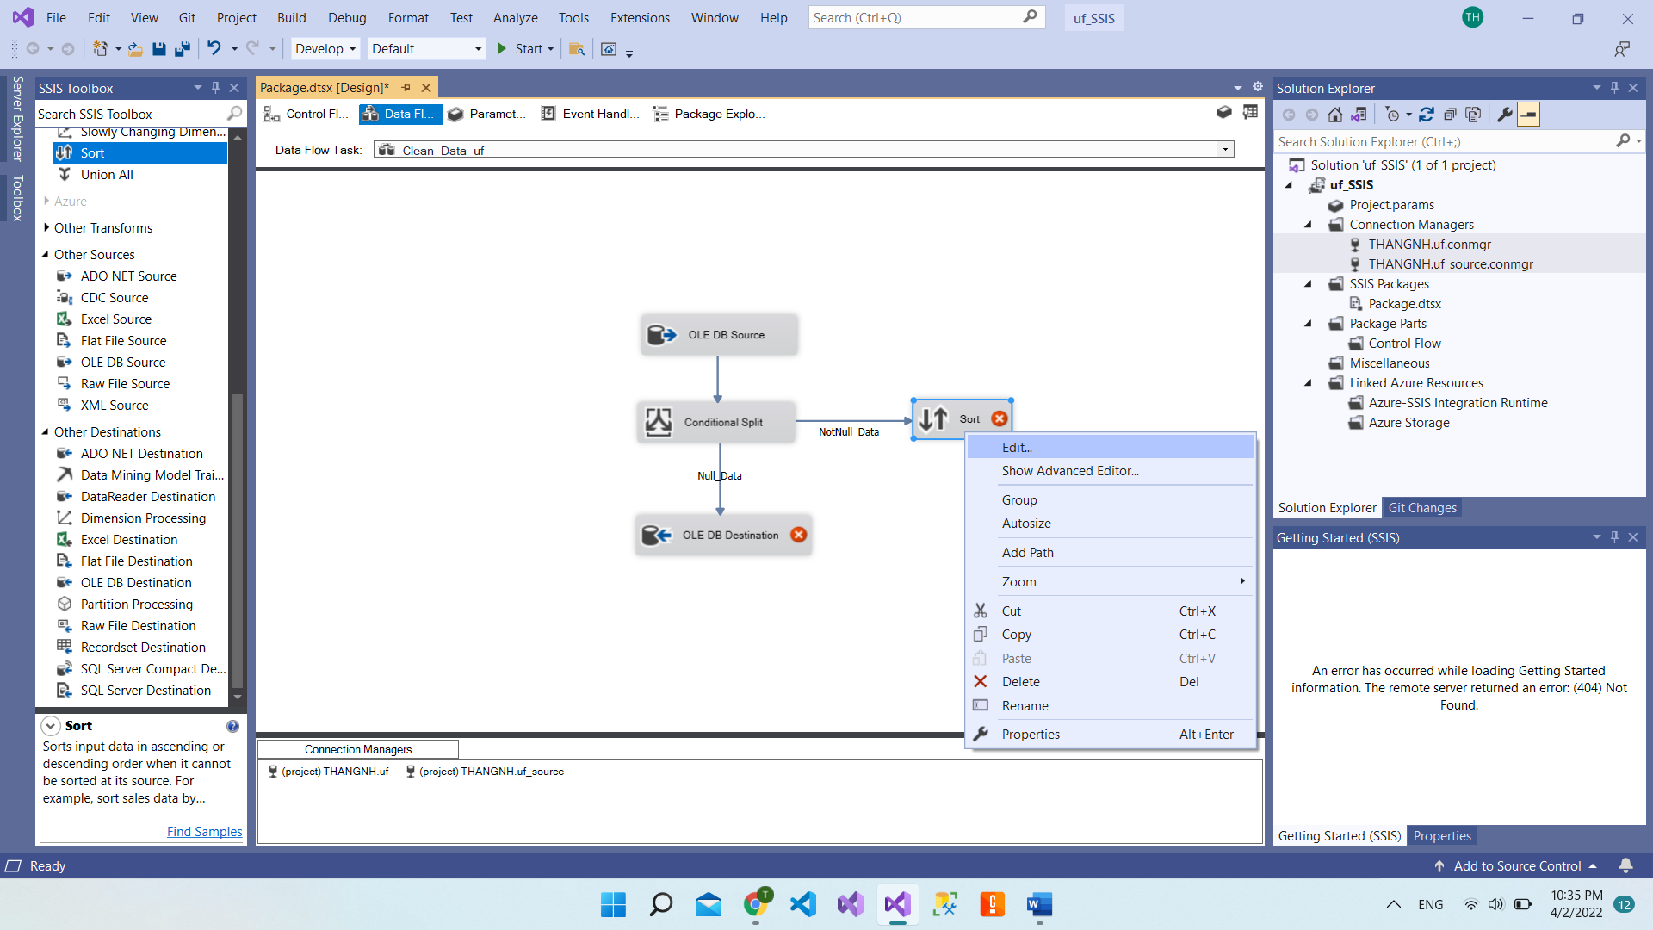

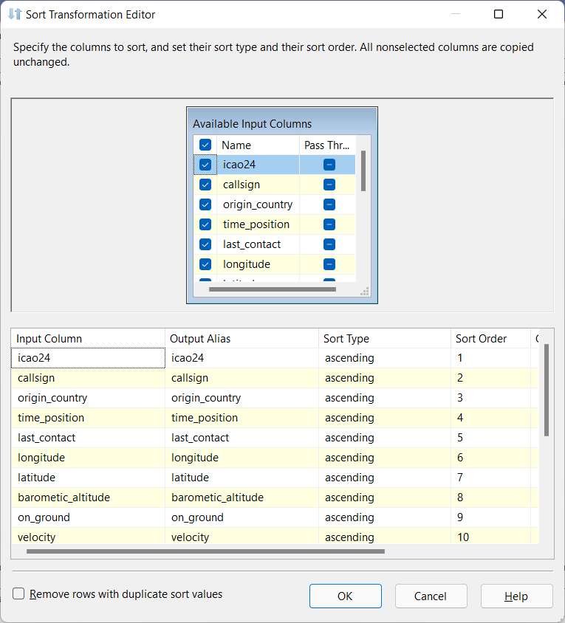

Tạo mới **OLE DB Destination** và chọn **Edit**.

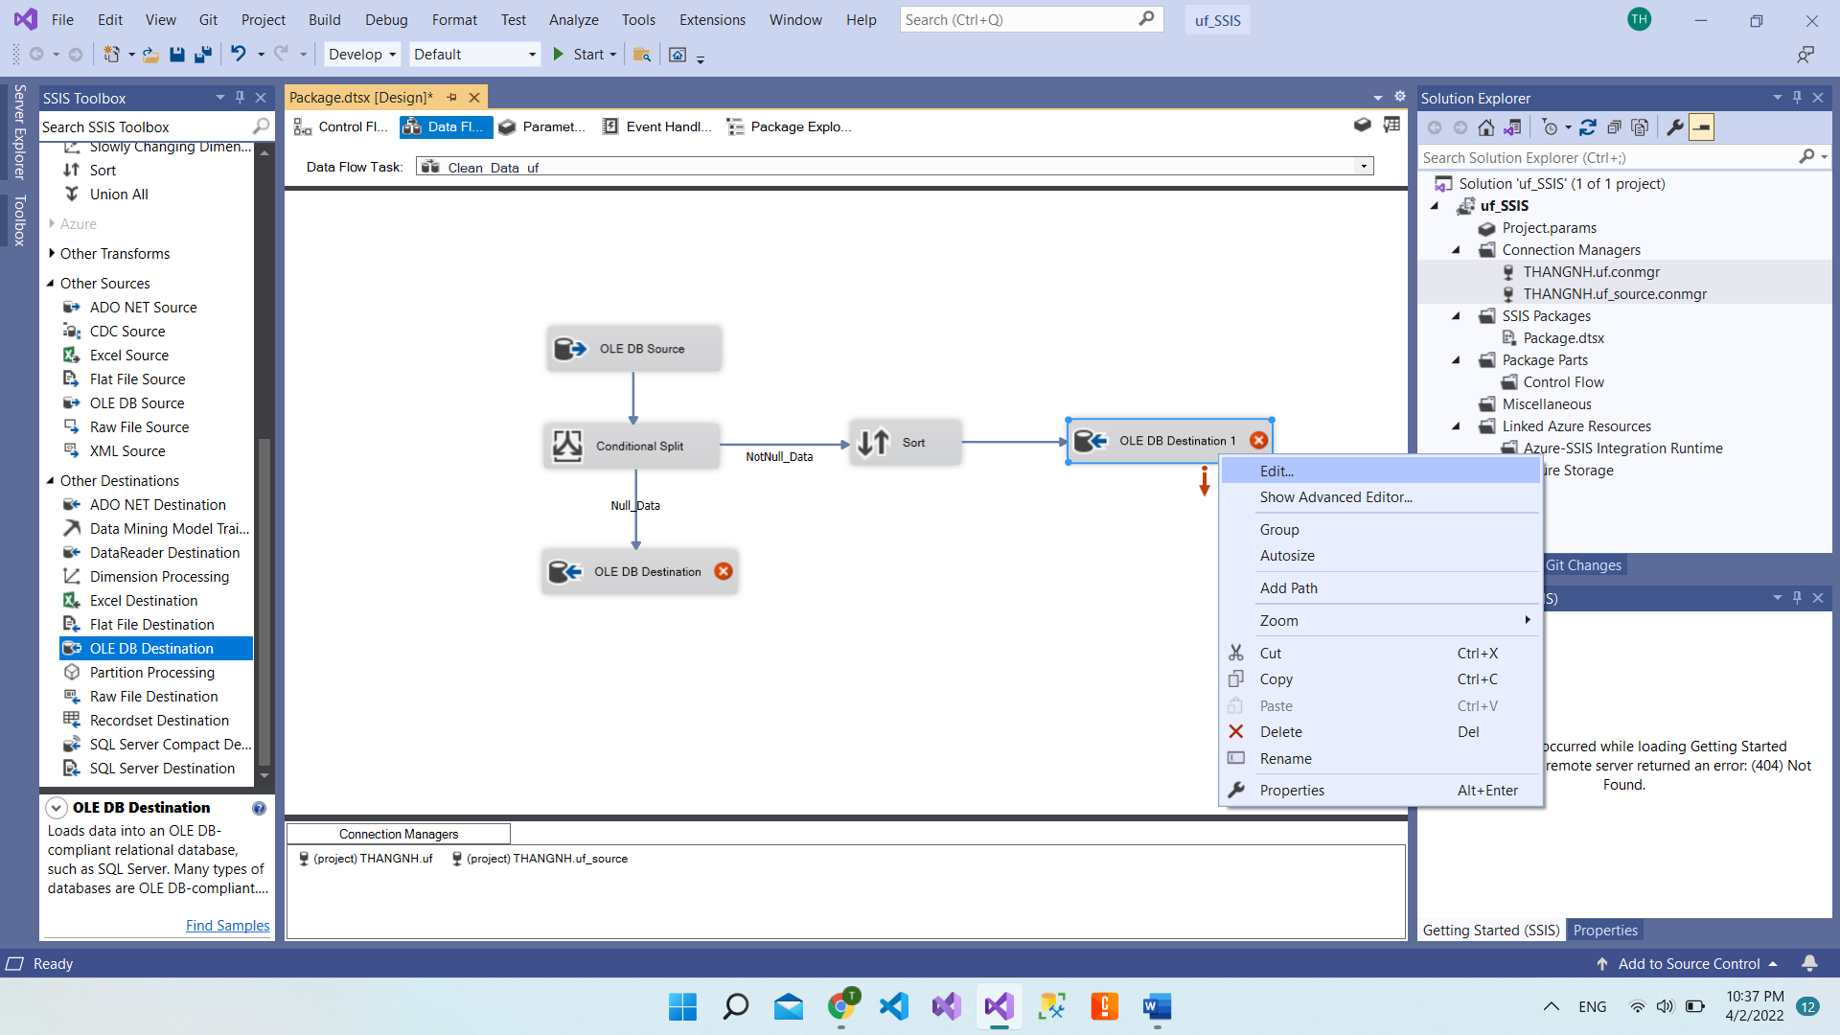

Chọn kết nối tới database uf_source và nhấp **New...** để tạo mới bảng **CleanData** chứa dữ liệu hoàn chỉnh sau khi làm sạch.

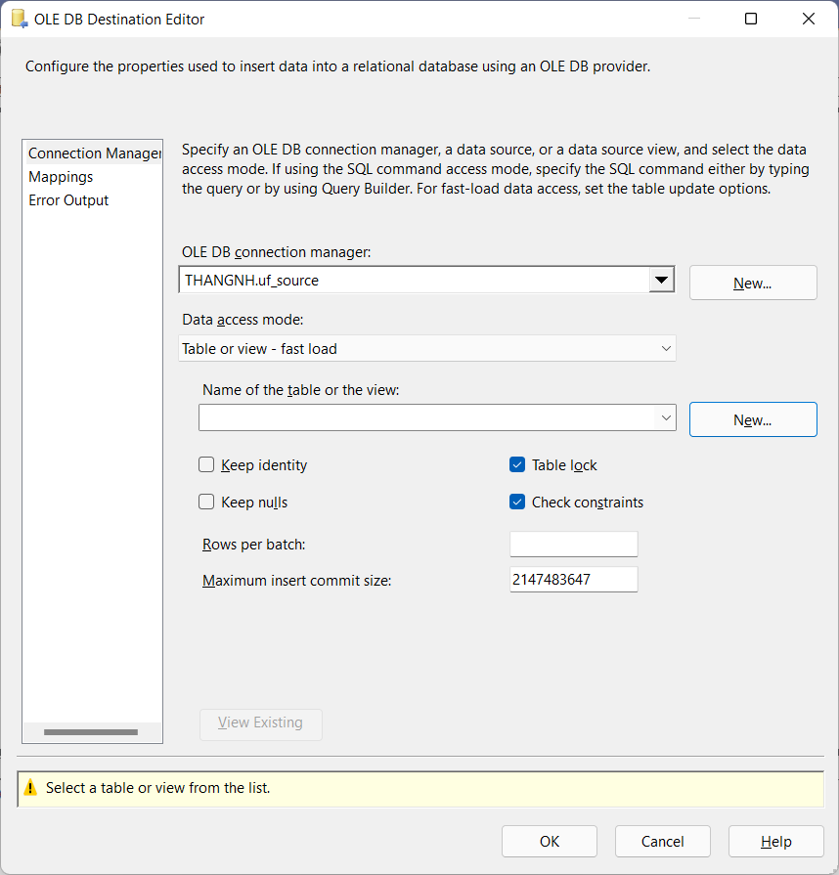

Chỉnh sửa SQL để tạo bảng **CleanData**, kiểm tra việc map các thuộc tính và **OK**.

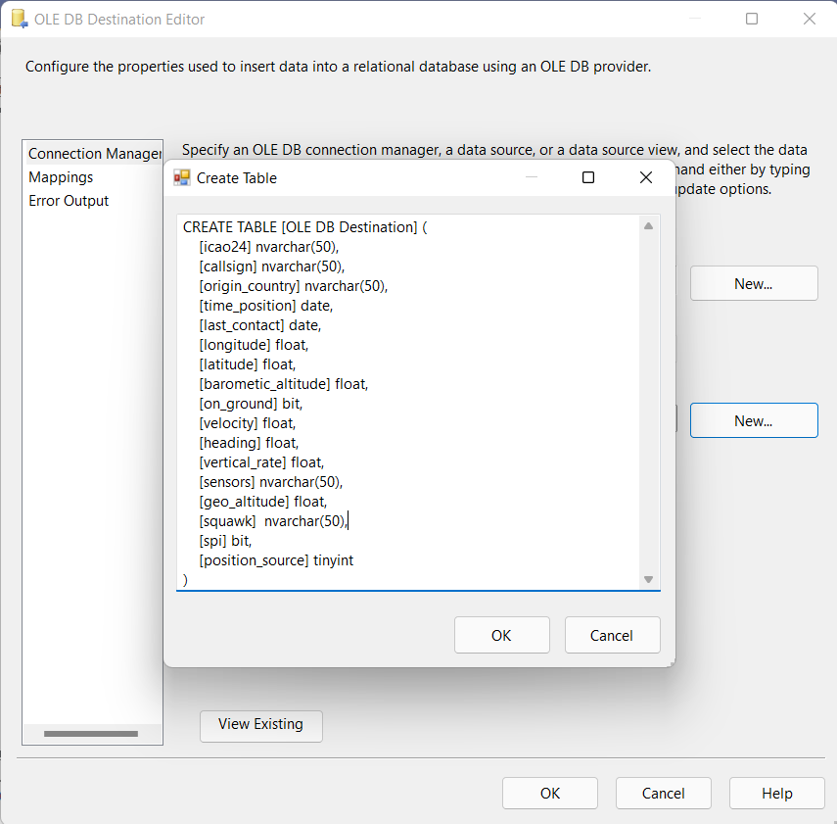

**Data Flow** Quá trình làm sạch dữ liệu sau khi hoàn thành và chạy **Task**.

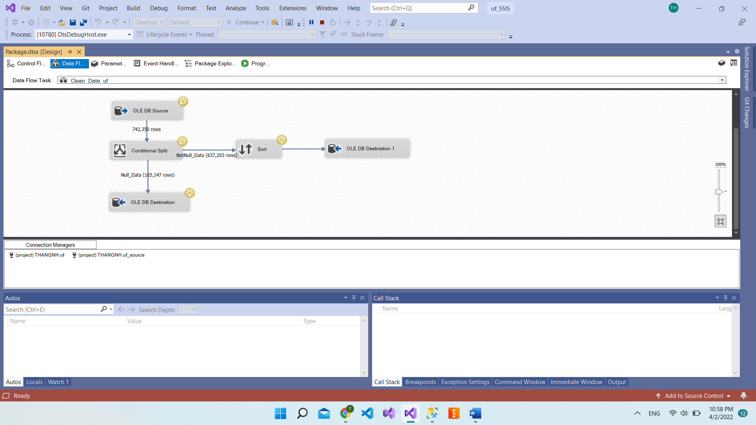

Chờ **Task** chạy xong là hoàn thành.

## 4. Quá trình tạo các bảng Dimension

Kéo thả và tạo mới **Sequence Container** để chứa **Control Flow** tạo các bảng Dim và thực thi cùng lúc.

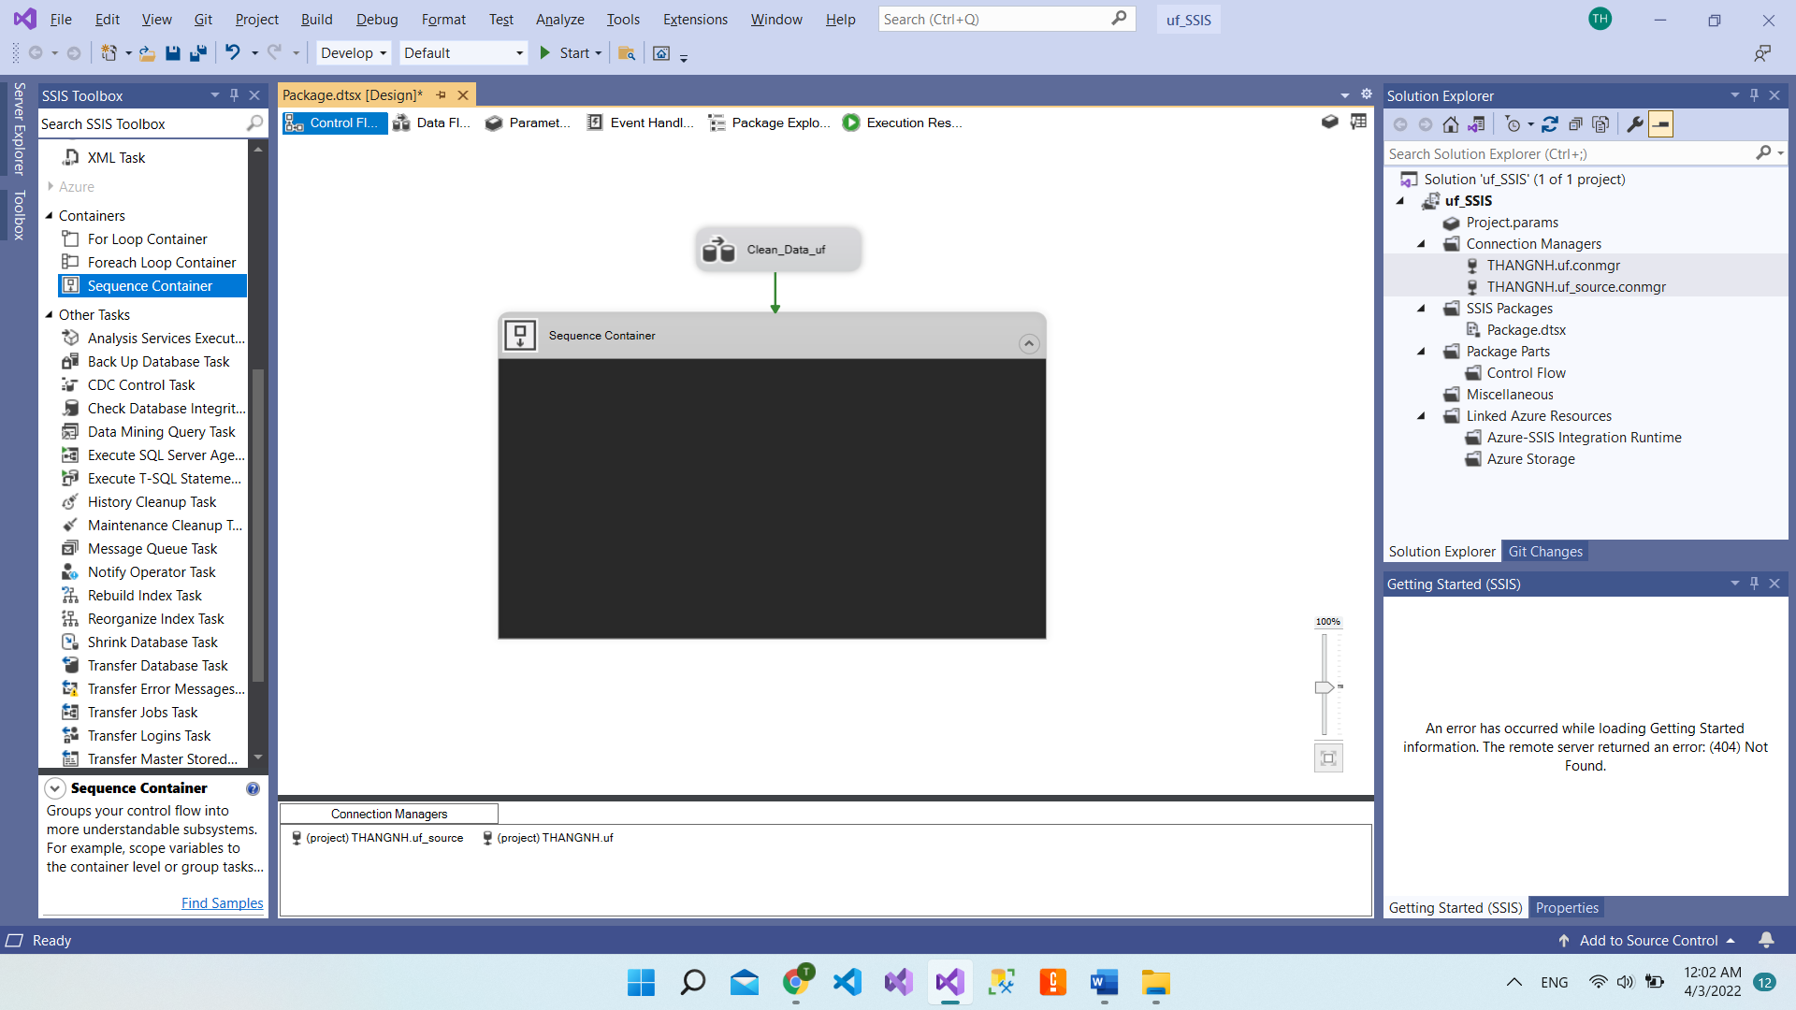

### 4.1 Tạo bảng dim_plane_index

Kéo thả và tạo mới **Data Flow** dim_plane_index và **chọn Edit**.

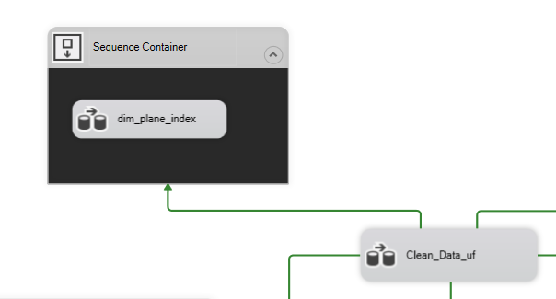

Kéo thả và tạo mới **OLE DB Source** và chọn tiếp **Edit**.

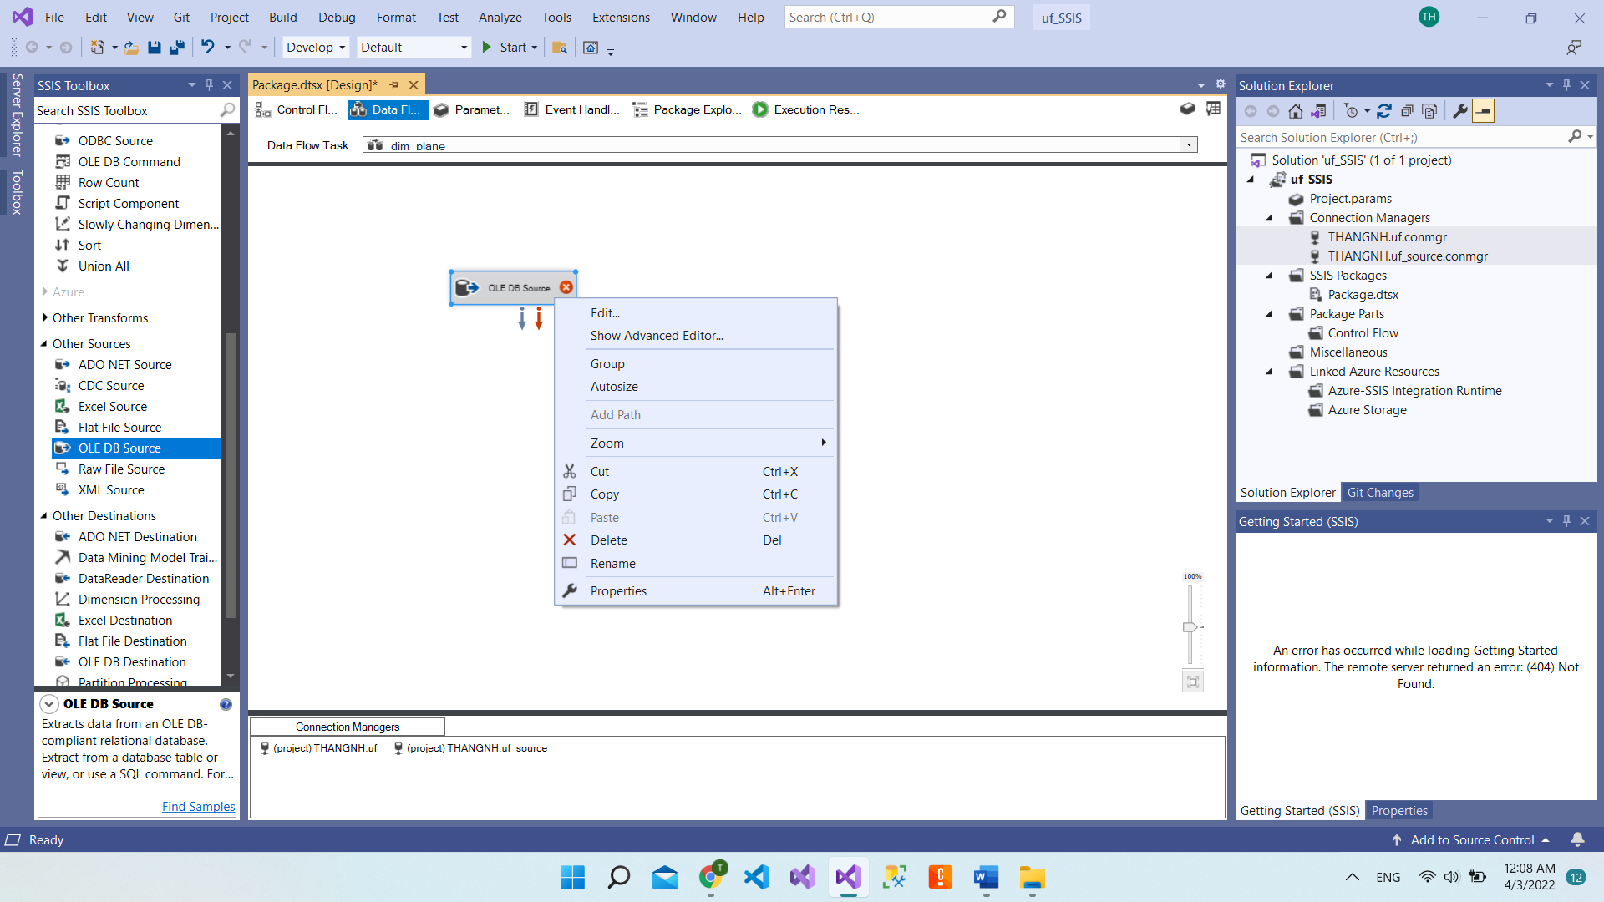

Chọn kết nối tới database uf_source. và chọn bảng **CleanData** để làm nguồn dữ liệu.

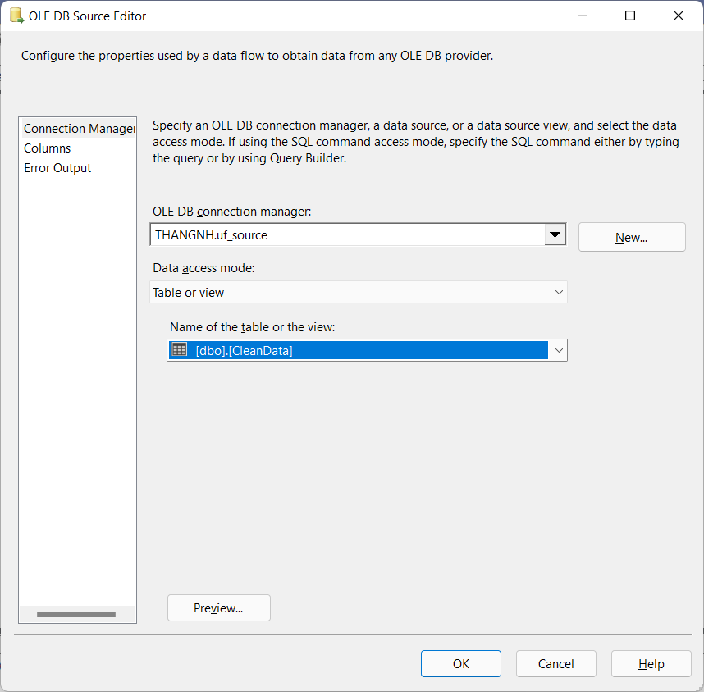

Kéo thả và tạo mới **Aggregate** để chọn các thuộc tính cần tạo bảng dim_plane_index.

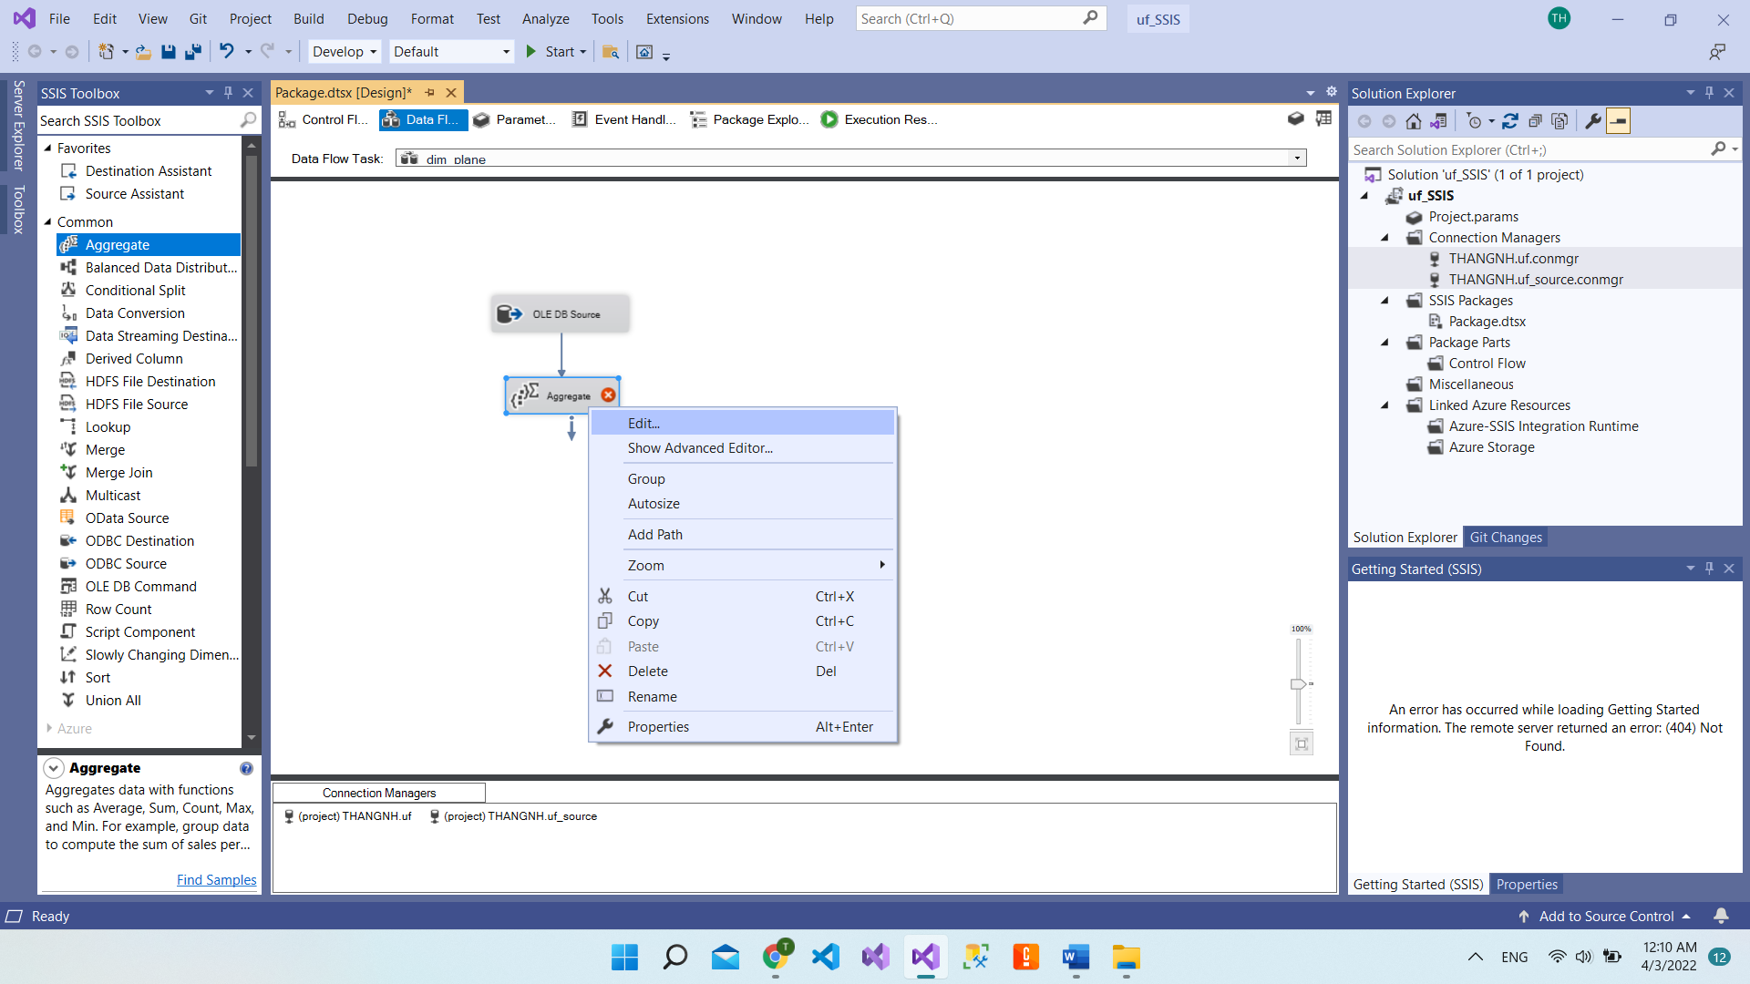

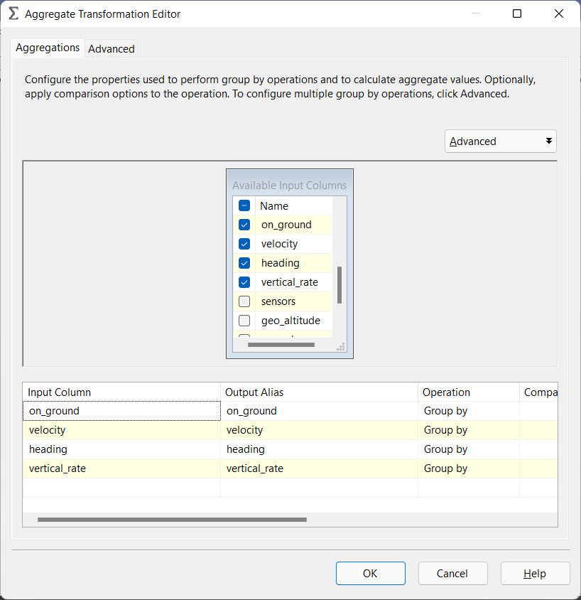

**OK.**

Kéo thả và tạo mới **Sort**, chọn **Edit** để chỉnh sửa (hoặc click nhanh trái 2 cái).

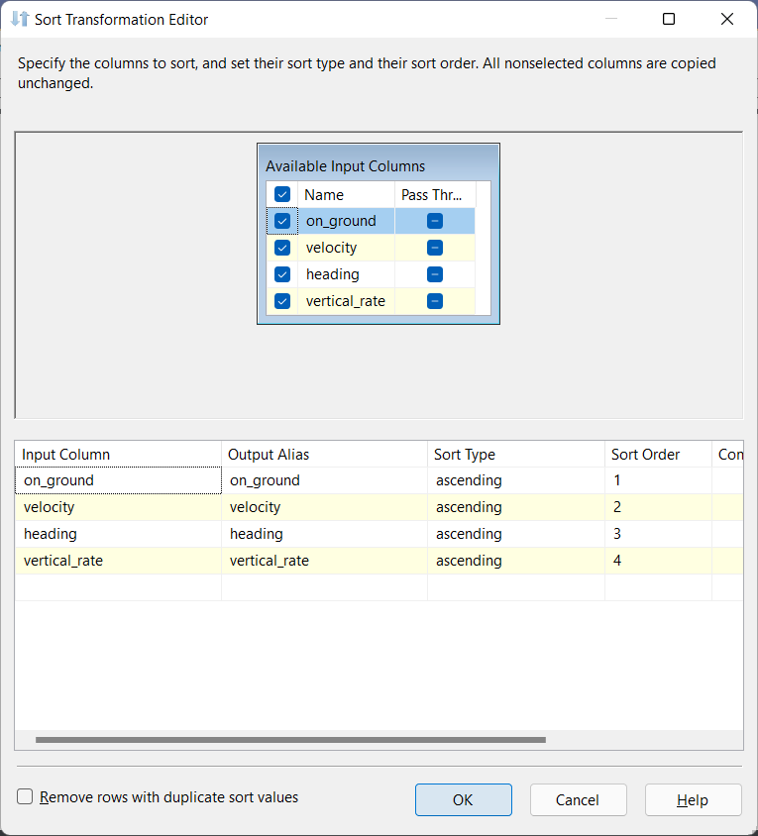

Kéo thả và tạo mới **OLE DB Destination**, chọn **Edit** để chỉnh sửa.

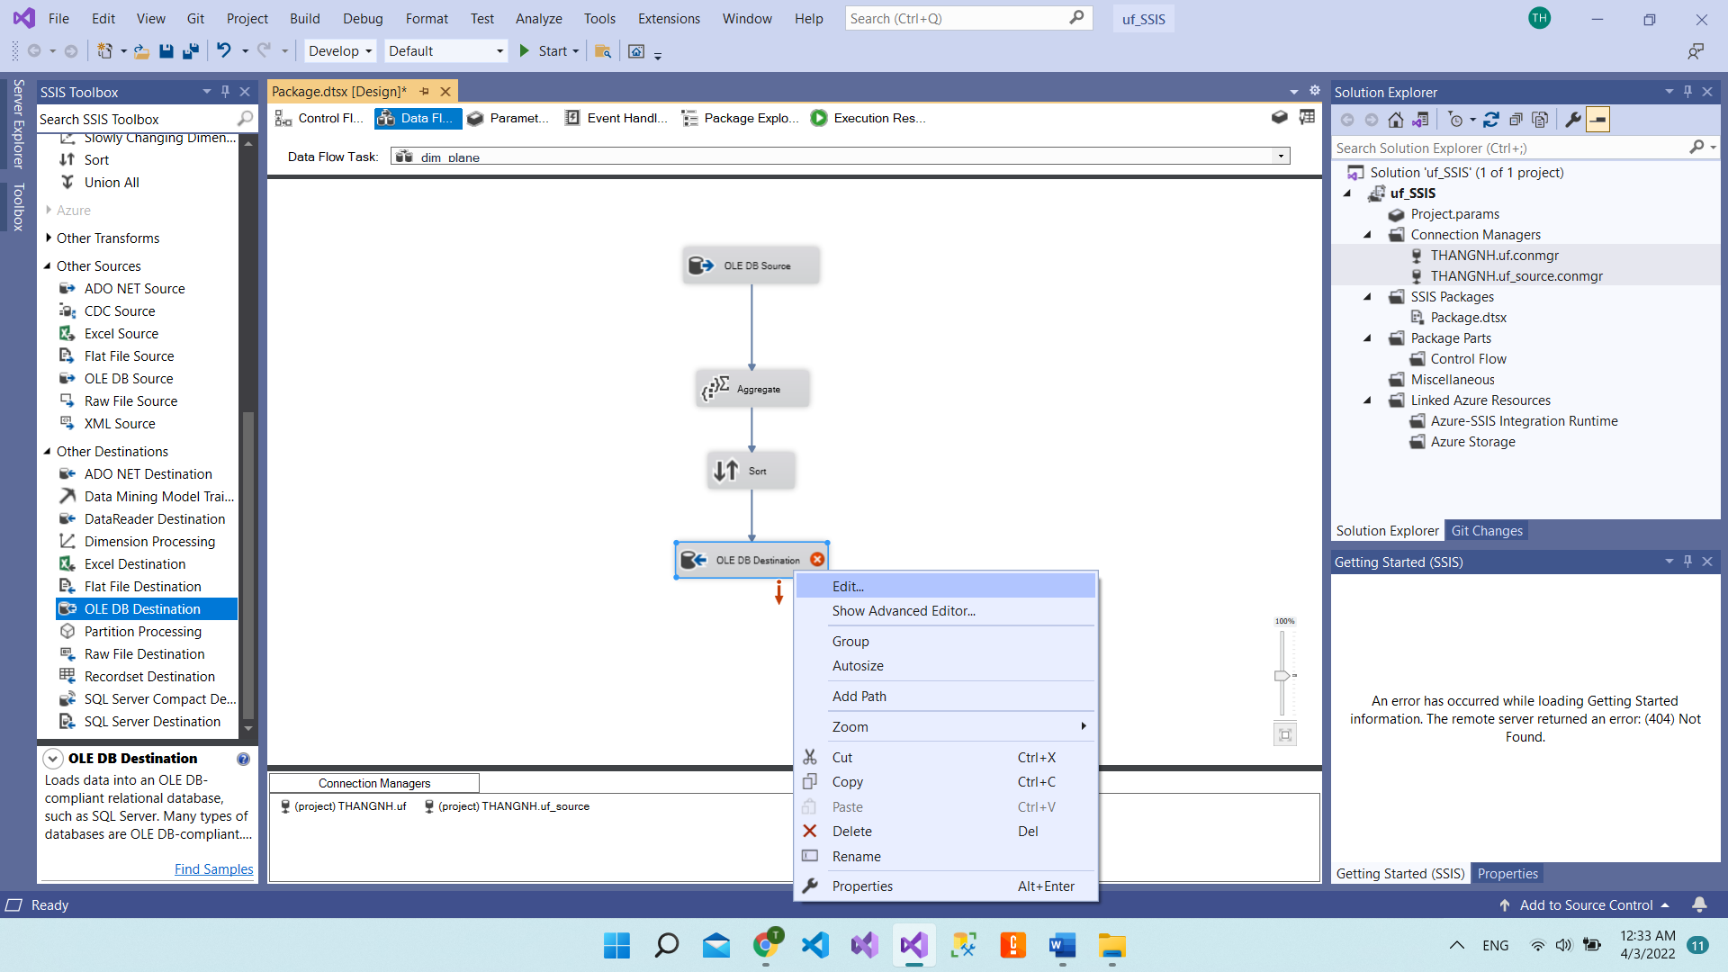

Chọn kết nối đến database uf.

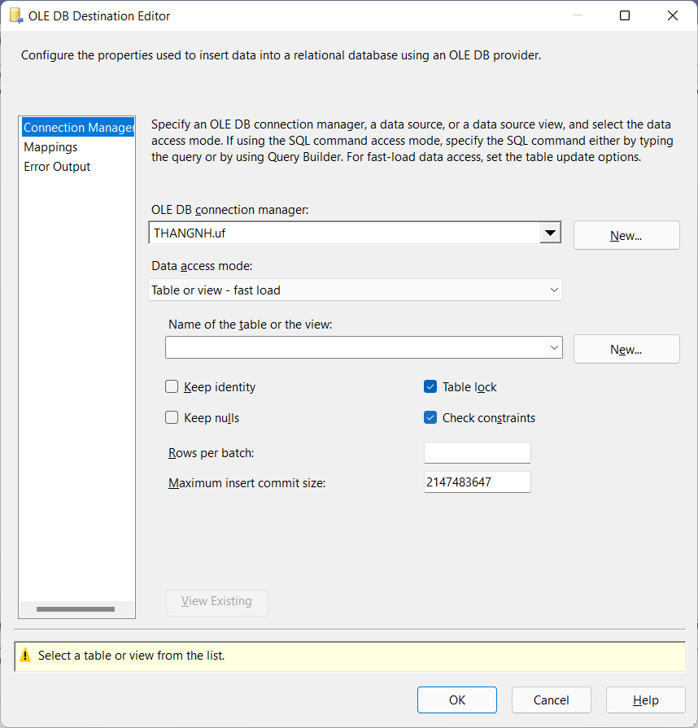

Nhấn **New…** để tạo mới bảng dim_plane_index.

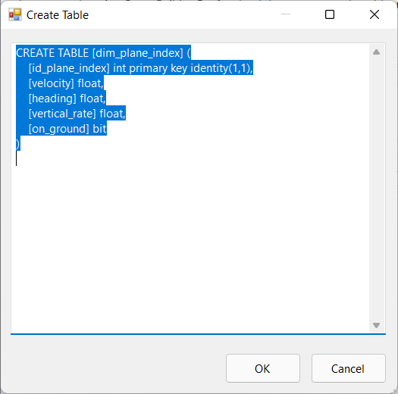

CREATE TABLE [dim_plane_index] (

[id_plane_index] int primary key identity (1,1),

[velocity] float,

[heading] float,

[vertical_rate] float,

[on_ground] bit

)

Kiểm tra việc map các thuộc tính.

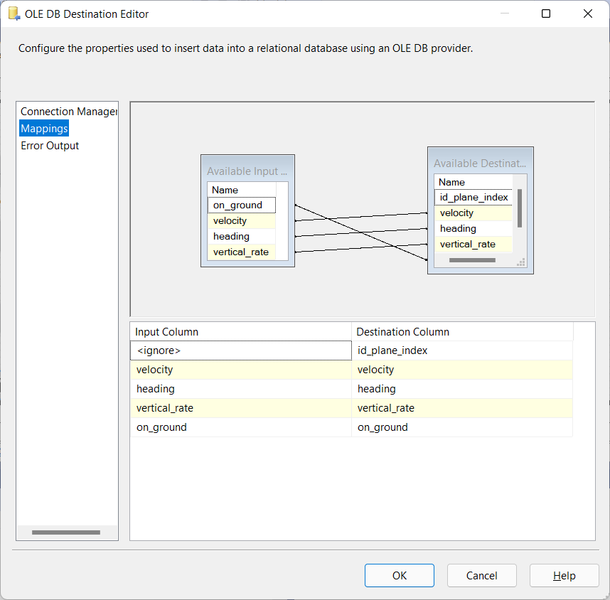

**Data Flow** quá trình tạo bảng dim_plane_index sau khi hoàn thành.

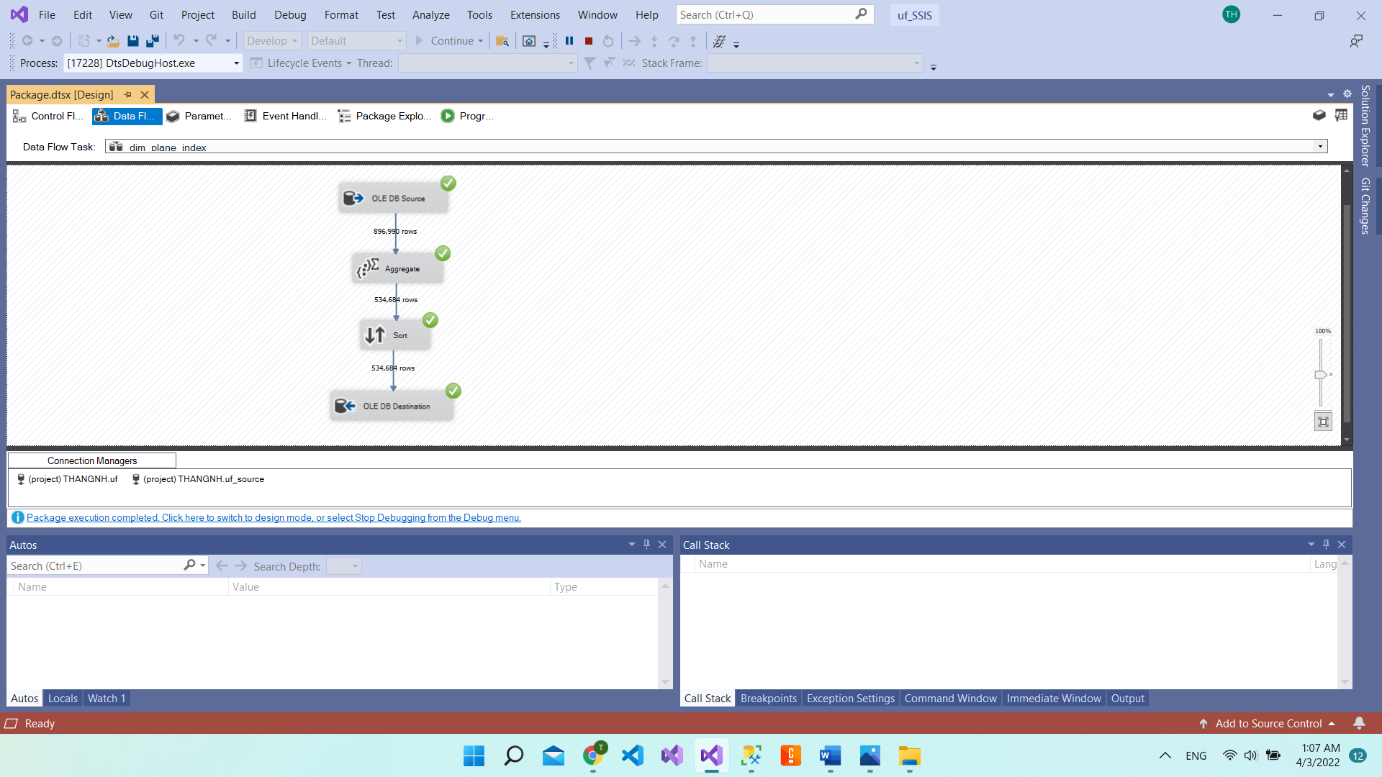

### 4.2 Tạo bảng dim_plane

Để tạo bảng dim_plane, trước tiên ta phải tạo 1 bảng để liên kết giữa bảng dim_plane_index và bảng dim_plane.

Đặt tên bảng này là: plane_x_plan_index.

Kéo thả và tạo mới **Data Flow** plane_x_plan_index và chọn **Edit**.



Kéo thả và tạo mới **OLE DB Source** và chọn tiếp **Edit**.



Chọn kết nối tới database uf_source. và chọn bảng **CleanData** để làm nguồn dữ liệu.



Kéo thả và tạo mới **Aggregate** để chọn các thuộc tính cần tạo bảng plan_x_plan_index.



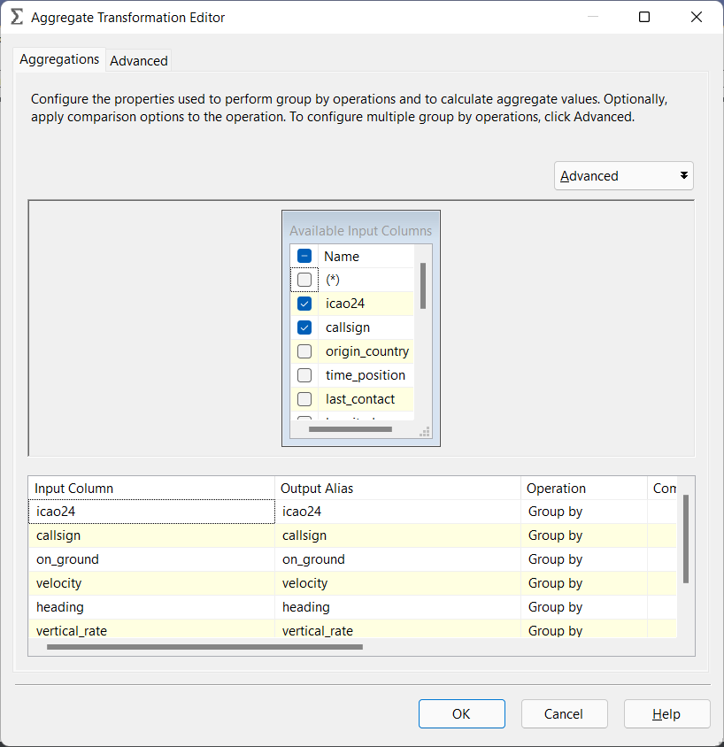

Nhấn **OK.**

Kéo thả và tạo mới **Sort**, chọn **Edit** để chỉnh sửa (hoặc click nhanh trái 2 cái).

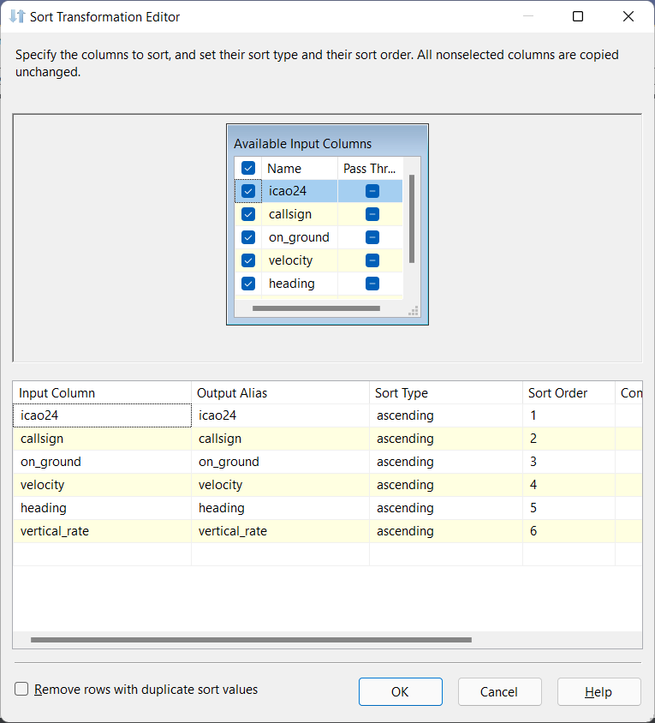

Kéo thả và tạo mới **OLE DB Destination**, chọn **Edit** để chỉnh sửa.



Chọn kết nối đến database uf.



Nhấn **New…** để tạo mới bảng plan_x_plan_index.

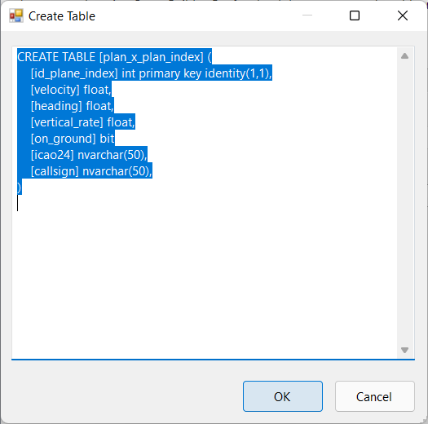

CREATE TABLE [plane_x_plan_index] (

[id_plane_index] int primary key identity (1,1),

[velocity] float,

[heading] float,

[vertical_rate] float,

[on_ground] bit,

[icao24] nvarchar (50),

[callsign] nvarchar (50),

)

Kiểm tra **mapping** và chạy **Task**.

Hoàn thành.

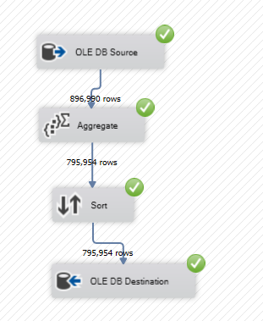

Bây giờ mình sẽ tạo bảng dim_plane.

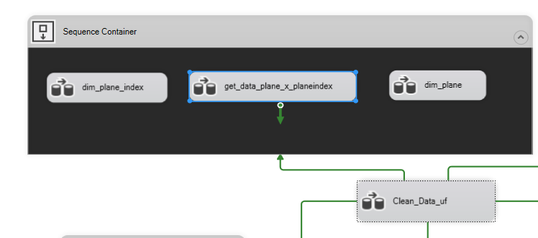

Kéo thả và tạo mới **OLE DB Source** và chọn tiếp **Edit**.



Chọn kết nối tới database uf_source.

Tại đây, dùng SQL Command để lấy dữ liệu từ bảng plane_x_plan_index và bảng dim_plane_index.

Chọn kết nối tới database uf. và chọn SQL Command tại data access mode để dùng SQL lấy dữ liệu.

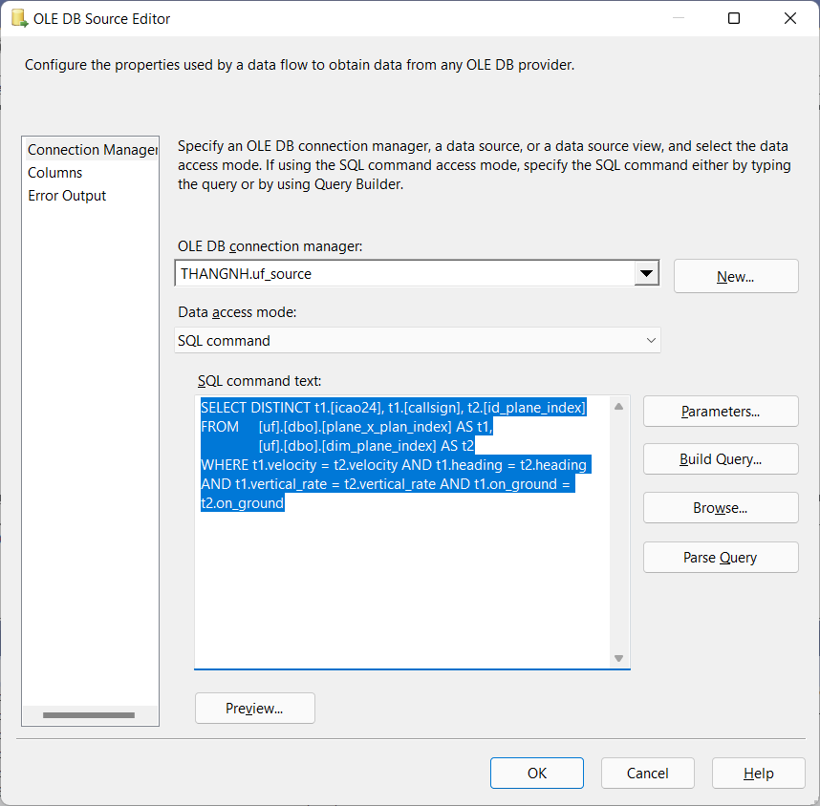

SELECT t1. [icao24], t1. [callsign], t2. [id_plane_index]

FROM [uf]. [dbo]. [plane_x_plan_index] AS t1,

[uf]. [dbo]. [dim_plane_index] AS t2

WHERE t1. velocity = t2. velocity AND t1. heading = t2. heading AND t1. vertical_rate = t2. vertical_rate AND t1. on_ground = t2. on_ground

Kéo thả và tạo mới **Aggregate** để chọn các thuộc tính cần tạo bảng dim_plane.



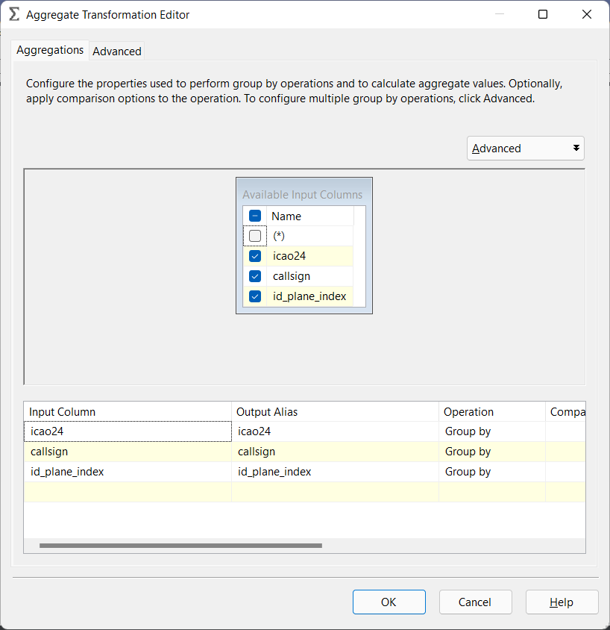

Chọn **OK**.

Kéo thả và tạo mới **Sort**, chọn **Edit** để chỉnh sửa (hoặc click nhanh trái 2 cái).

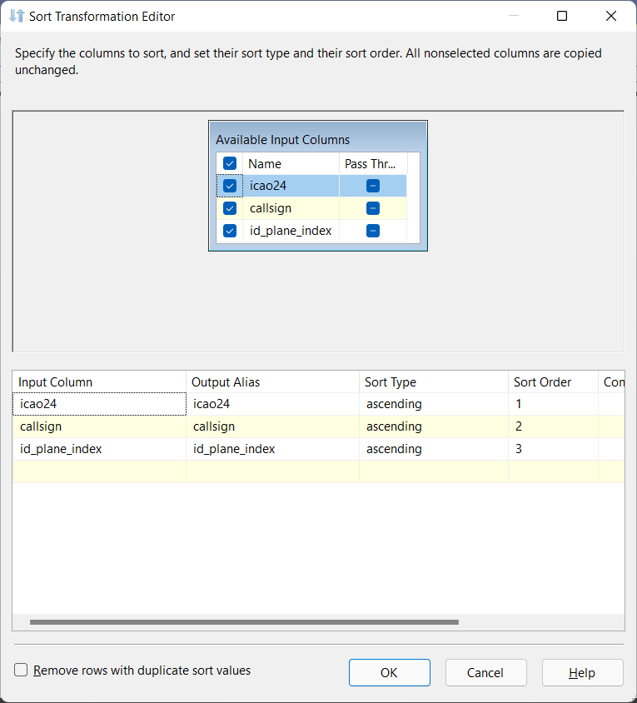

Kéo thả và tạo mới **OLE DB Destination**, chọn **Edit** để chỉnh sửa.



Chọn kết nối đến database uf.



Nhấn **New…** để tạo mới bảng dim_plane.

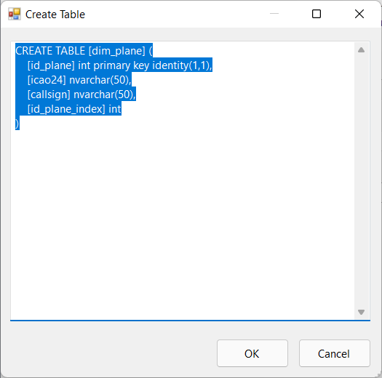

CREATE TABLE [dim_plane] (

[id_plane] int primary key identity (1,1),

[icao24] nvarchar (50),

[callsign] nvarchar (50),

[id_plane_index] int

)

Kiểm tra việc **map** các thuộc tính.

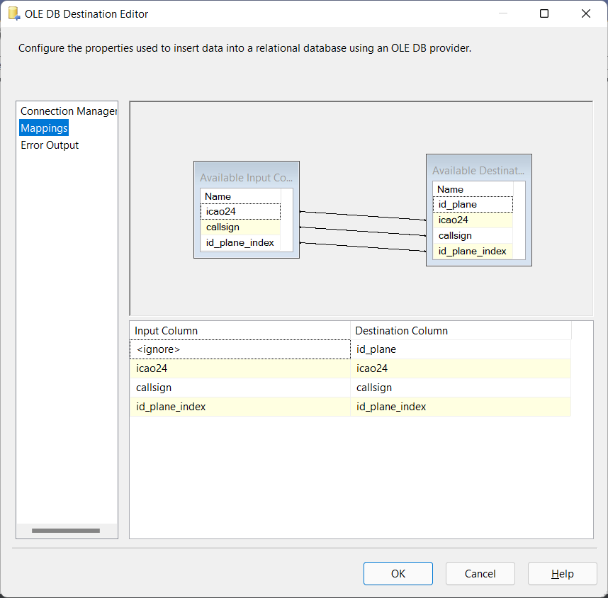

**Data Flow** quá trình tạo bảng dim_plane sau khi hoàn thành.

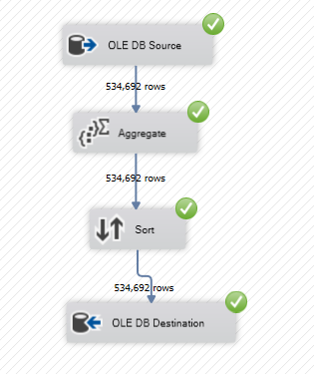

Bây giờ ta có thể xóa bảng plan_x_plan_index để cho đỡ rắc rối vì nhiều bảng.

### 4.3 Tạo bảng dim_date_time

Kéo thả và tạo mới **Data Flow** dim_date_time và chọn **Edit**.

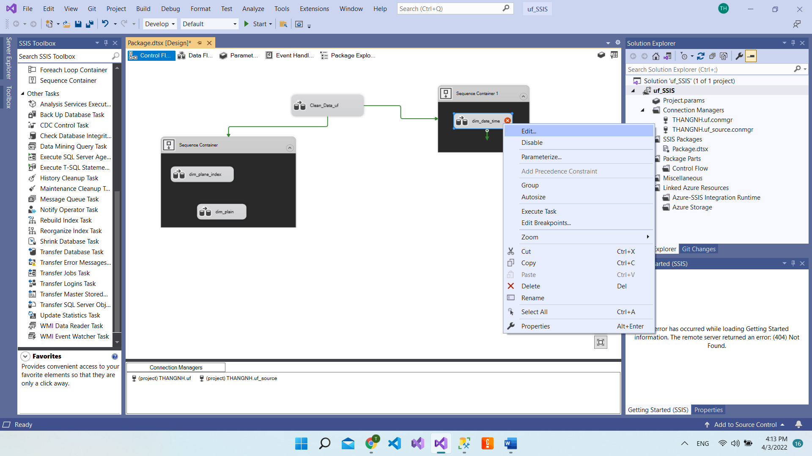

Kéo thả và tạo mới **OLE DB Source** và chọn tiếp **Edit**.

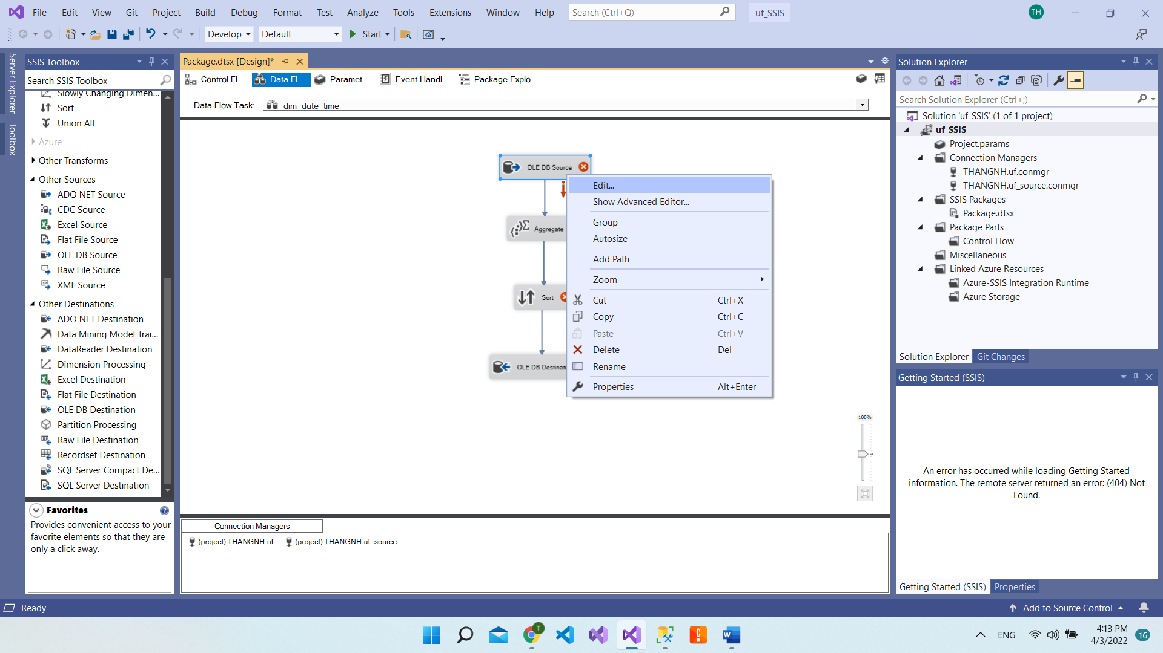

Chọn kết nối tới database uf_source và chọn bảng **CleanData** để làm nguồn dữ liệu.

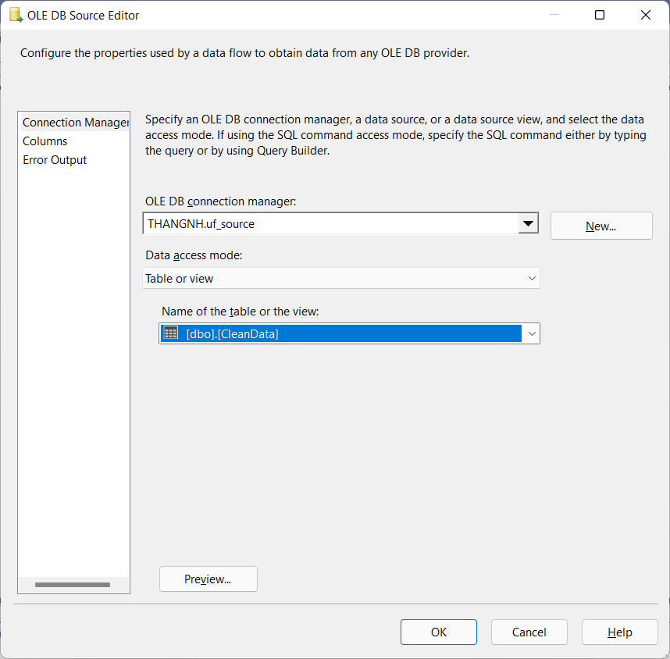

Kéo thả và tạo mới **Aggregate** để chọn các thuộc tính cần tạo bảng dim_date_time.

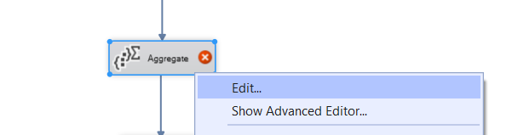

Chọn và O**K**.

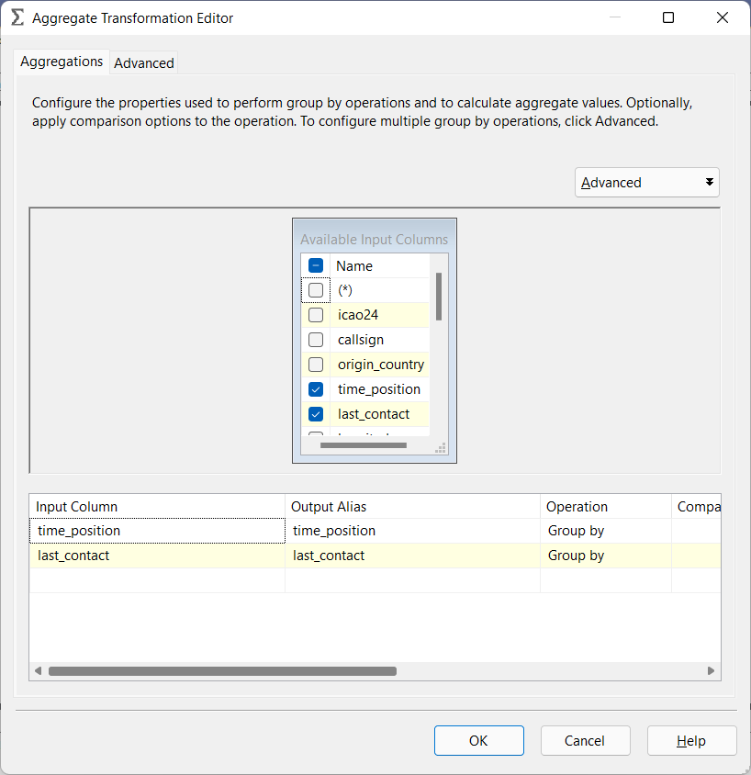

Kéo thả và tạo mới **Sort**, chọn **Edit** để chỉnh sửa (hoặc click nhanh trái 2 cái).

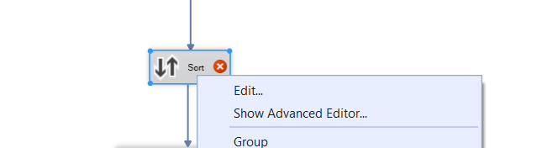

Chọn các thuộc tính cần **sort**.

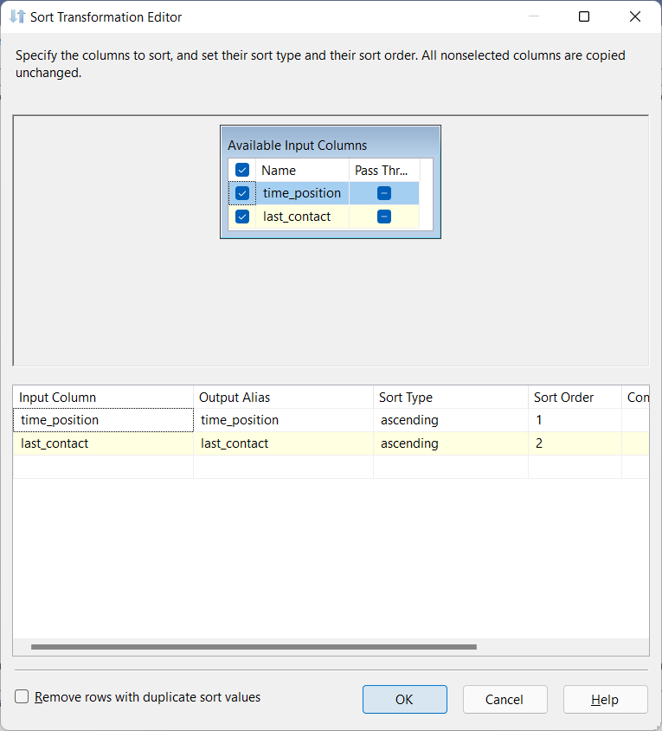

Kéo thả và tạo mới **OLE DB Destination**, chọn **Edit** để chỉnh sửa.

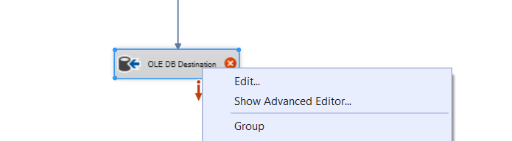

Chọn kết nối đến database uf.

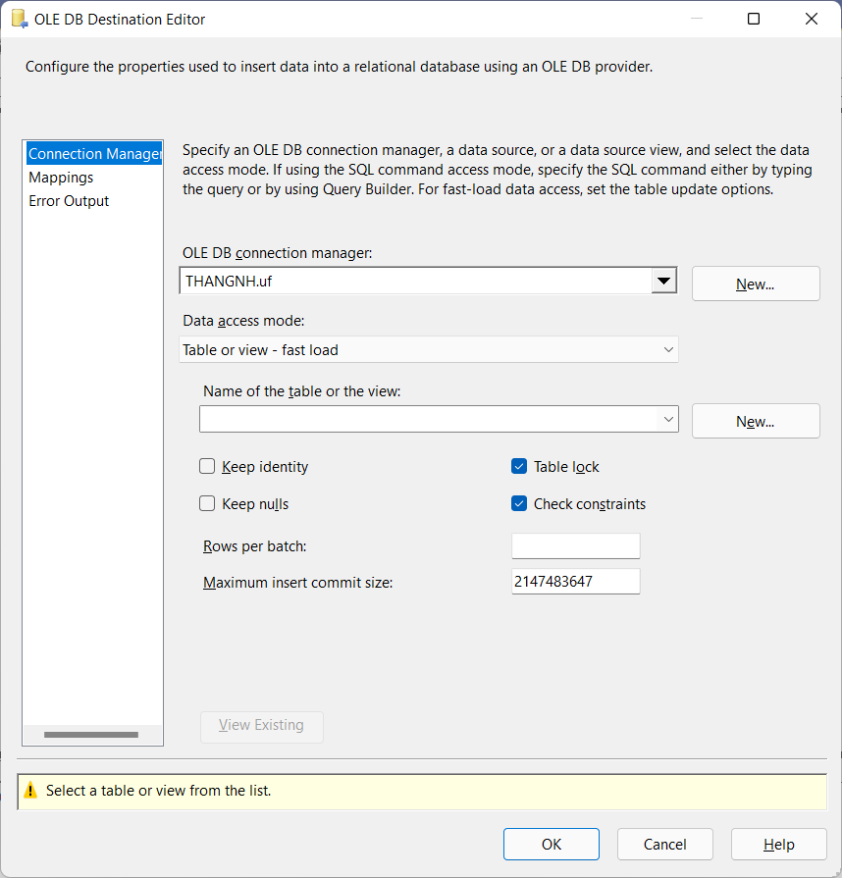

Nhấn **New…** để tạo mới, chỉnh sửa SQL để tạo bảng dim_date_time.

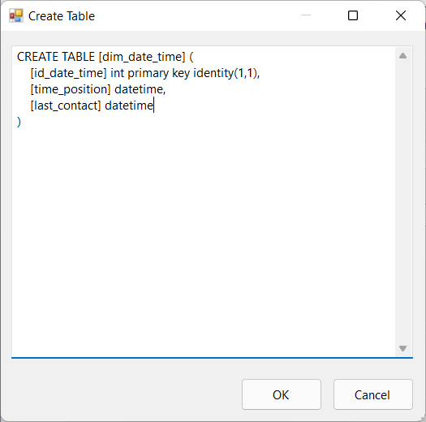

CREATE TABLE [dim_date_time] (

[id_date_time] int primary key identity (1,1),

[time_position] datetime,

[last_contact] datetime

)

Kiểm tra **mapping**.

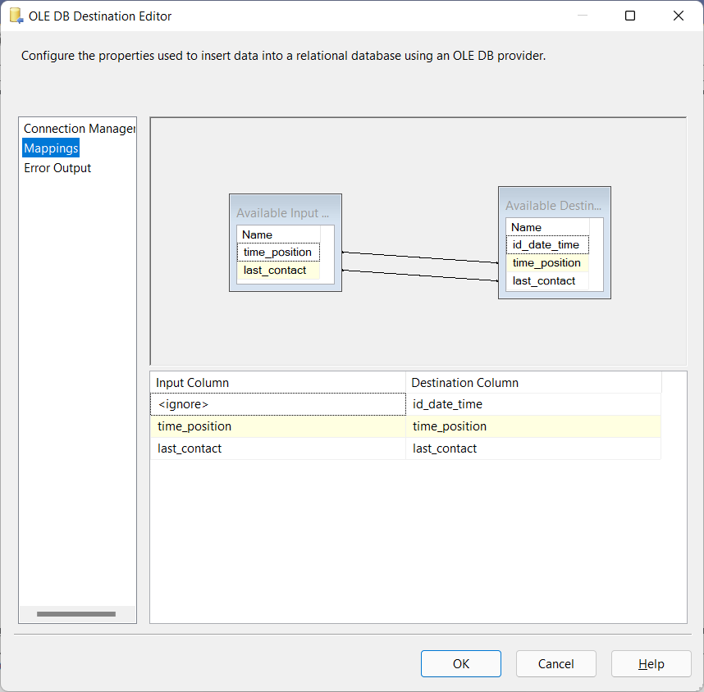

**Data Flow** quá trình tạo bảng dim_date_time sau khi hoàn thành.

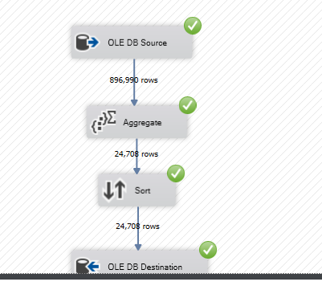

### 4.4 Tạo bảng dim_location

Kéo thả và tạo mới **Data Flow** dim_location và chọn **Edit**.

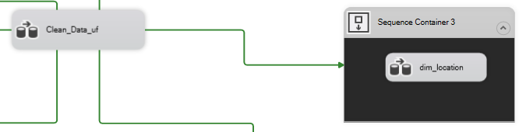

Kéo thả và tạo mới **OLE DB Source** và chọn tiếp **Edit**.



Chọn kết nối tới database uf_source và chọn bảng **CleanData** để làm nguồn dữ liệu.



Kéo thả và tạo mới **Aggregate** để chọn các thuộc tính cần tạo bảng dim_location.



Chọn và nhấn **OK.**

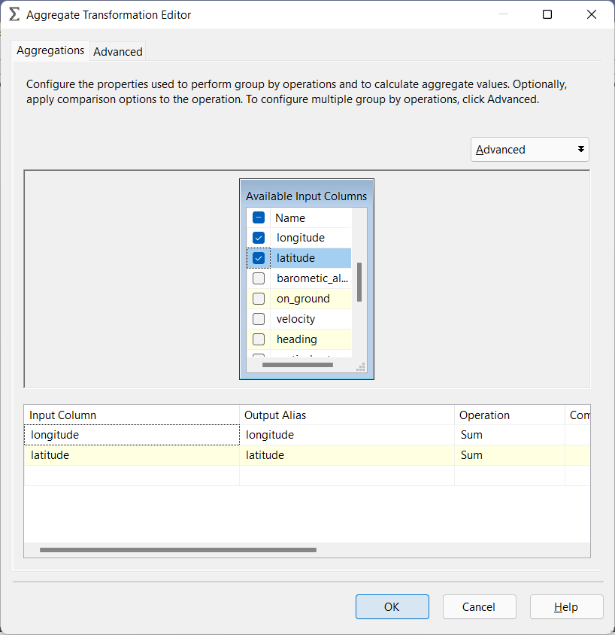

Kéo thả và tạo mới **Sort**, chọn **Edit** để chỉnh sửa (hoặc click nhanh trái 2 cái).



Chọn các thuộc tính cần **sort**.

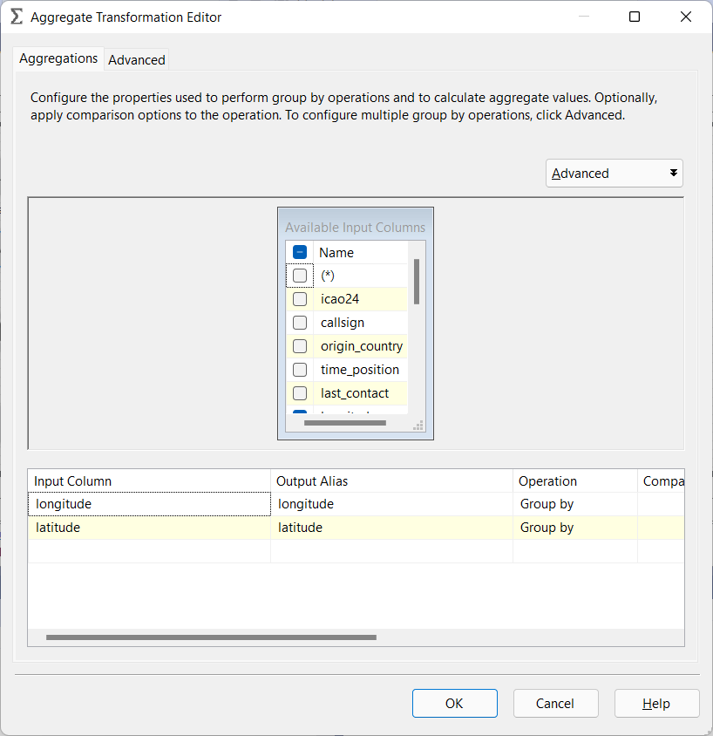

Kéo thả và tạo mới **OLE DB Destination**, chọn **Edit** để chỉnh sửa.



Chọn kết nối đến database uf.



Nhấn **New…** để tạo mới, chỉnh sửa SQL để tạo bảng dim_locaiton.

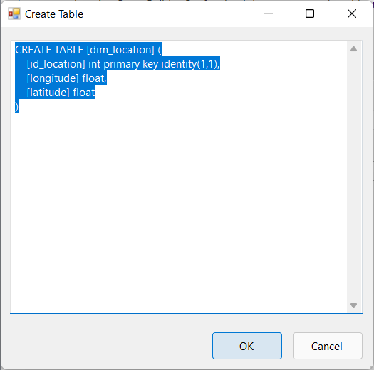

CREATE TABLE [dim_location] (

[id_location] int primary key identity (1,1),

[longitude] float,

[latitude] float

)

Kiểm tra **mapping**.

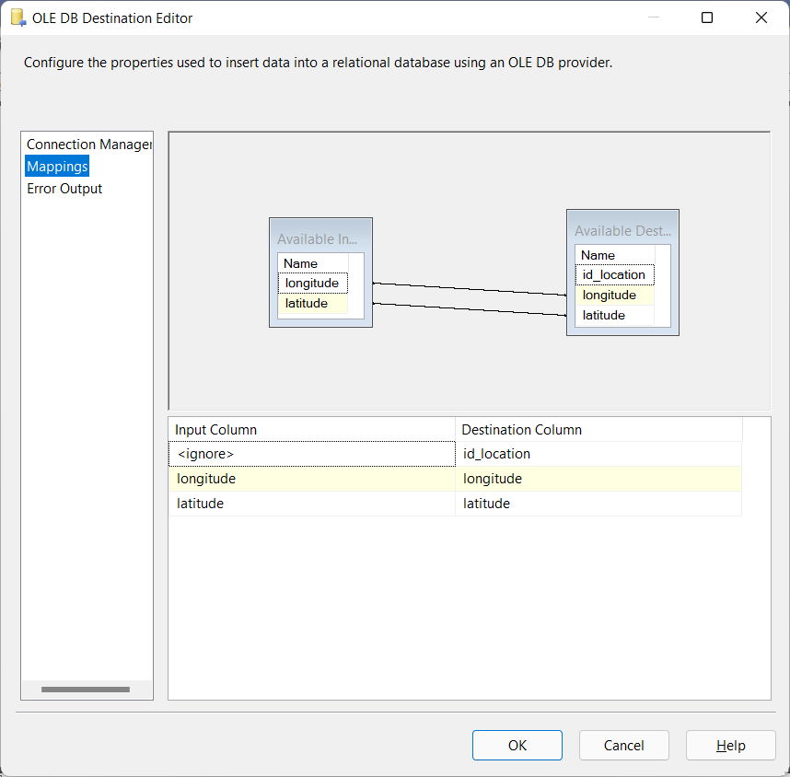

**Data Flow** quá trình tạo bảng dim_location sau khi hoàn thành.

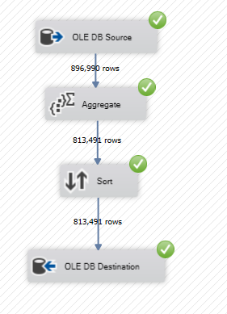

### 4.5 Tạo bảng dim_country

Kéo thả và tạo mới **Data Flow** dim_country và chọn **Edit**.

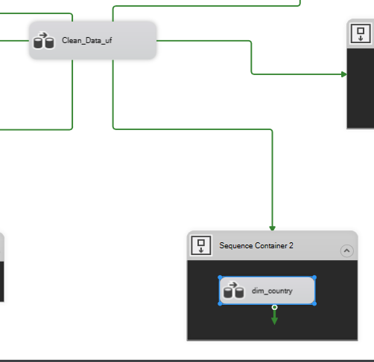

Kéo thả và tạo mới **OLE DB Source** và chọn tiếp **Edit**.



Chọn kết nối tới database uf_source và chọn bảng **CleanData** để làm nguồn dữ liệu.



Kéo thả và tạo mới **Aggregate** để chọn các thuộc tính cần tạo bảng dim_country.



Chọn và nhấn **OK**.

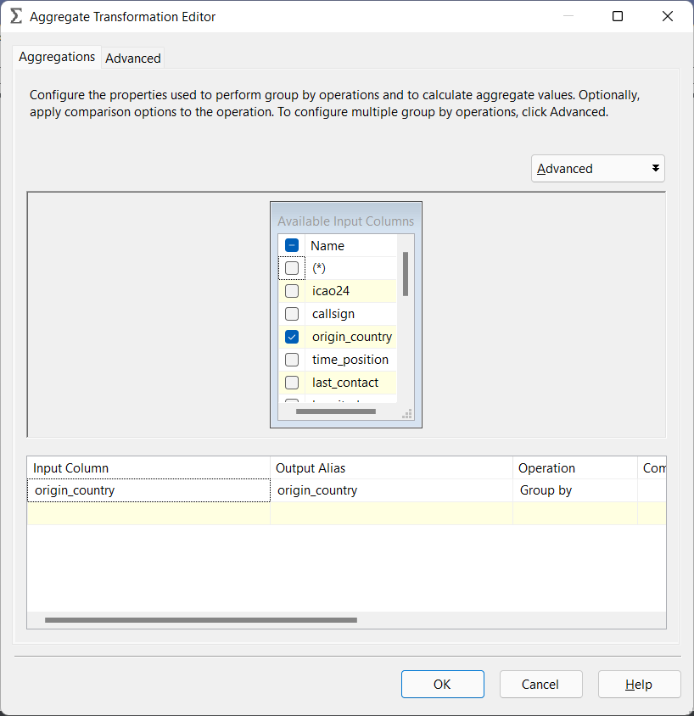

Kéo thả và tạo mới **Sort**, chọn **Edit** để chỉnh sửa (hoặc click nhanh trái 2 cái).



Chọn các thuộc tính cần **sort**.

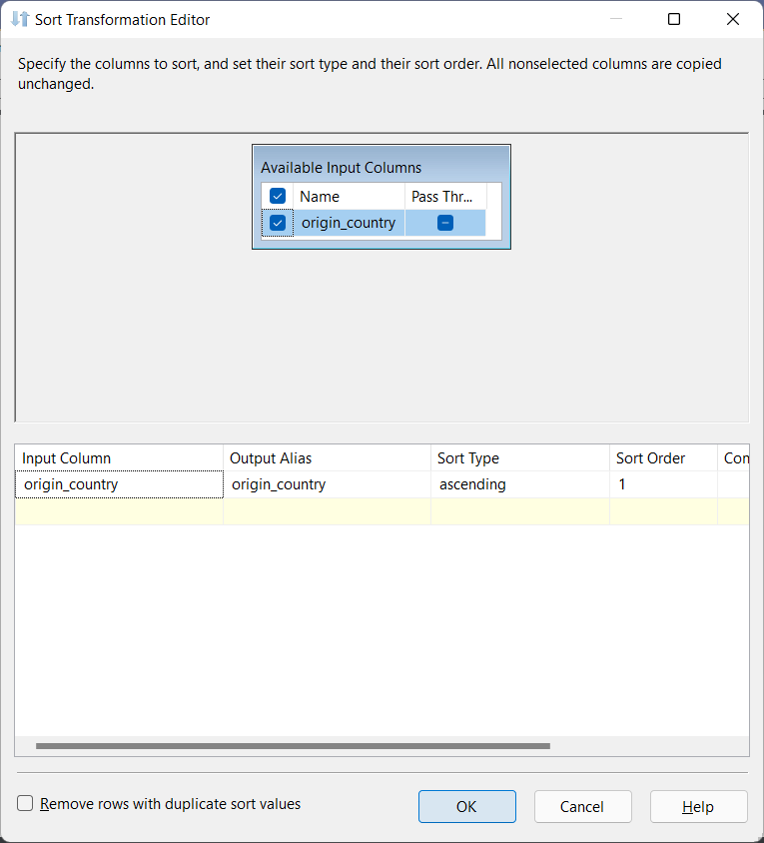

Kéo thả và tạo mới **OLE DB Destination**, chọn **Edit** để chỉnh sửa.



Chọn kết nối đến database uf.



Nhấn **New…** để tạo mới, chỉnh sửa SQL để tạo bảng dim_country.

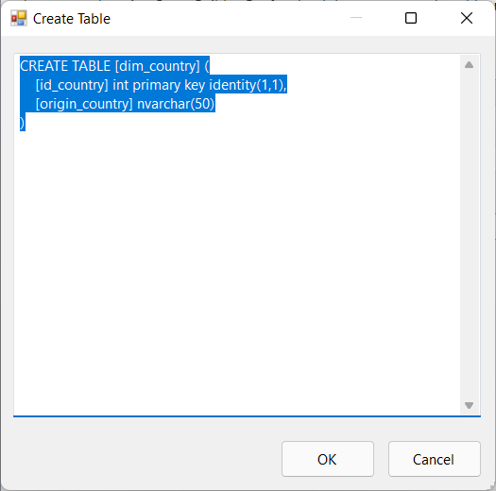

CREATE TABLE [dim_country] (

[id_country] int primary key identity (1,1),

[origin_country] nvarchar (50)

)

Kiểm tra **mapping**.

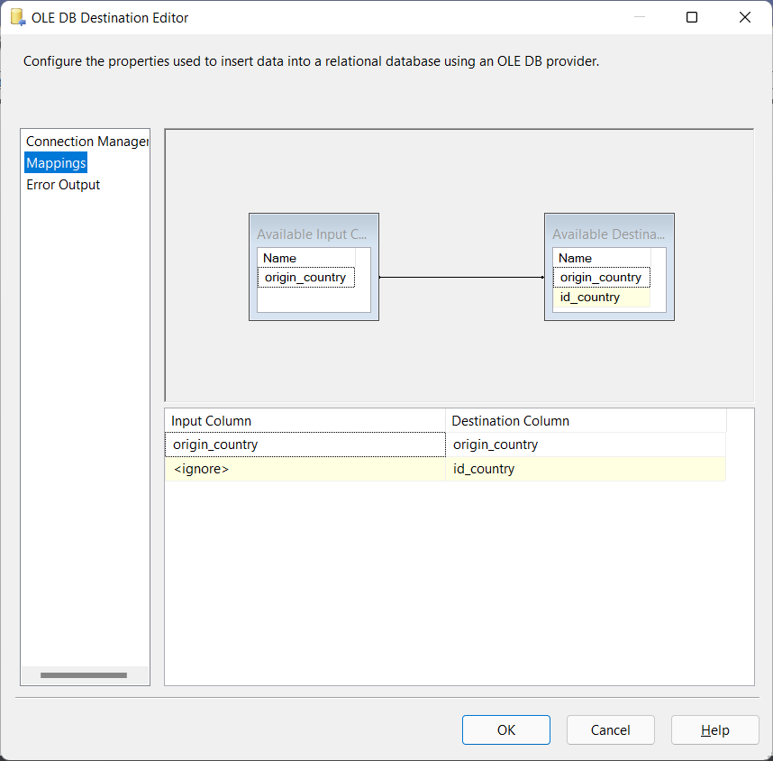

**Data Flow** quá trình tạo bảng dim_country sau khi hoàn thành.

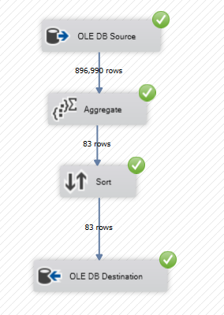

### 4.6 Tạo bảng Fact_Ukraine_Airspace

Kéo thả và tạo mới **Data Flow Task** Quá trình tạo bảng Fact và chọn **Edit** để chỉnh sửa.

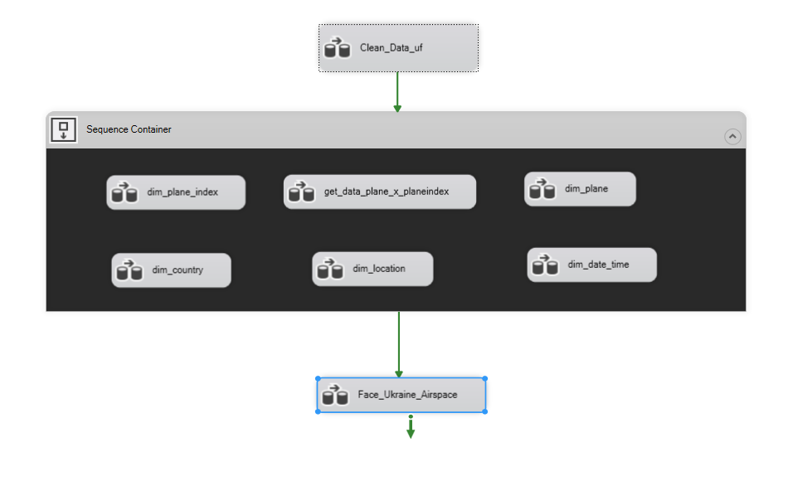

Kéo thả và tạo mới **OLE DB Source** và chọn **Edit**.

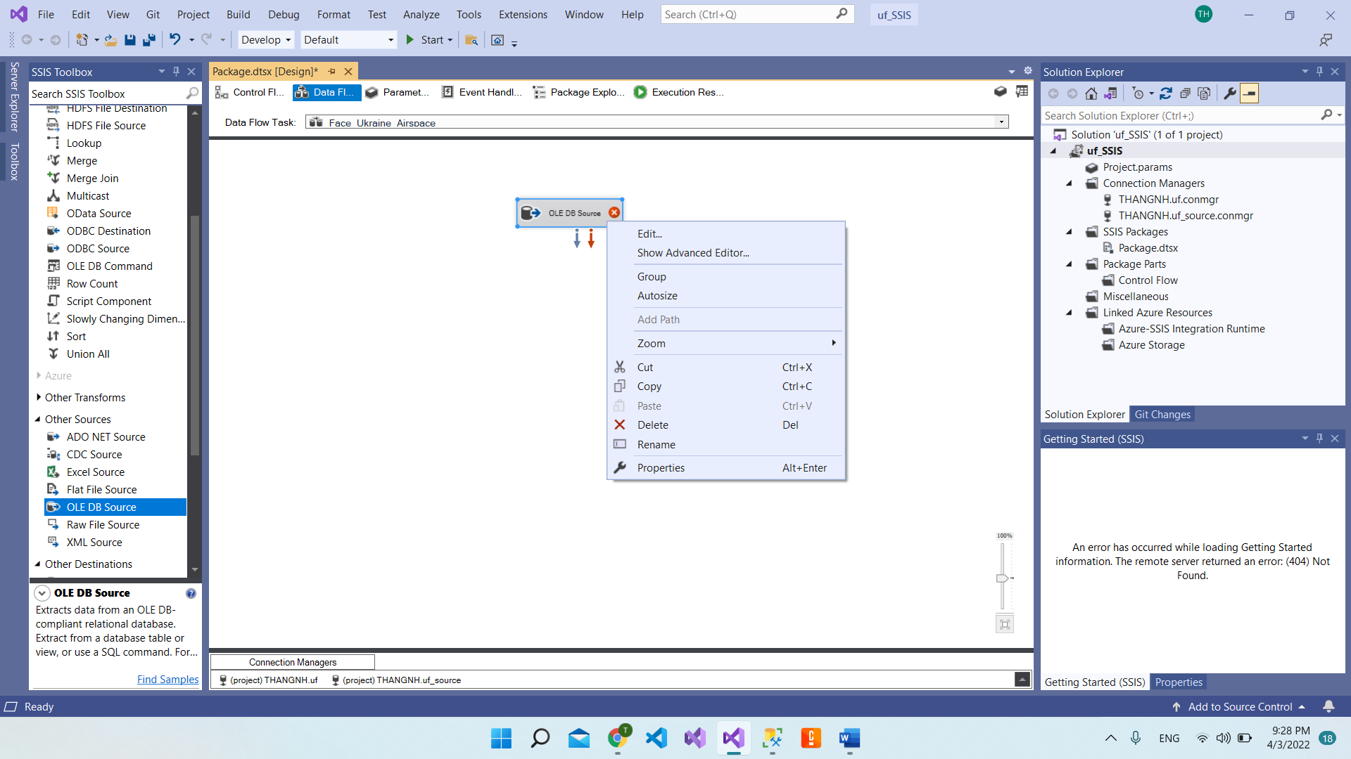

Chọn kết nối tới database uf_source và chọn bảng **CleanData** để làm nguồn dữ liệu.



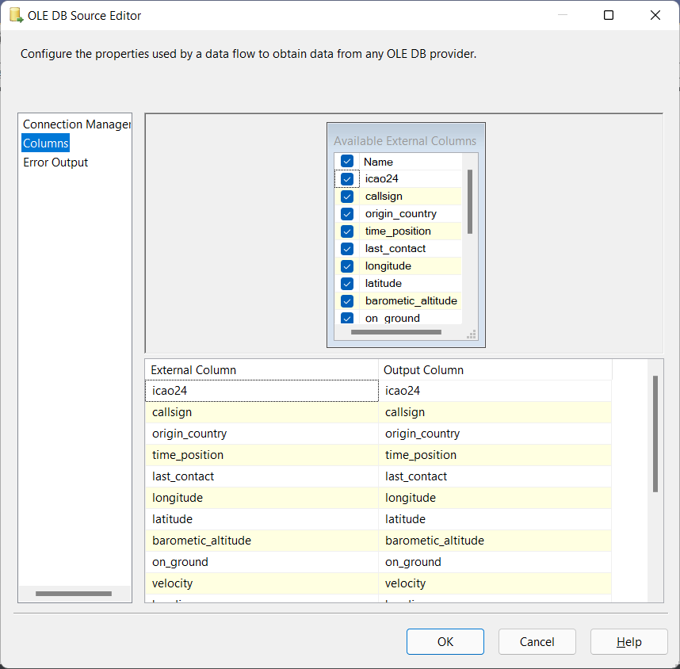

Kéo thả và tạo mới Look up các thuộc tính từ các bảng dim đã tạo và chọn **Edit...**

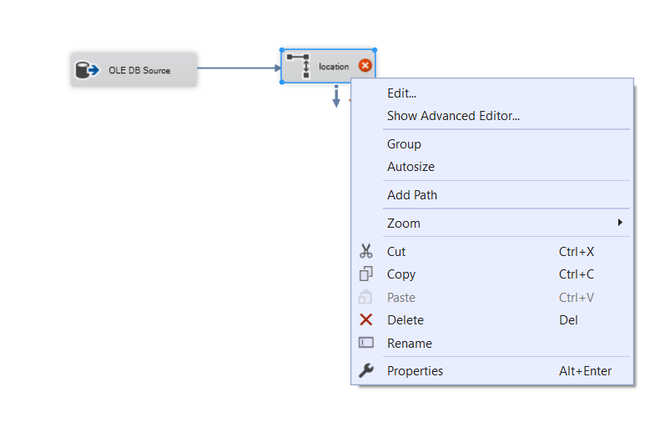

Chọn **Redirect rows to no match output**.

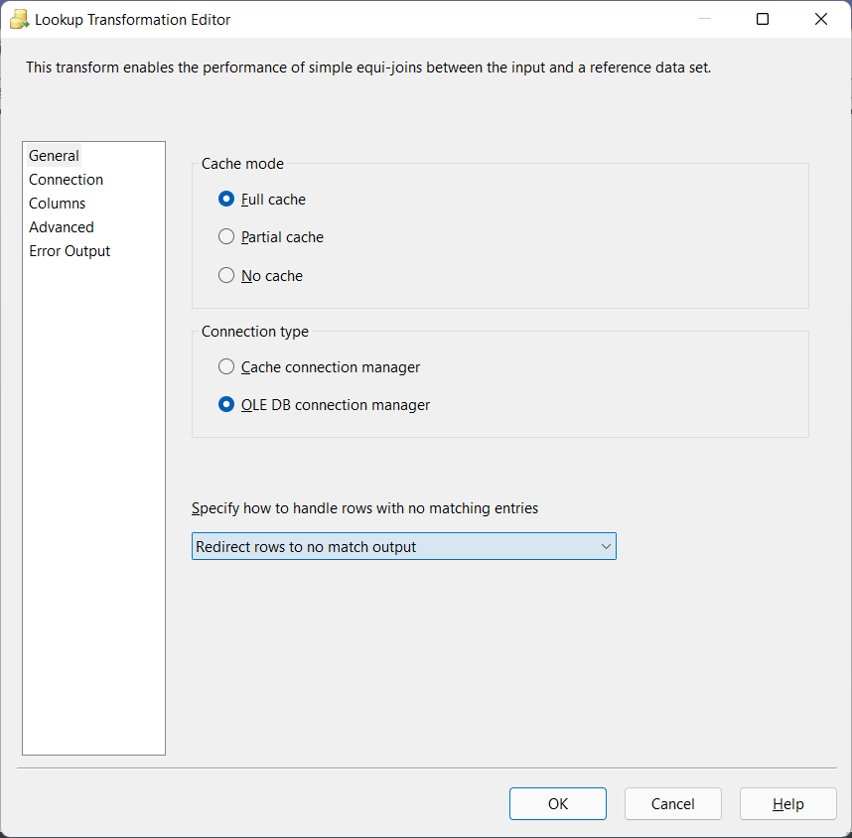

Chọn connection tới database uf và chọn bảng dim_location.

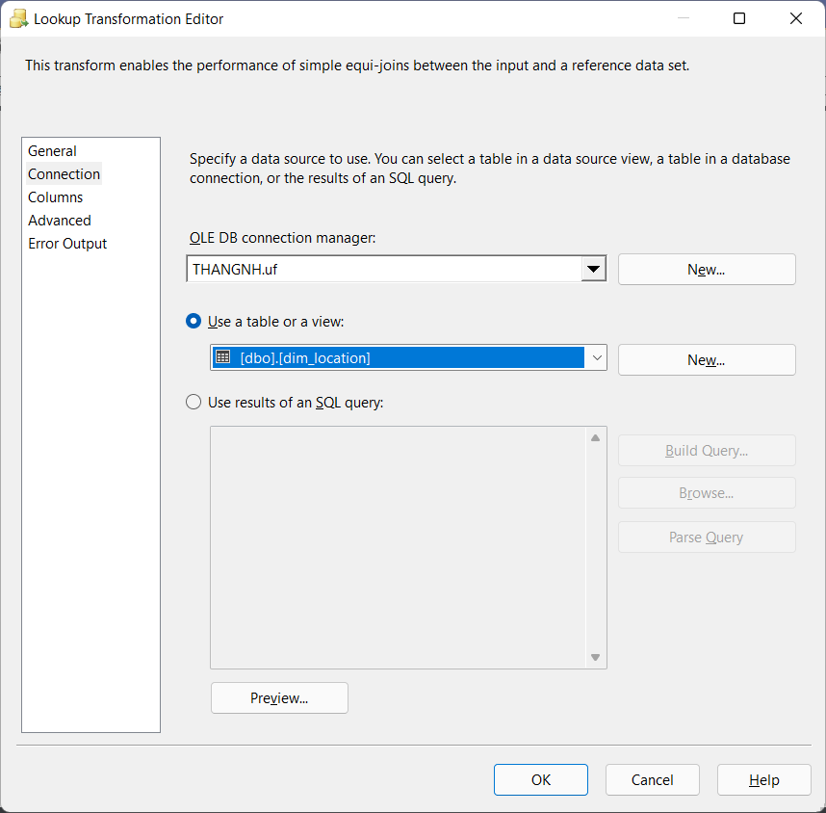

Chọn cột **lookup** và chọn **OK**.

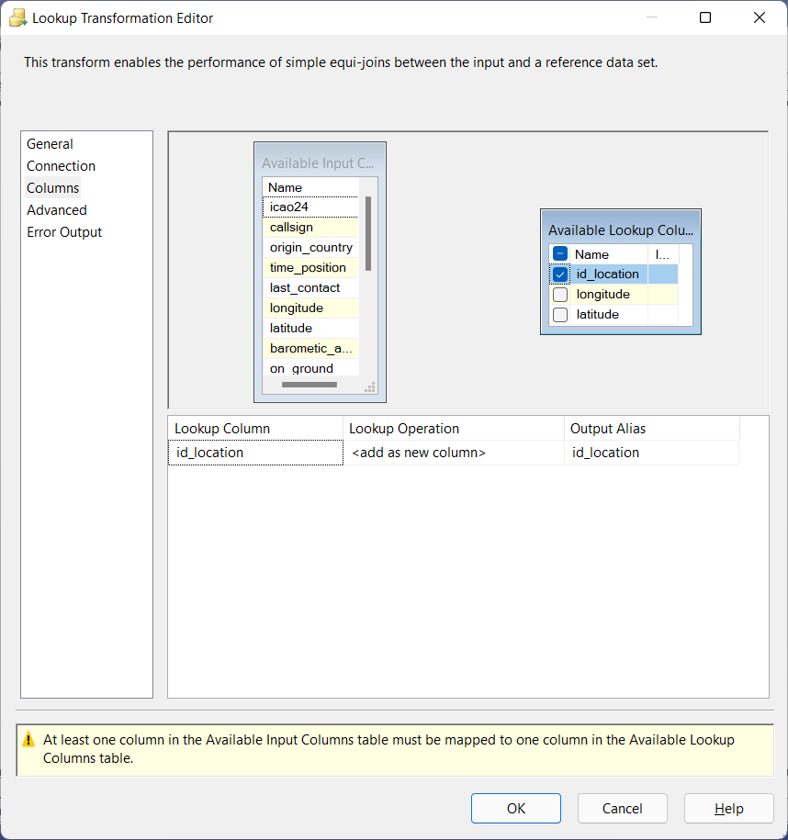

Kéo thả và tạo mới **Look up** dim_country.

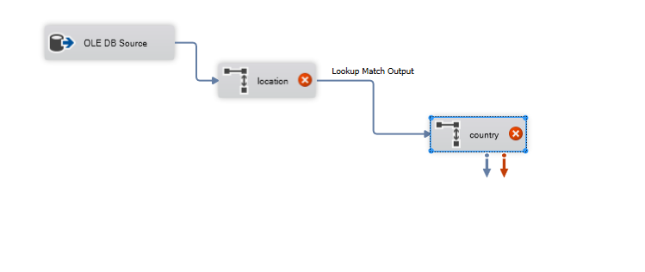

Chọn **Redirect rows to no match output**.

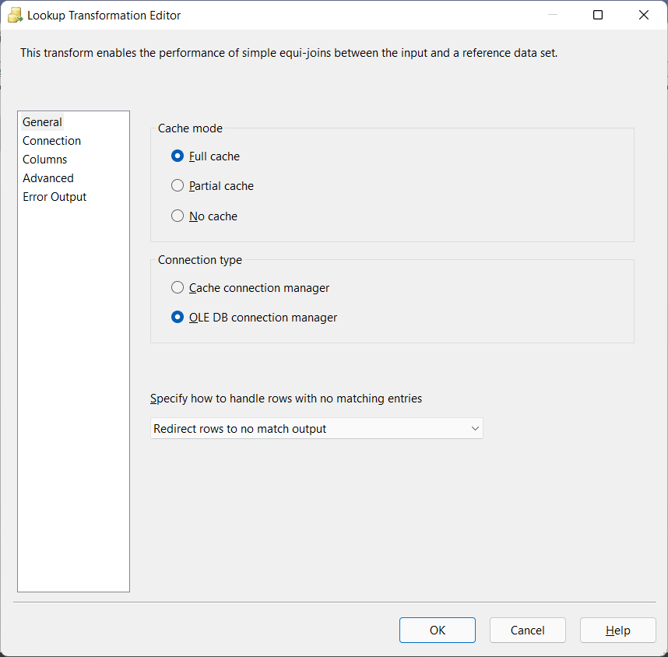

Chọn kết nối tới database uf và chọn bảng dim_country.

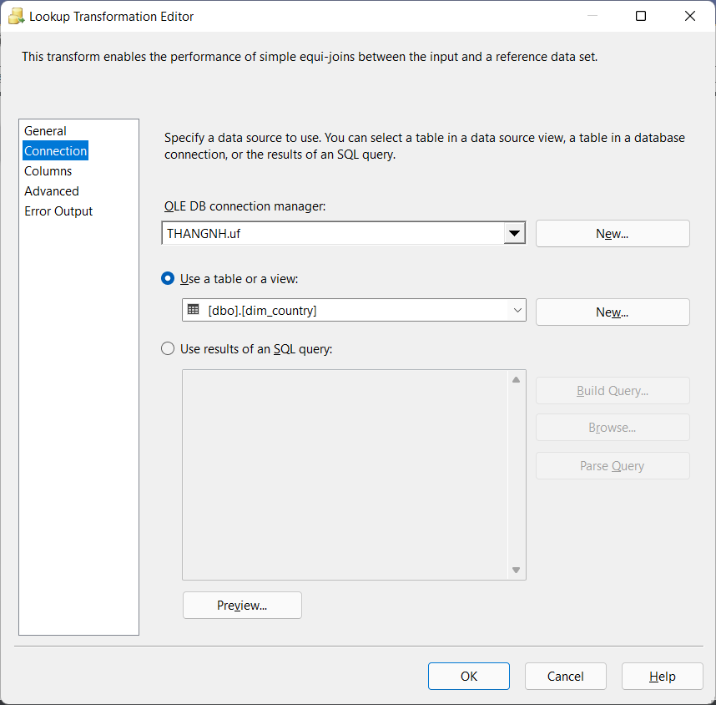

Chọn cột thuộc tính để **look up** và nhấn **OK**.

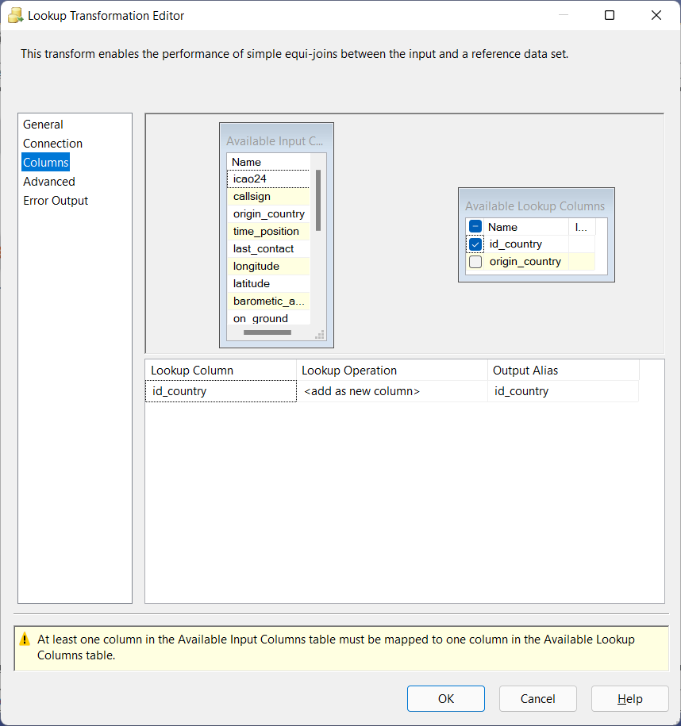

Tương tự ta có date_time.

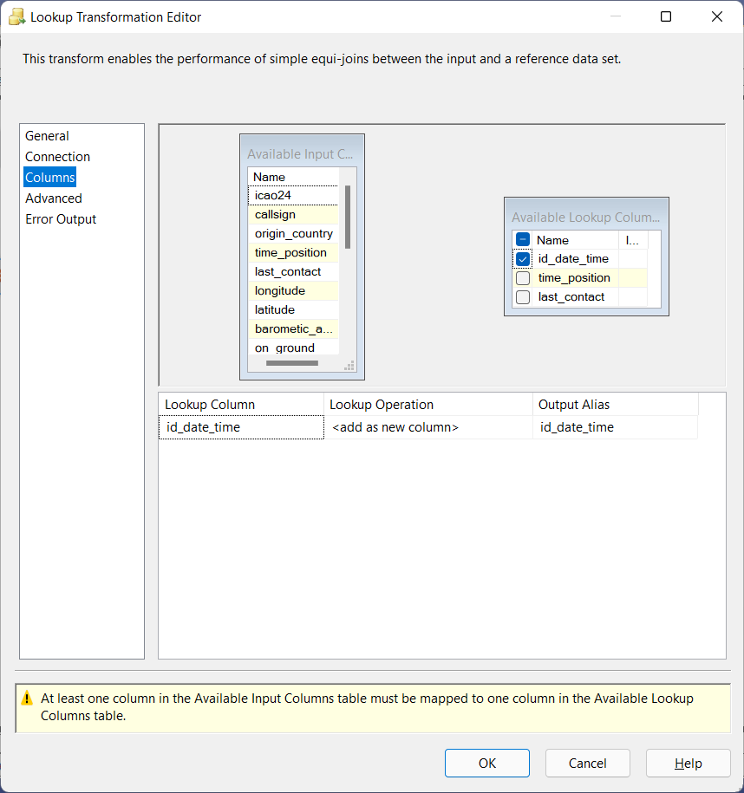

Plane.

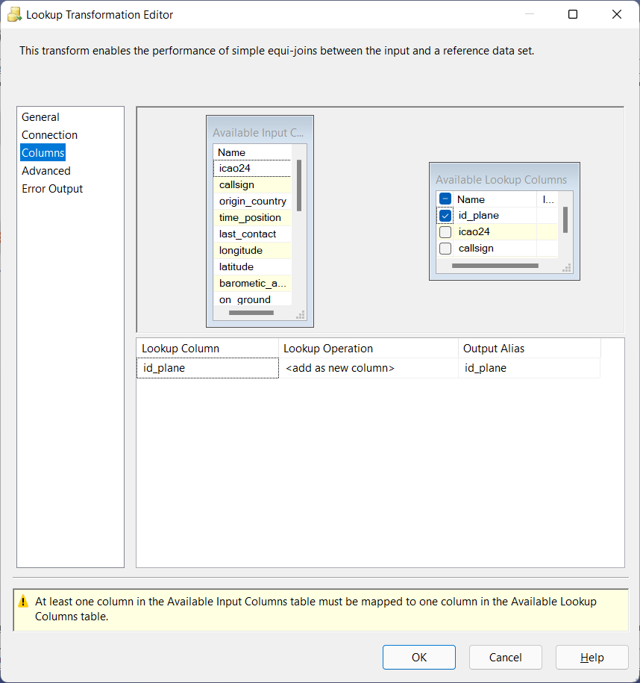

Kéo thả và tạo mới **OLE DB Destination** và chọn **Edit** để chỉnh sửa.

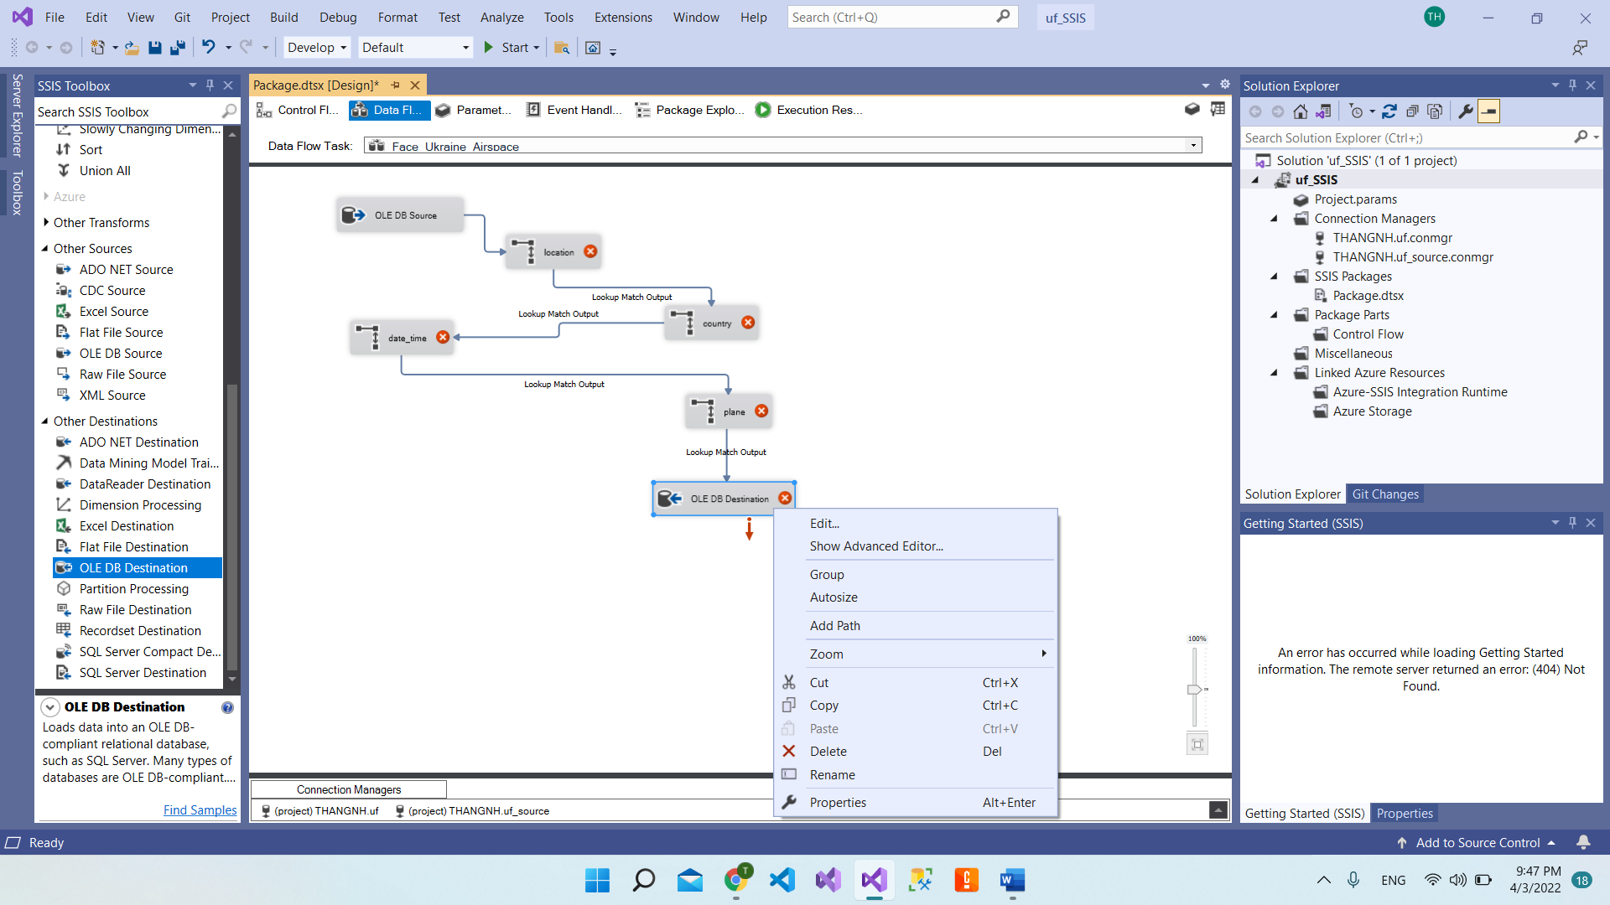

Chọn kết nối tới database uf.

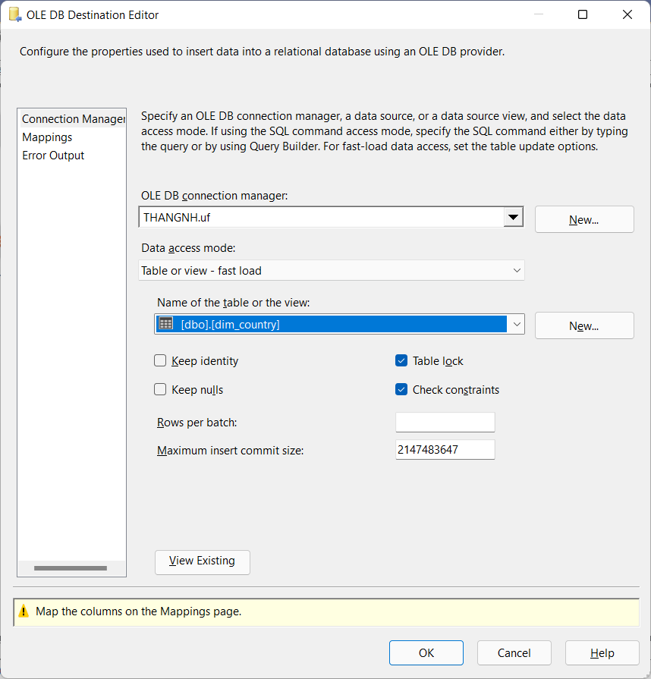

Click **New...** và chỉnh sửa SQL để tạo bảng Fact.

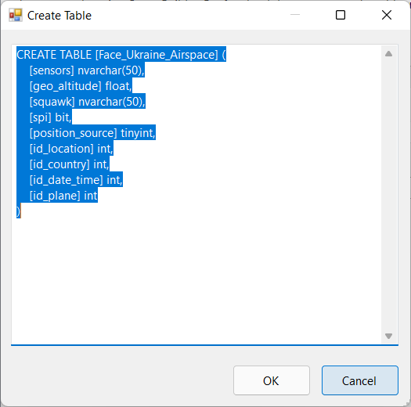

CREATE TABLE [Face_Ukraine_Airspace] (

[id_fact] int primary key identity (1,1),

[barometic_altitude] float,

[sensors] nvarchar (50),

[geo_altitude] float,

[squawk] smallint,

[spi] bit,

[position_source] tinyint,

[id_location] int,

[id_country] int,

[id_date_time] int,

[id_plane] int

)

Chạy xong quá trình

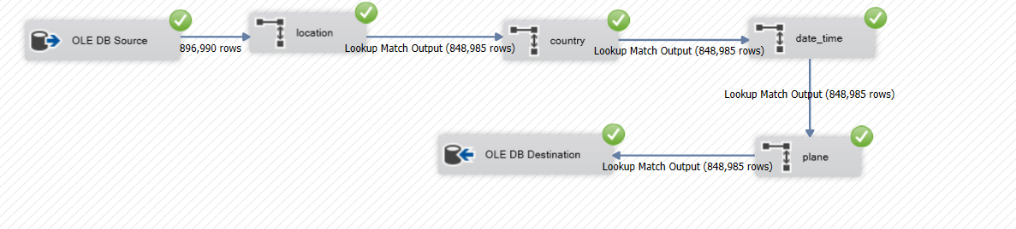

## 5. Tạo các rang buộc khóa ngoại giữa bảng Fact và các bảng Dimension

Kéo thả và tạo mới Excute SQL Task và chọn **Edit** để chỉnh sửa.

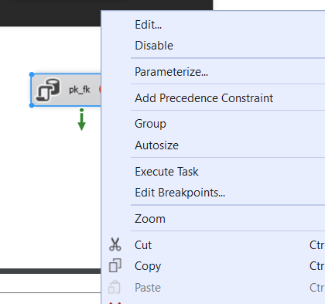

Chọn kết nối tới database uf.

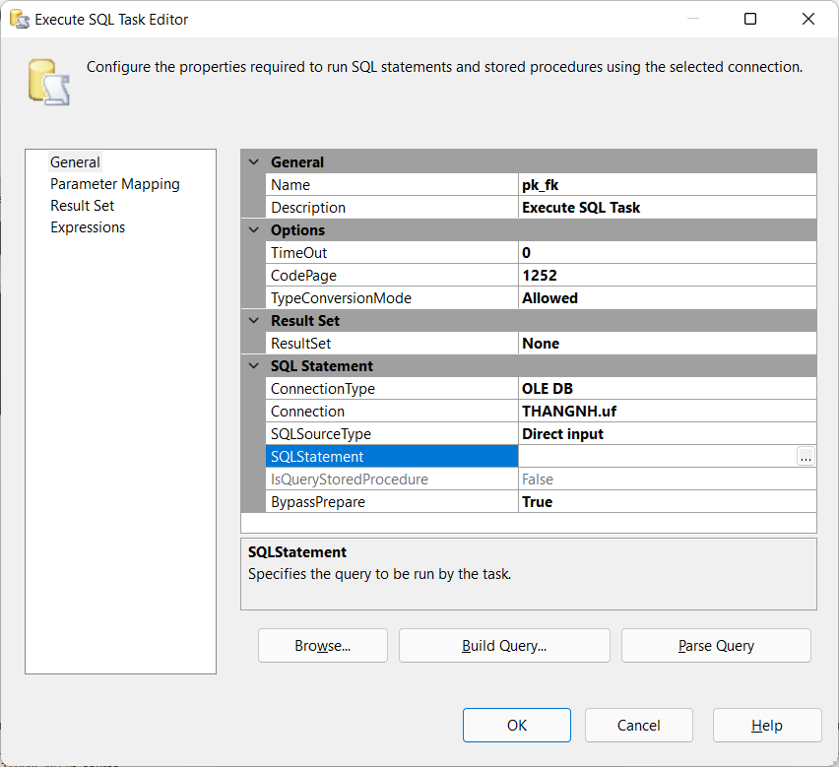

Chỉnh sửa SQL Statement.

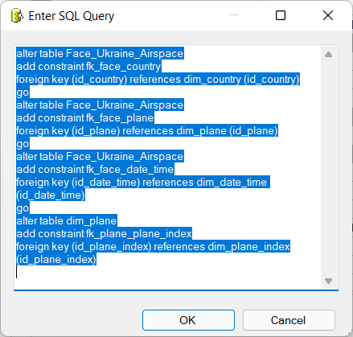

alter table Face_Ukraine_Airspace add constraint fk_face_country foreign key (id_country) references dim_country (id_country)

go

alter table Face_Ukraine_Airspace add constraint fk_face_location foreign key (id_location) references dim_location (id_location)

go

alter table Face_Ukraine_Airspace add constraint fk_face_plane foreign key (id_plane) references dim_plane (id_plane)

go

alter table Face_Ukraine_Airspace add constraint fk_face_date_time foreign key (id_date_time) references dim_date_time (id_date_time)

go

alter table dim_plane add constraint fk_plane_plane_index foreign key (id_plane_index) references dim_plane_index(id_plane_index)

Thực thi

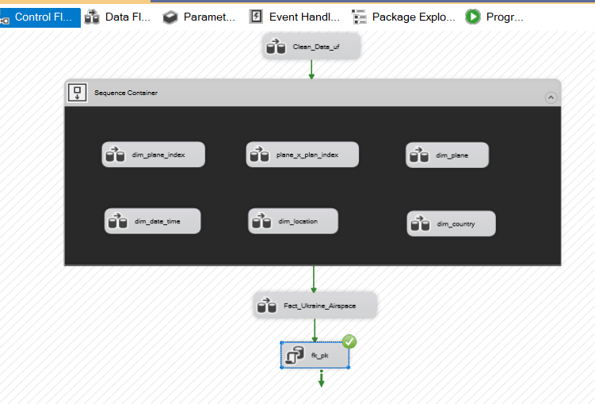

## 6. Dữ liệu sau khi hoàn thành

### 6.1 Bảng dim_country

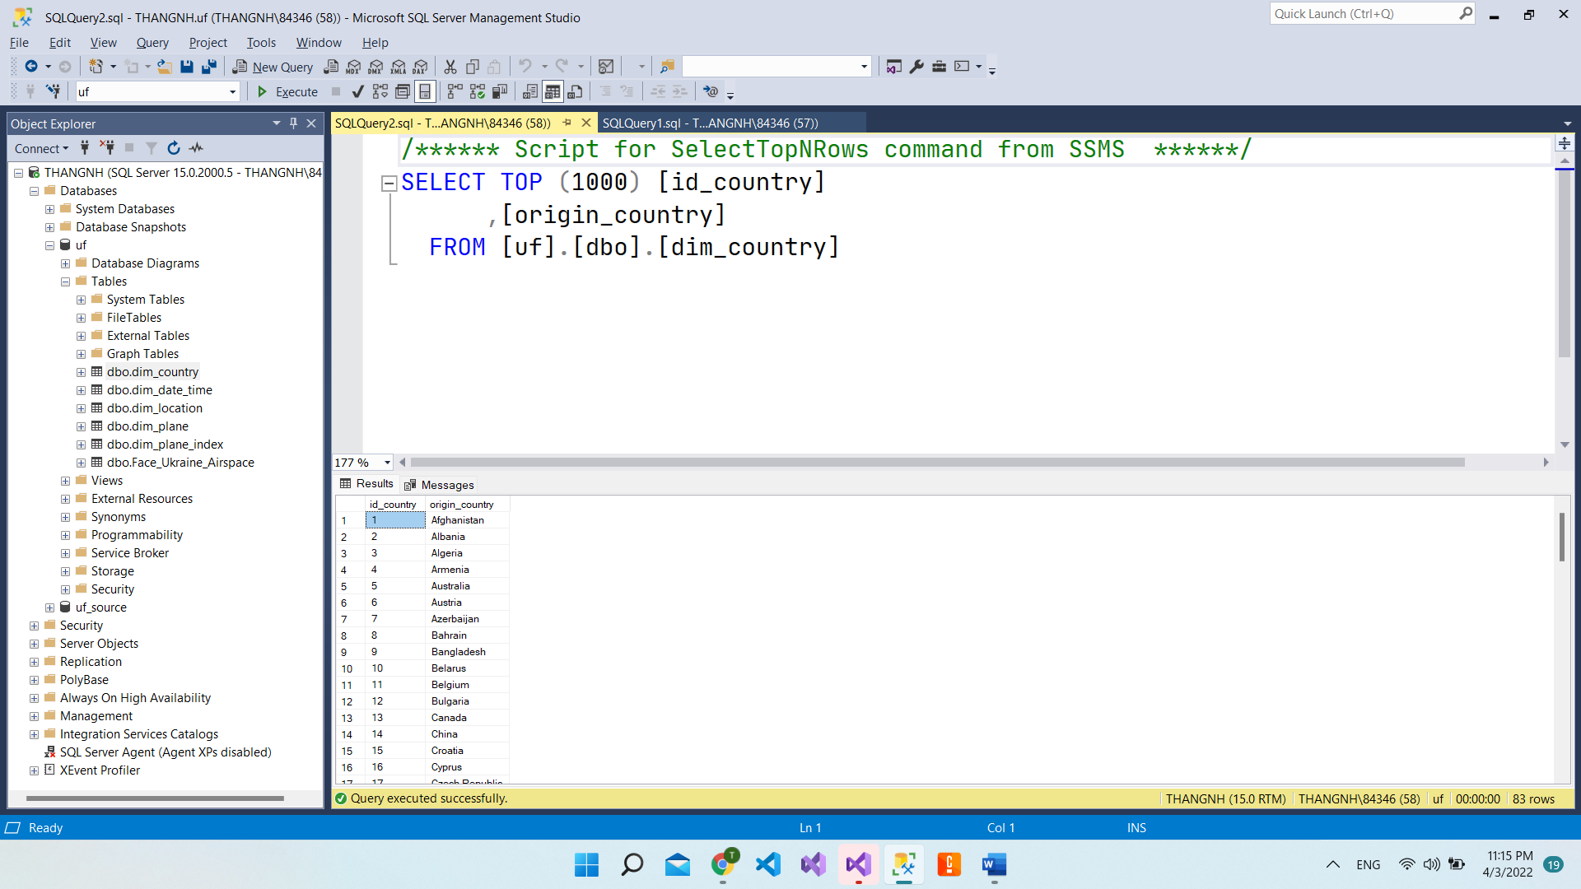

### 6.2 Bảng dim_location

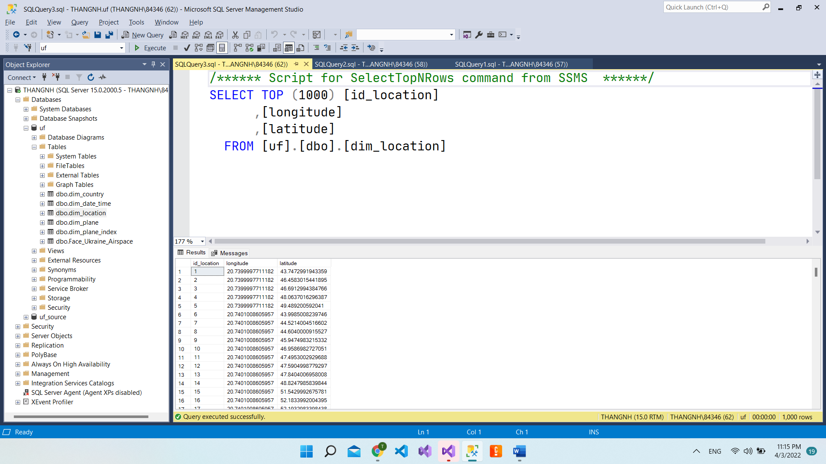

### 6.3 Bảng dim_date_time

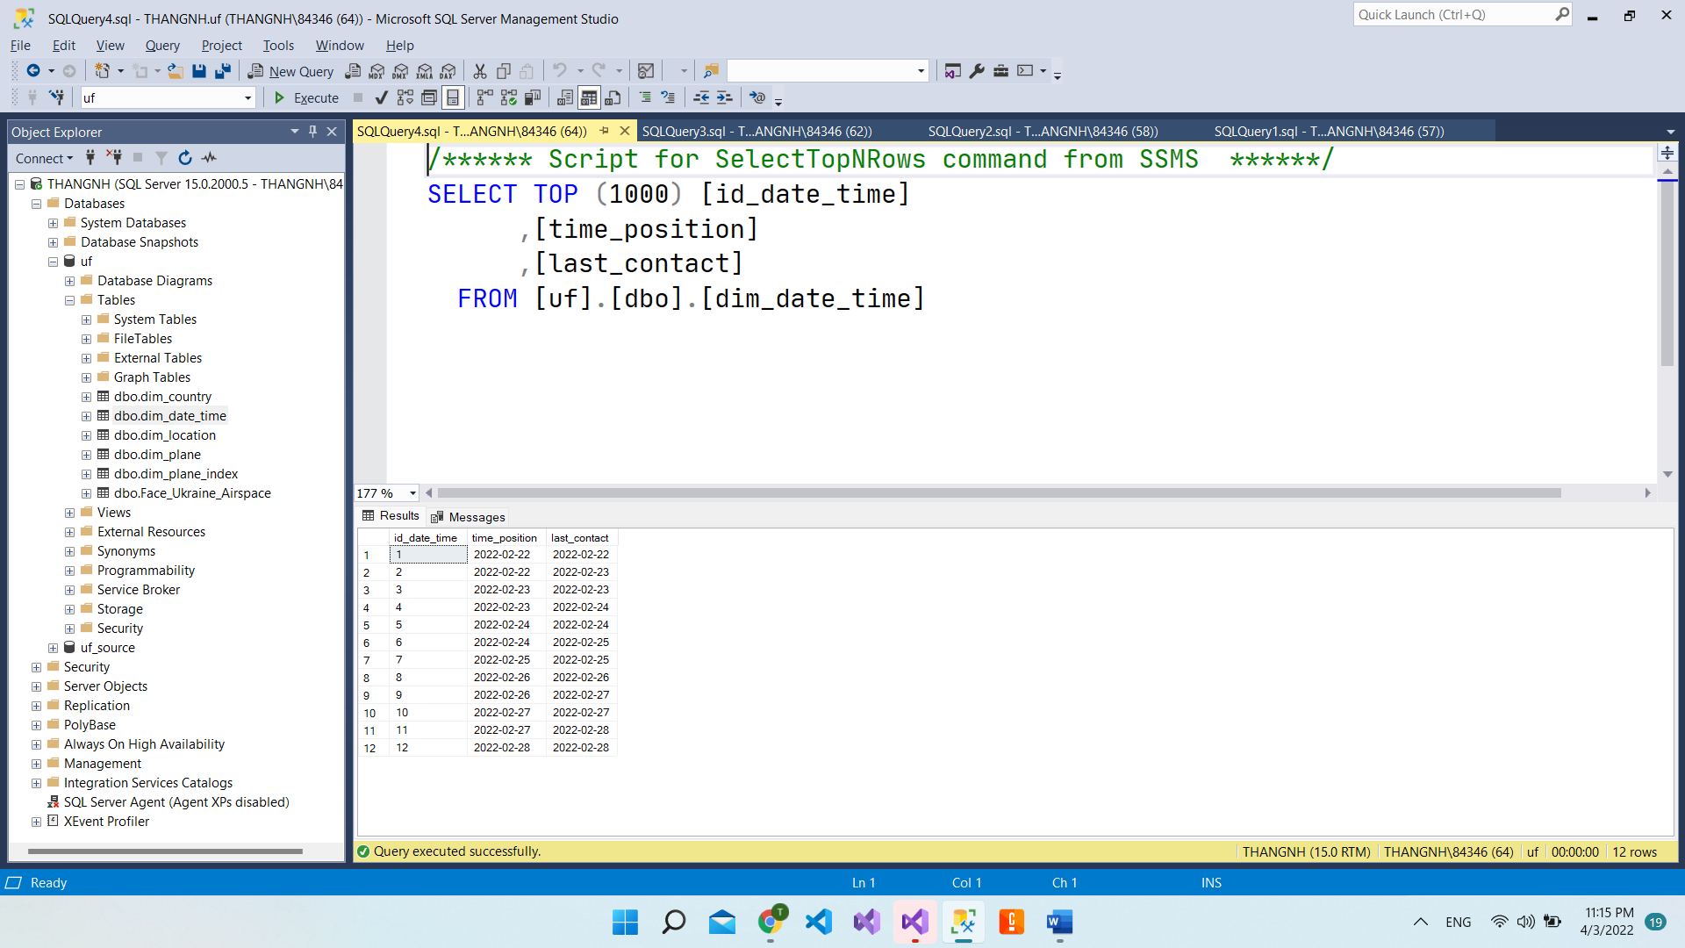

### 6.4 Bảng dim_plane

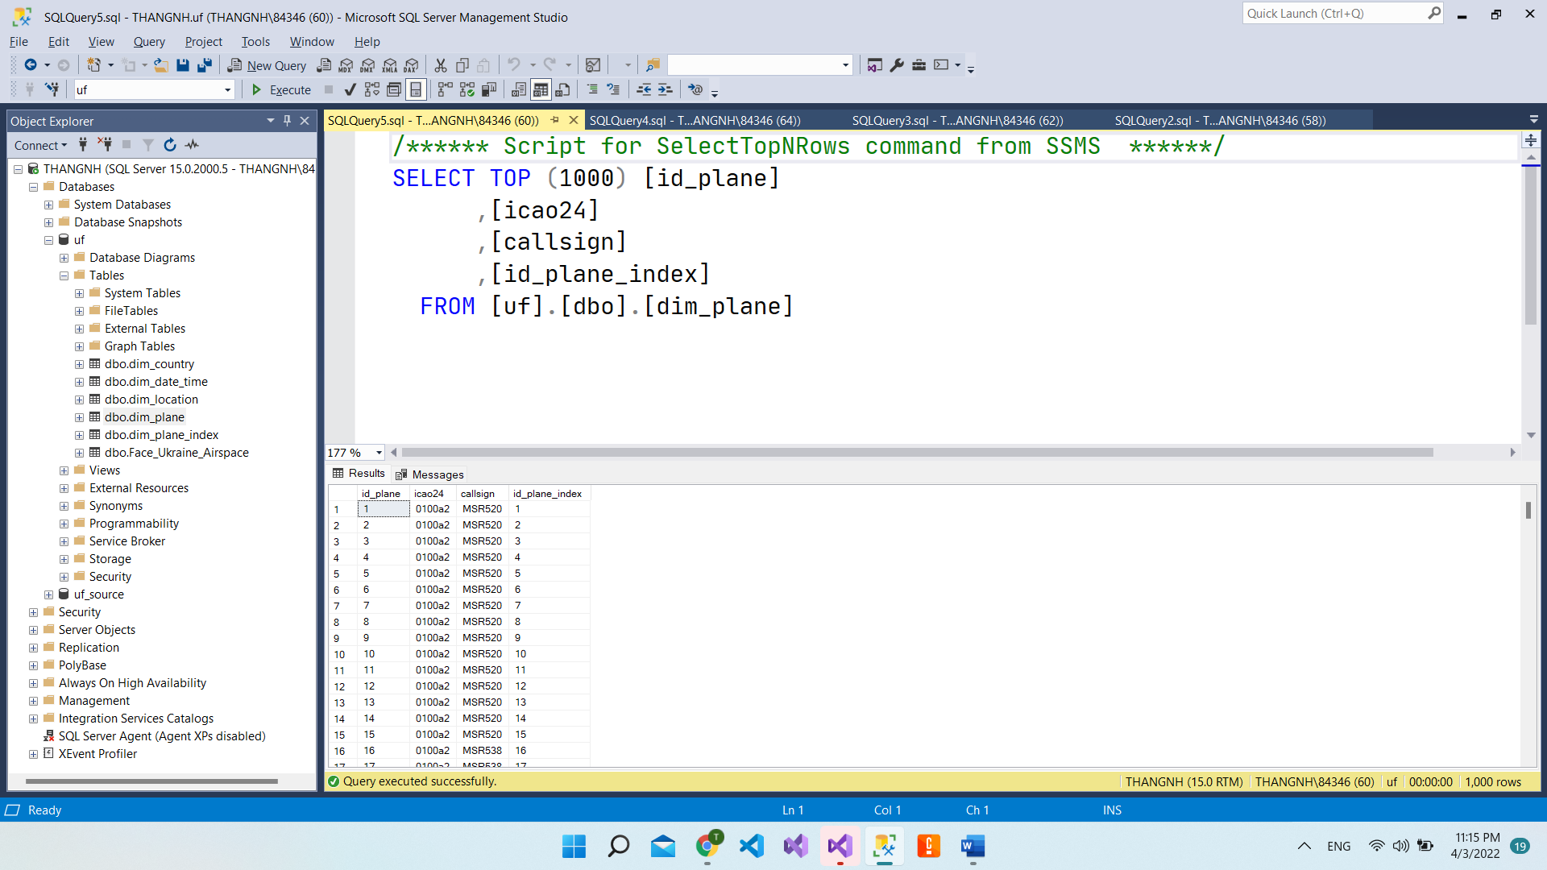

### 6.5 Bảng dim_plane_index

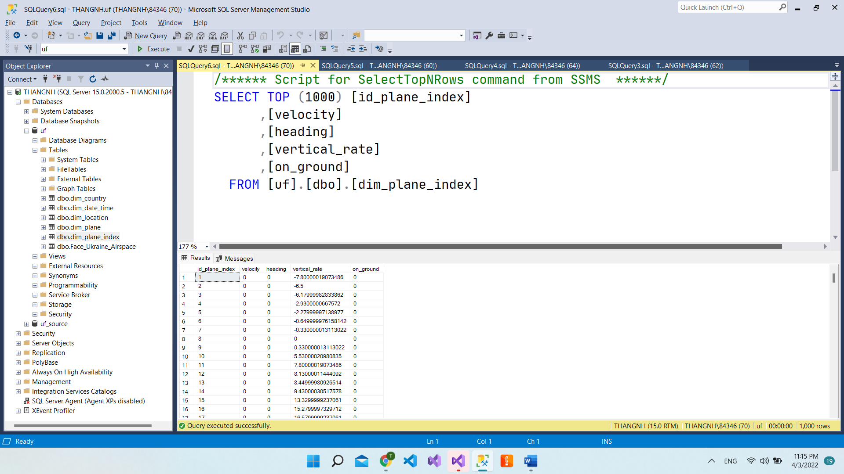

### 6.6 Bảng Fact_Ukraine_Airspace

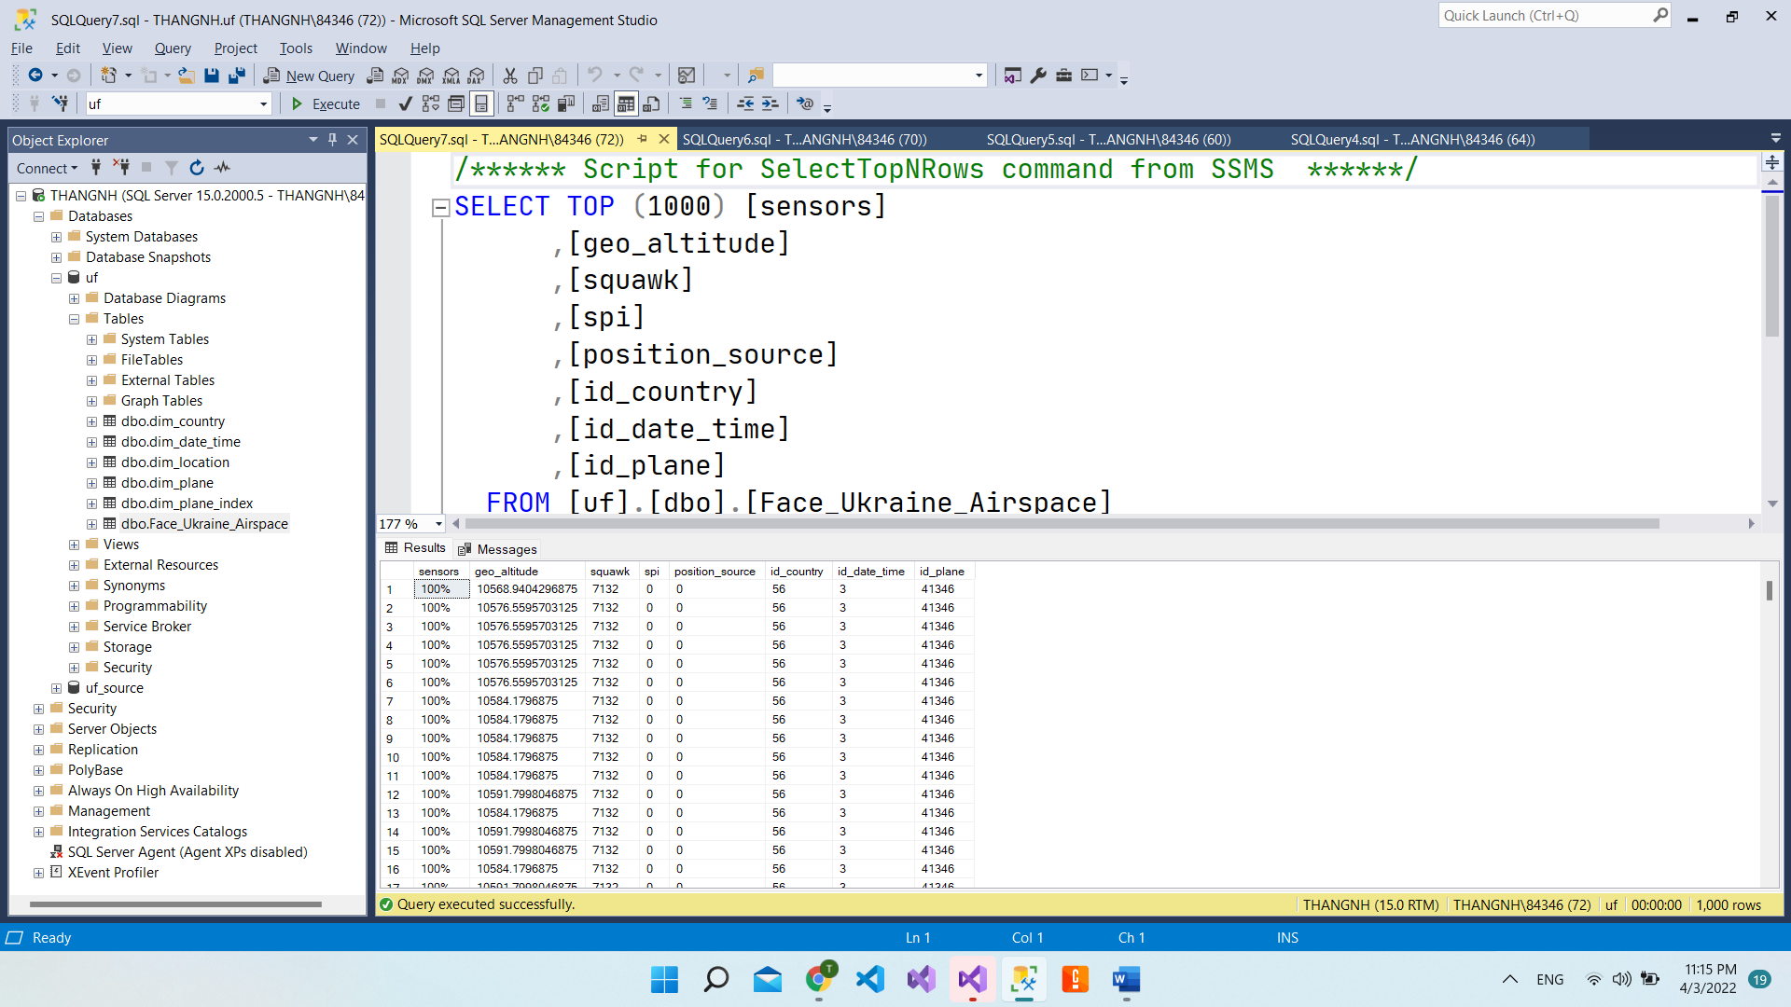

# CHƯƠNG 3: PHÂN TÍCH DỮ LIỆU TRONG KHO (SSAS)

## 1. Tạo project SSAS trong Visual Studio 2019

### 1.1 Tạo project

Tìm **Analysic Services Multidimensional and Data Mining Project** (nếu chưa cài package thì phải cài trước khi làm).

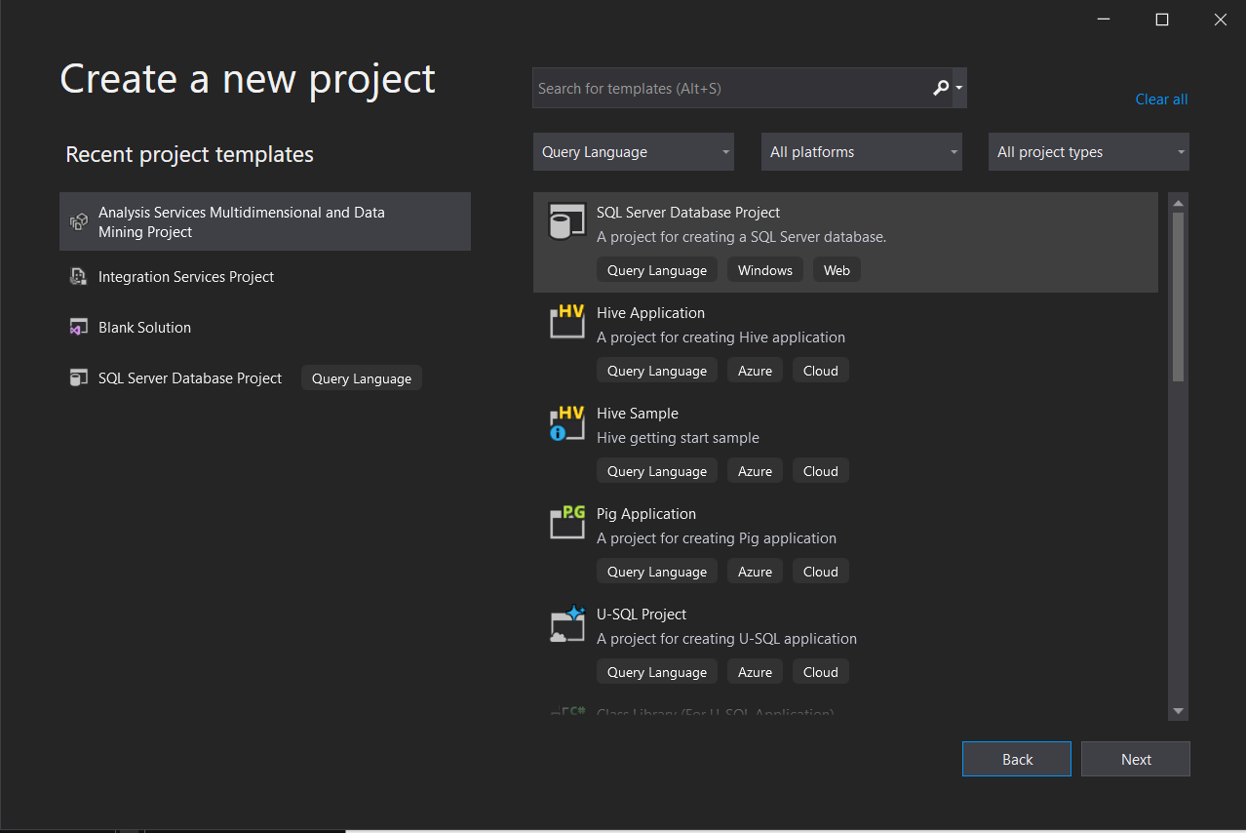

Chọn **Analysic Services Multidimensional and Data Mining Project** sau đó đặt tên cho project và chọn **Create.**

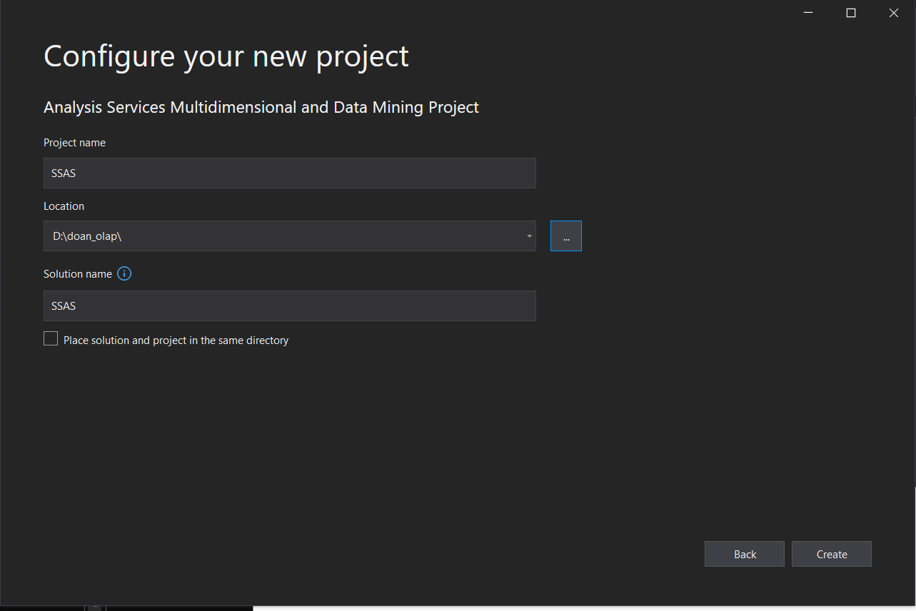

### 1.2 Thiết lập kết nối

Kết nối tới Database đã tạo ở quá trình SSIS

Tại cửa sổ **Solution Explorer** click phải chuột chọn **New Data Source**

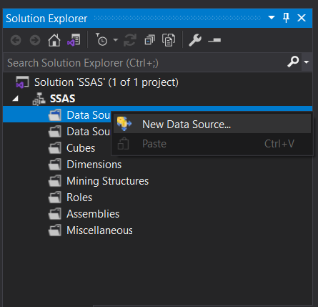

Chọn **Create a data source based on an existing or new connection =>** click **New** để tạo **Data Connections** mới.

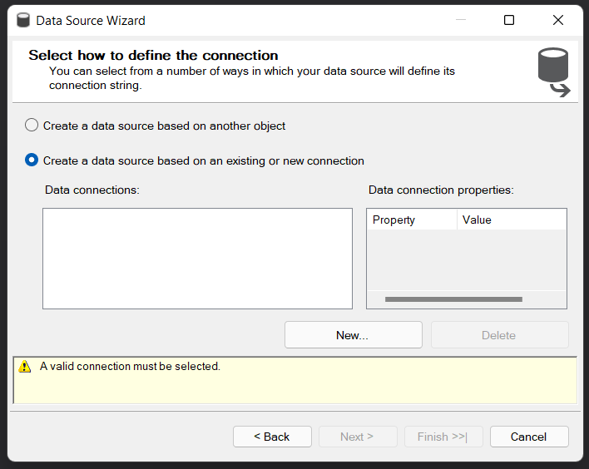

Chọn **Server name** là tên của server trong MSSQ và chọn tên database cần thực hiện quá trình SSAS => click **OK.**

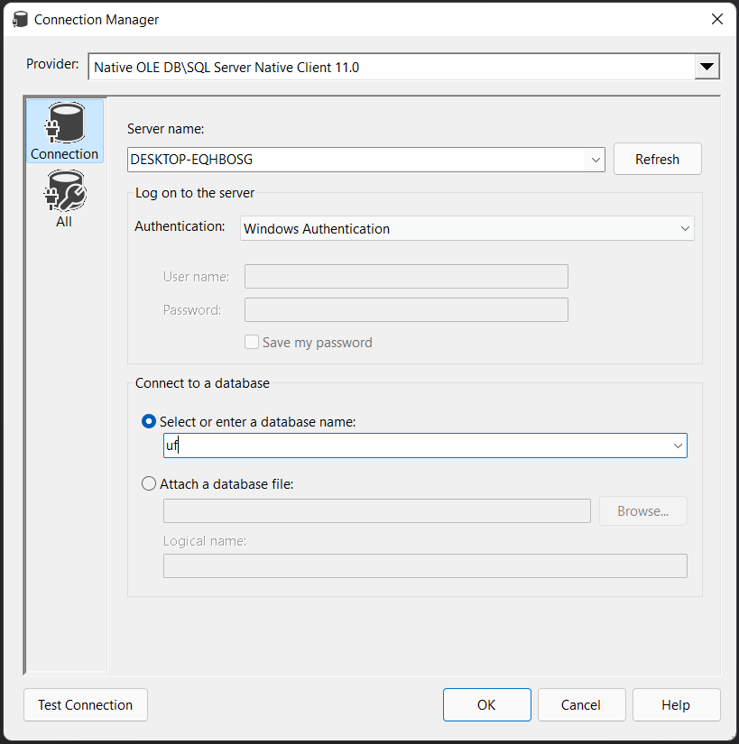

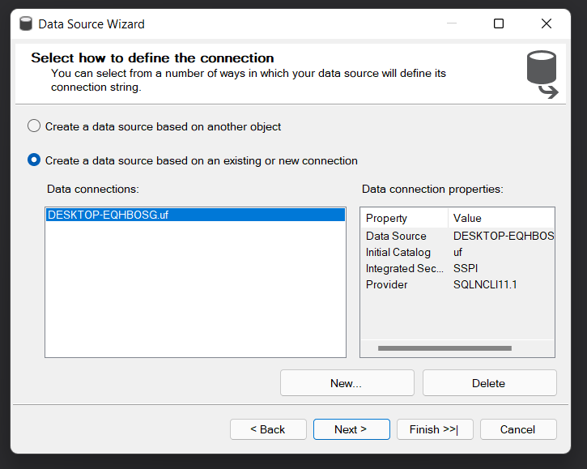

Click **Next =>** chọn **Use the service account.** Click **Next** và **Finish**

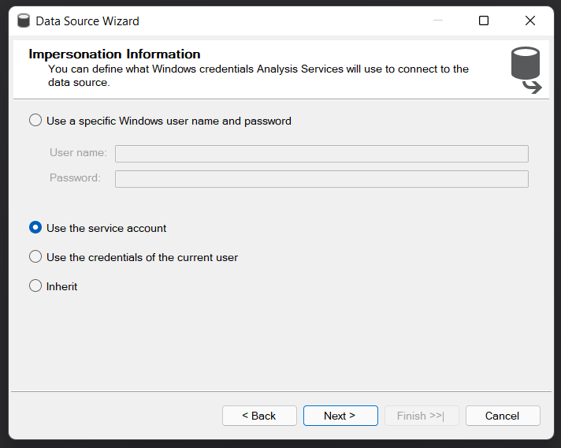

Tại phần **Data Source Views** chọn **New Data Source View.** Sau đó click **Next**

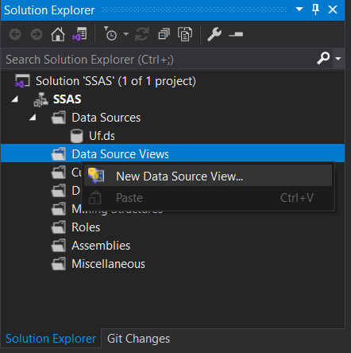

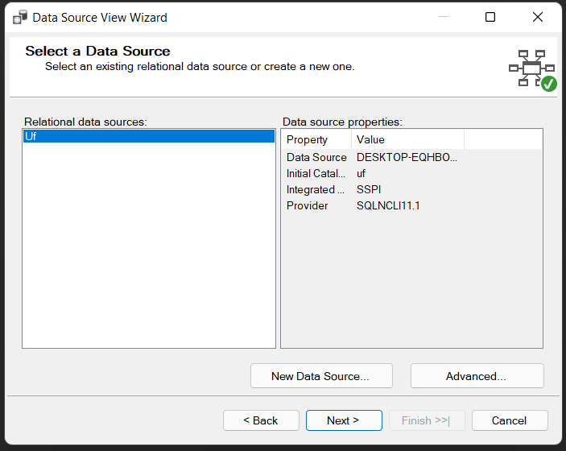

Chọn bảng Fact và click vào **Add Related Tables** để chọn các bảng có quan hệ với bảng Fact. Sau đó chọn **Next.**

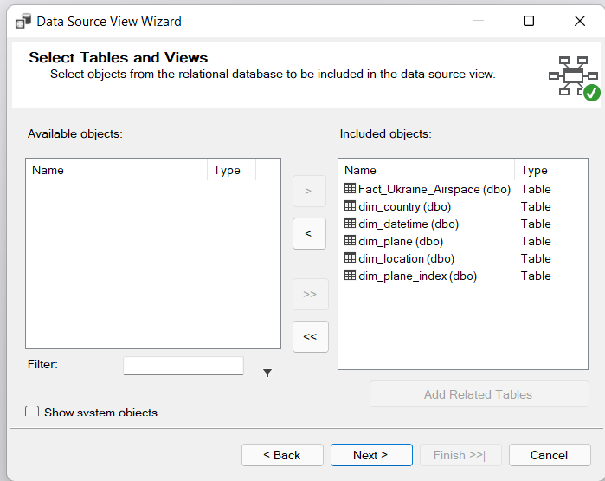



Tại phần **Cubes** chọn **New Cubes**

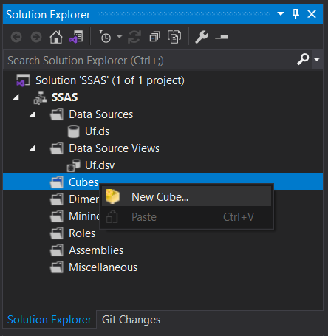

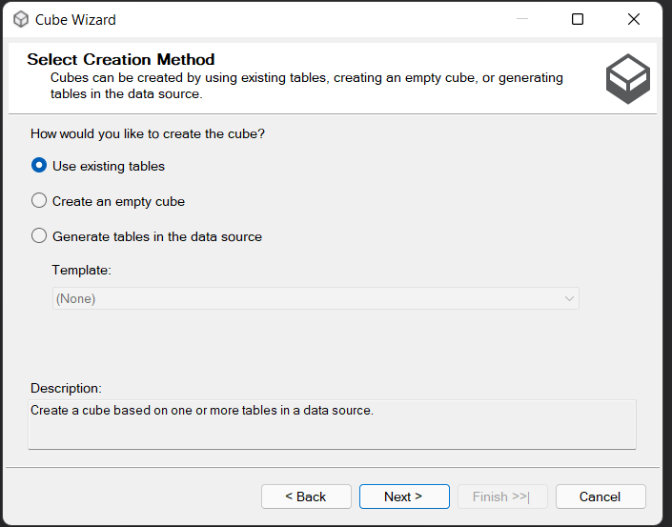

Chọn bảng Fact và click **Next**

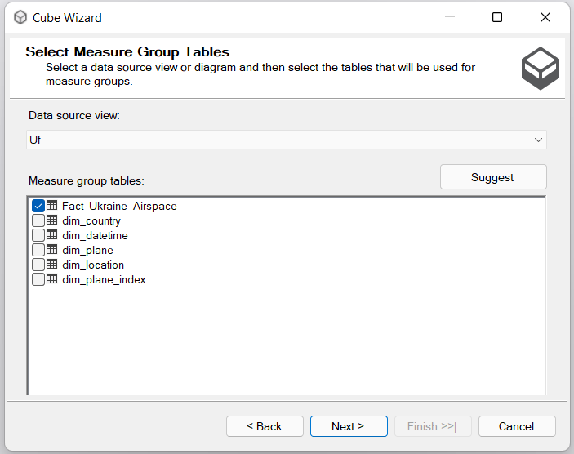

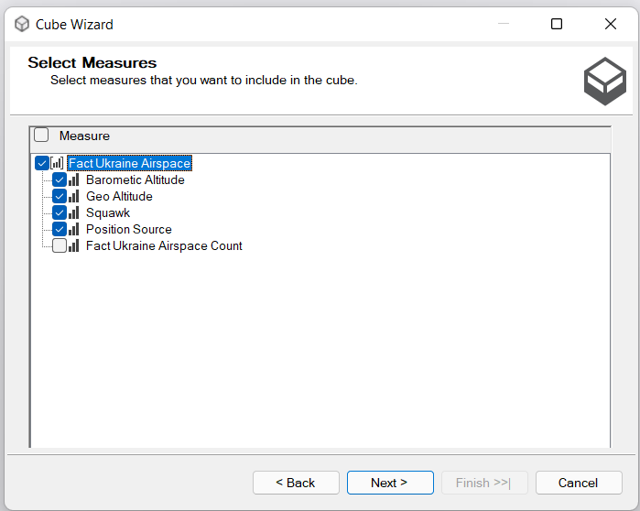

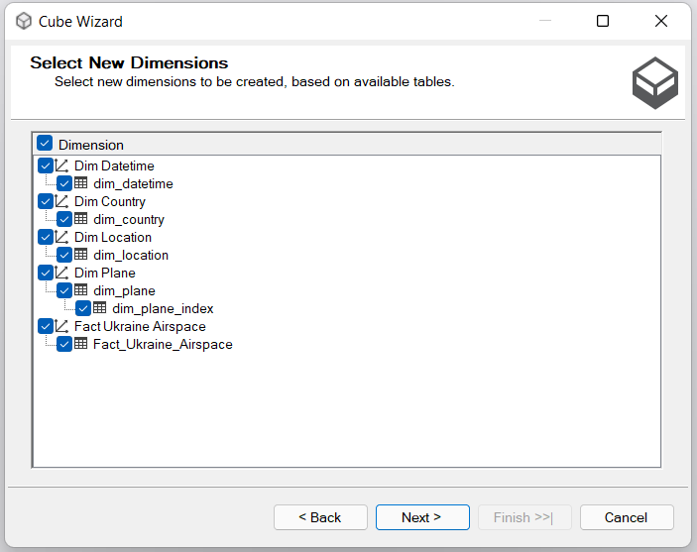

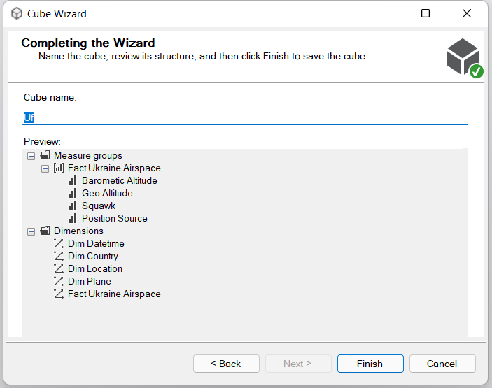

Sau khi hoàn thành sẽ tạo ra lượt đồ **Data Warehouse** của database

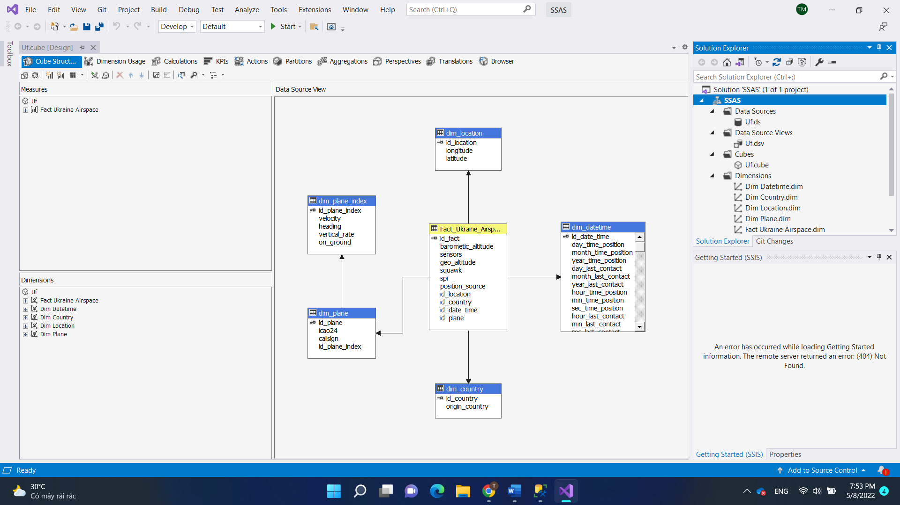

## 2. Điều chỉnh các Dimension

### 2.1 Dim Country

Tại Dim Country, click Open để mở Dim Country

Kéo thả các thuộc tính của Dim Country vào **Attributes**.

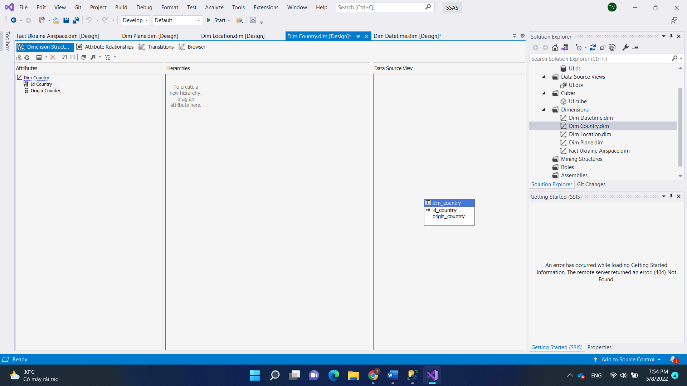

### 2.2 Dim Location

Mở Dim Location và kéo thả các thuộc tính của Dim Location vào ô **Attributes** và **Hierarchies.**

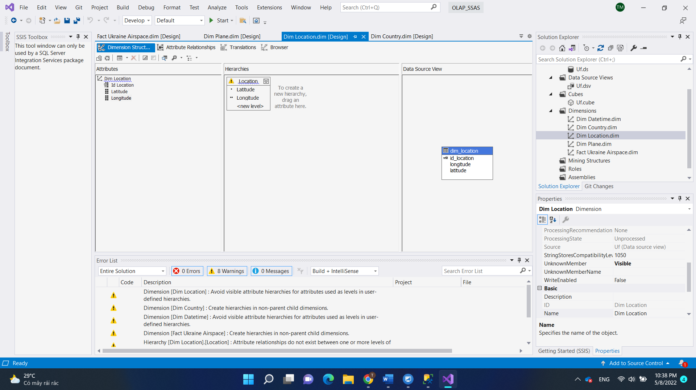

Click phải chuột vào tên project và chọn **Properties**

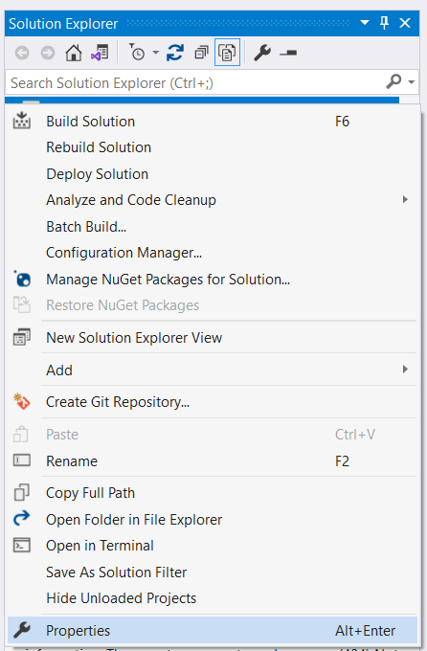

Vào mục **Deployment** và chọn tên server và tên database cần thực hiện.

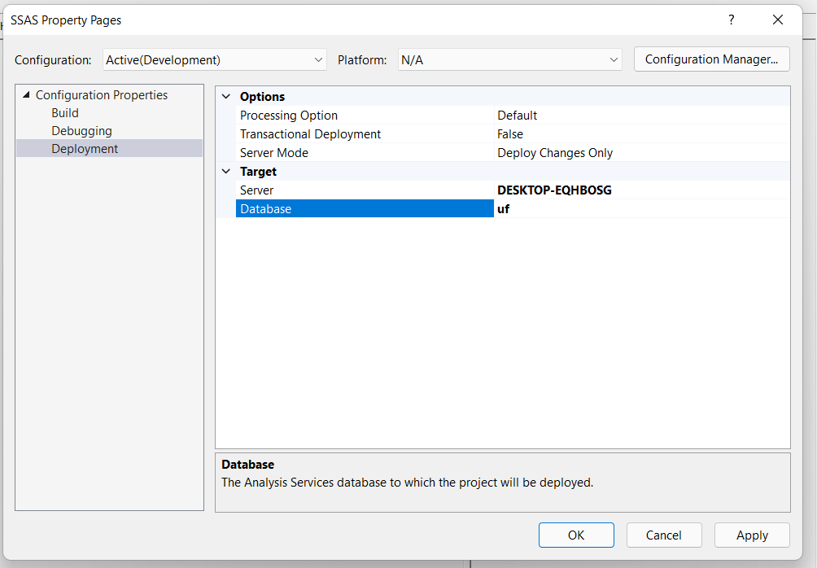

Click phải chuột vào Dim Location và chọn **Process.**

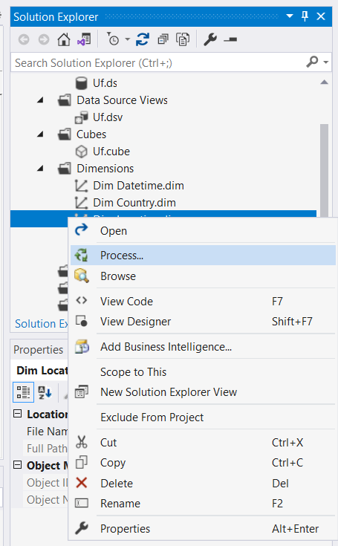

Quá trình **Deloy** đã thành công => click **Run** để quá trình **Process** thực thi.

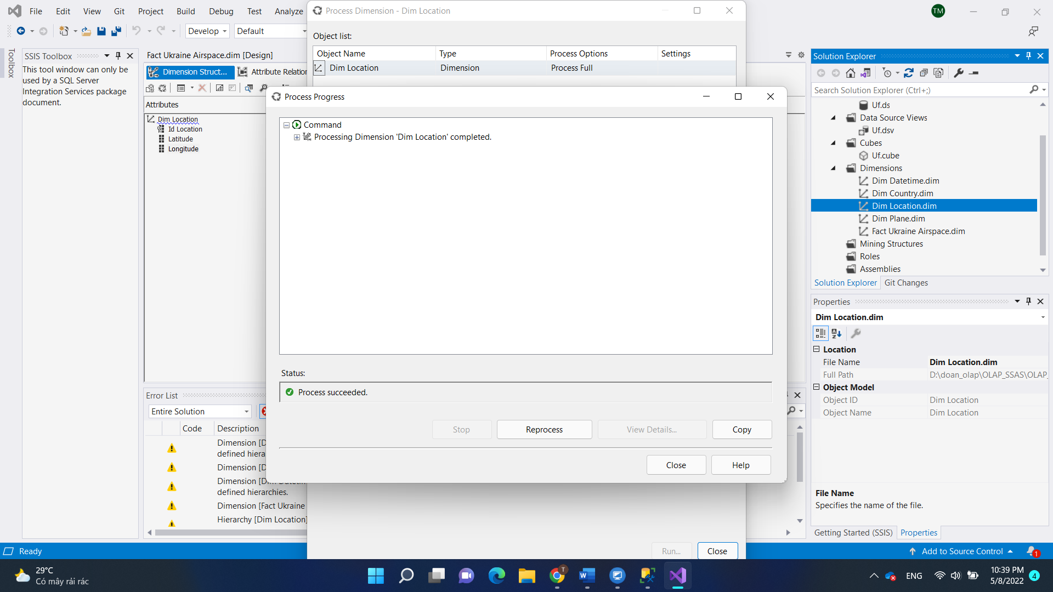

Click vào phần **Browser** để kiểm tra và nhận thấy việc phân cấp đã thực hiện thành công.

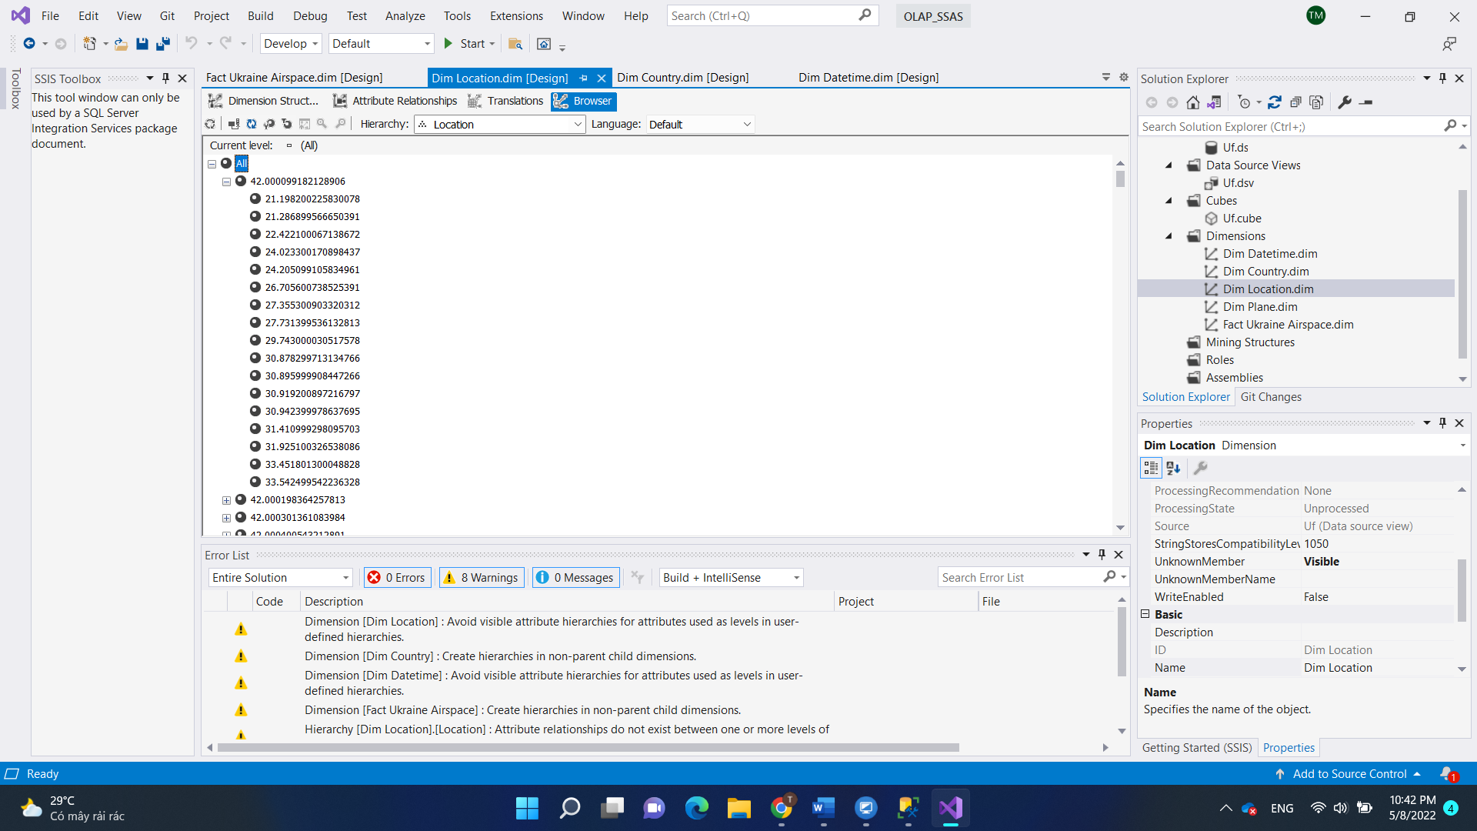

### 2.3 Dim Date Time

Kéo thả các thuộc tính tương tự như trên

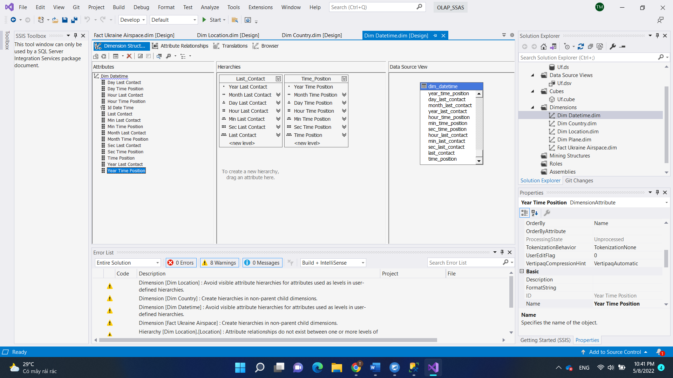

Tại phần **Attribute Relationship,** sửa đổi một số **Attribute Relationship** theo thứ tự phân cấp: **Year -> Month -> Day -> Hour -> Min -> Sec.**

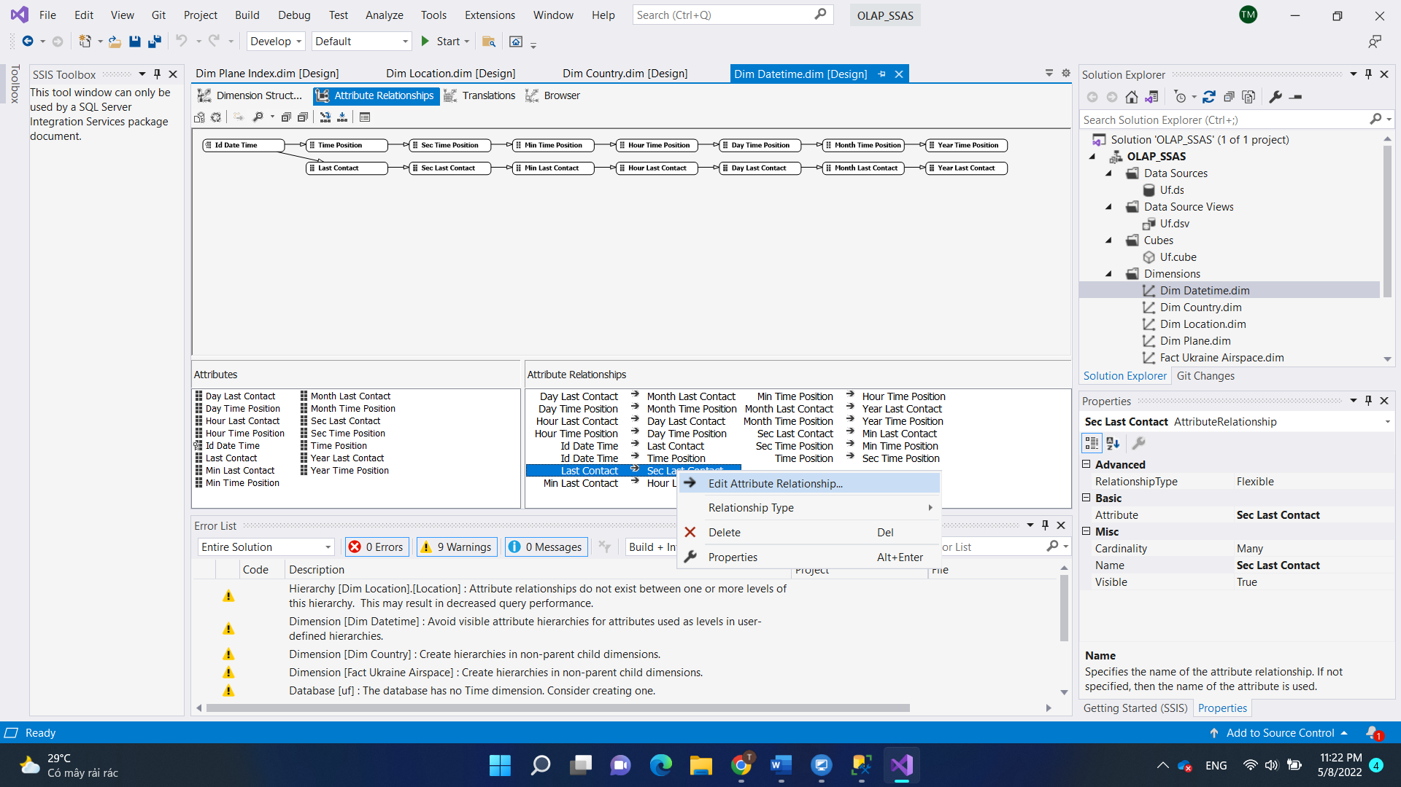

Nhấn phải chuột vào Dim Date Time và chọn **Process** để kiểm tra quá trình **Deloy.**

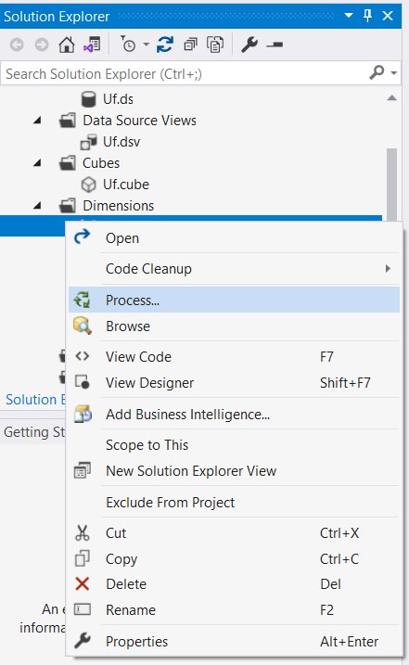

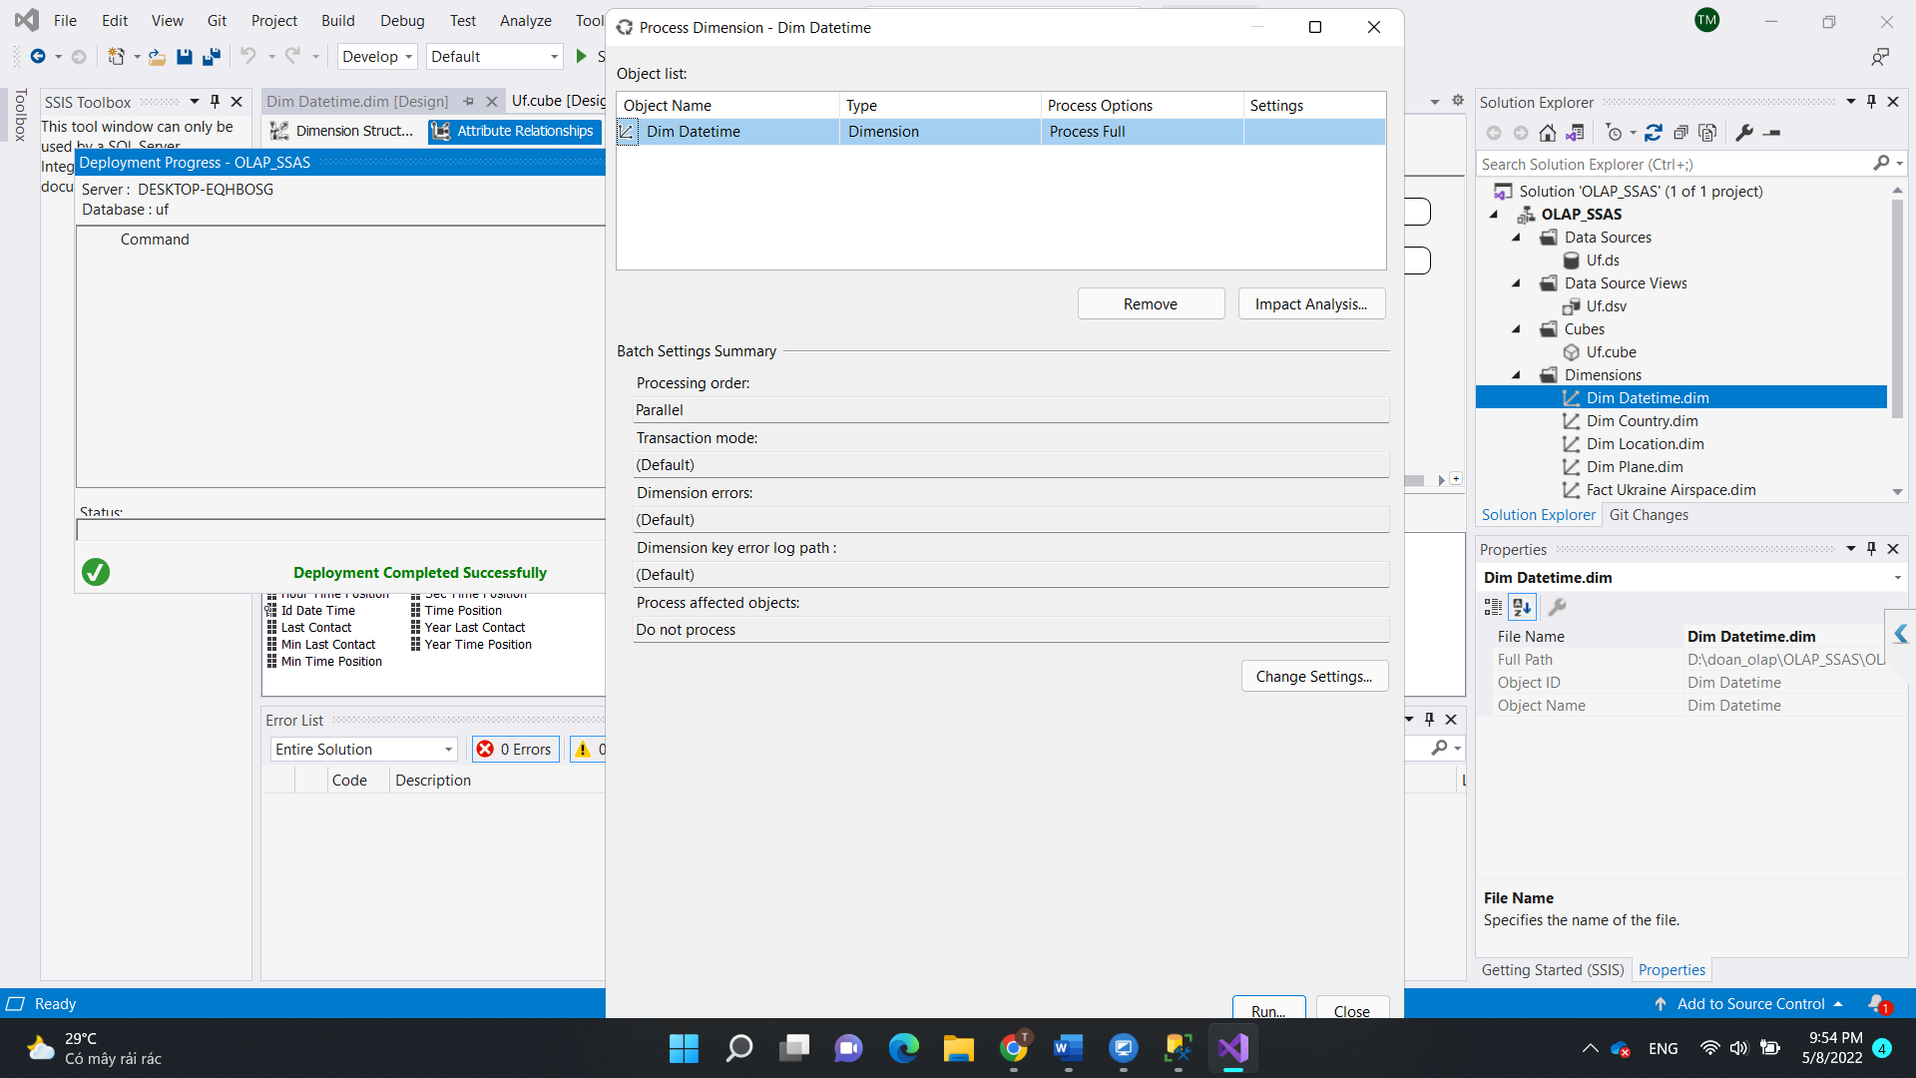

Nhấn **Run** để quá trình **Process** được thực thi

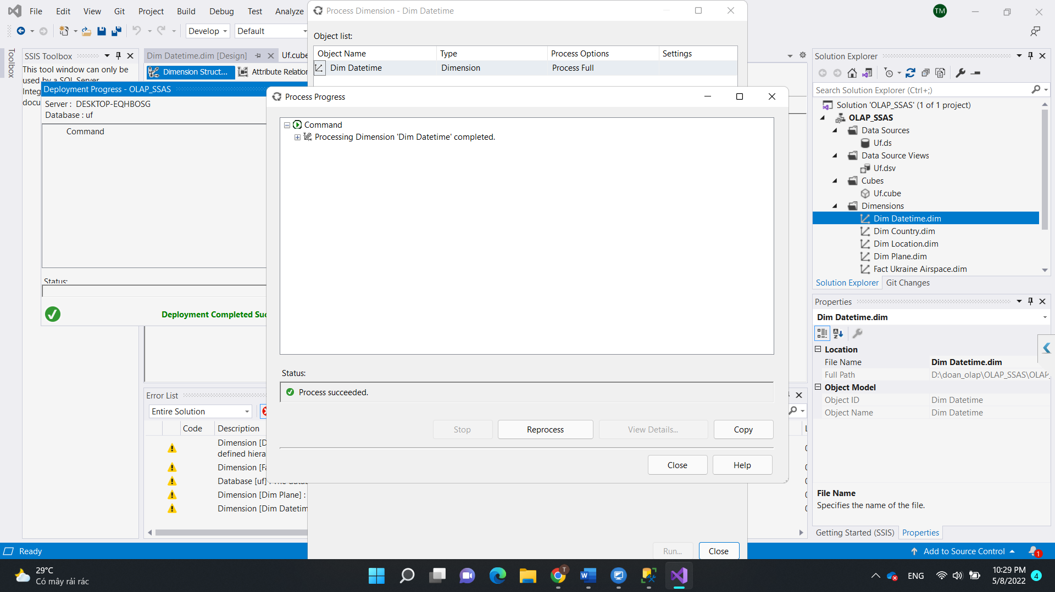

Click vào phần **Browser** để kiểm tra và nhận thấy việc phân cấp đã thực hiện thành công.

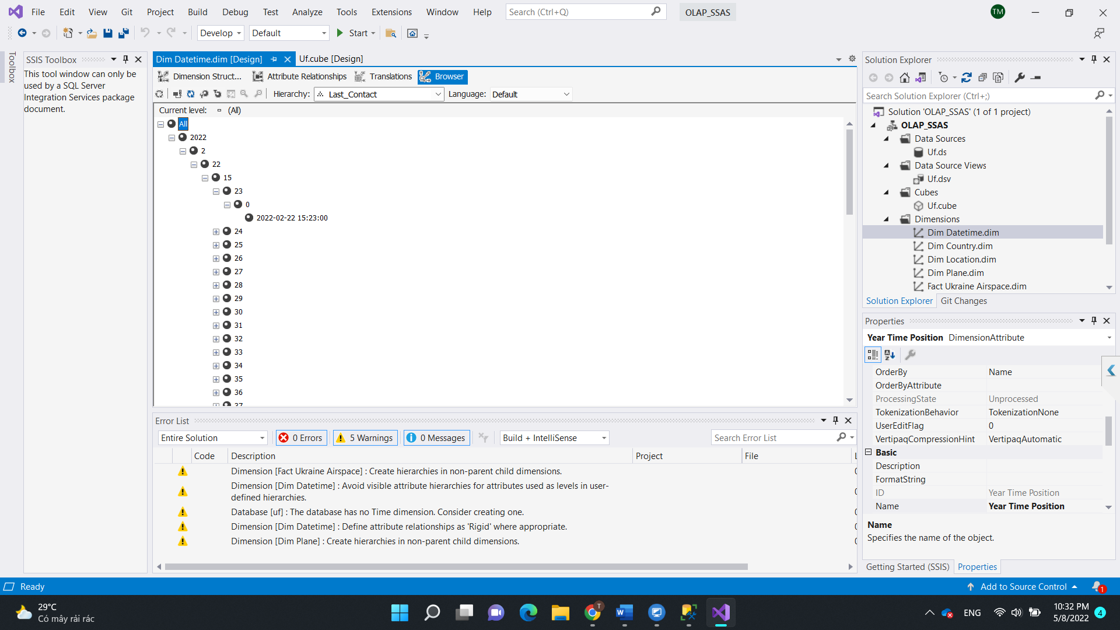

### 2.4 Dim Plane

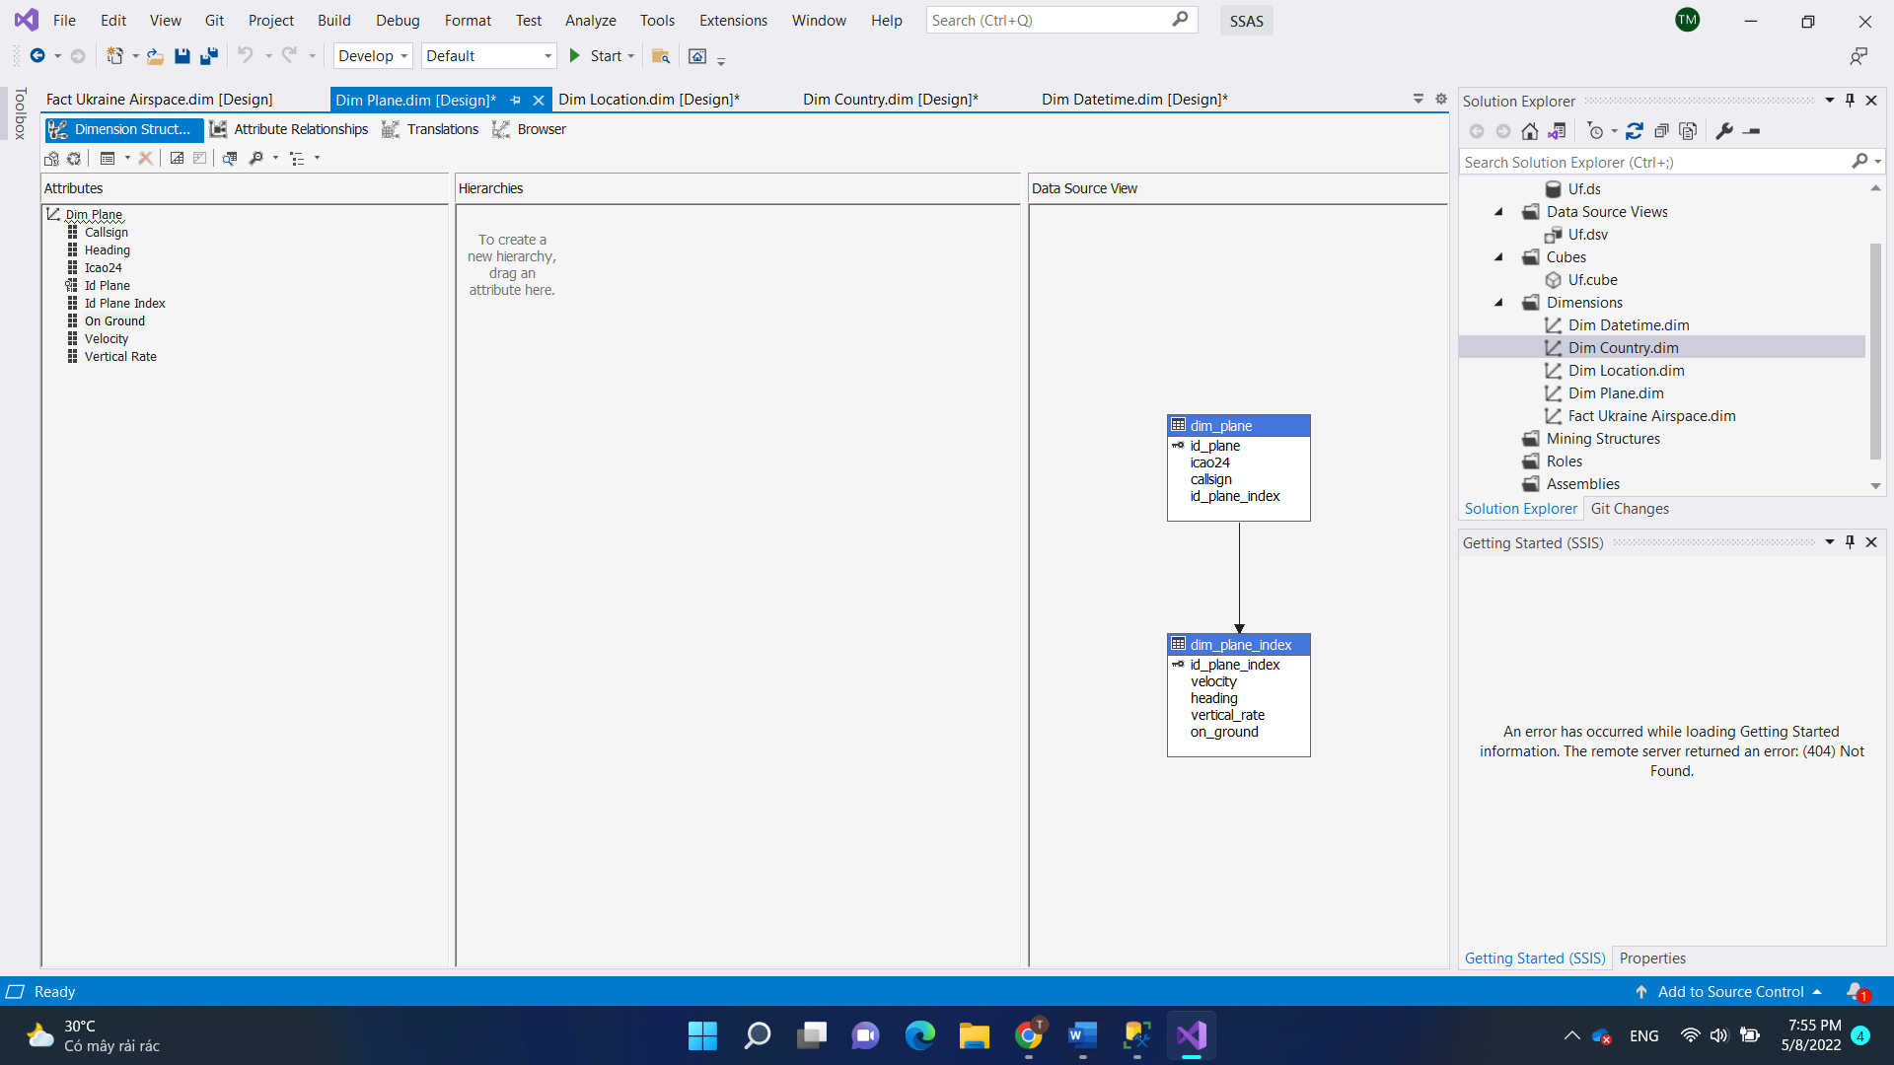

### 2.5 Fact Ukraine Airspace

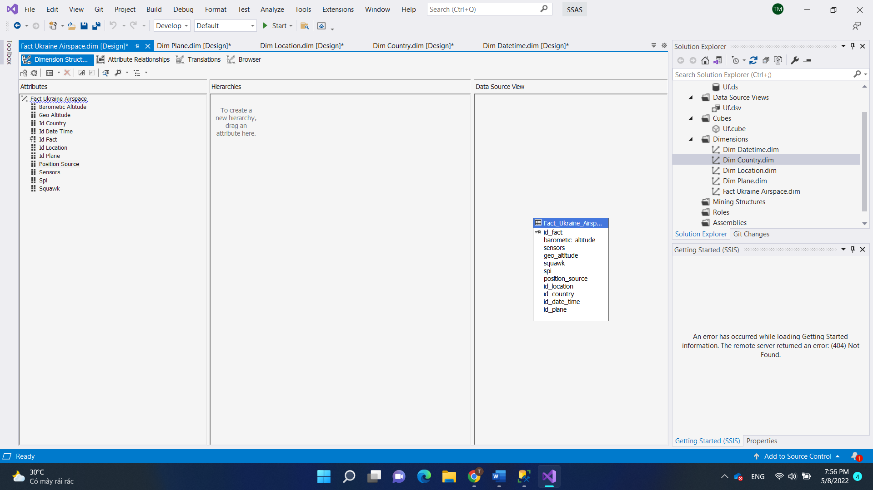

### 2.6 Dim Plane Index

Click phải chuột vào **Dimension** và chọn **New Dimension**

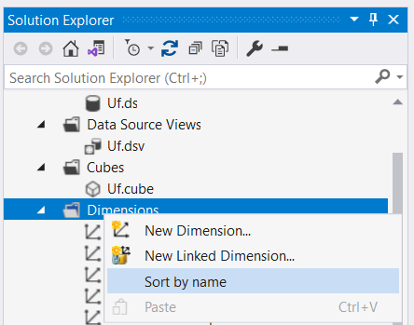

Chọn tên **Data Source View** và **Main Table**

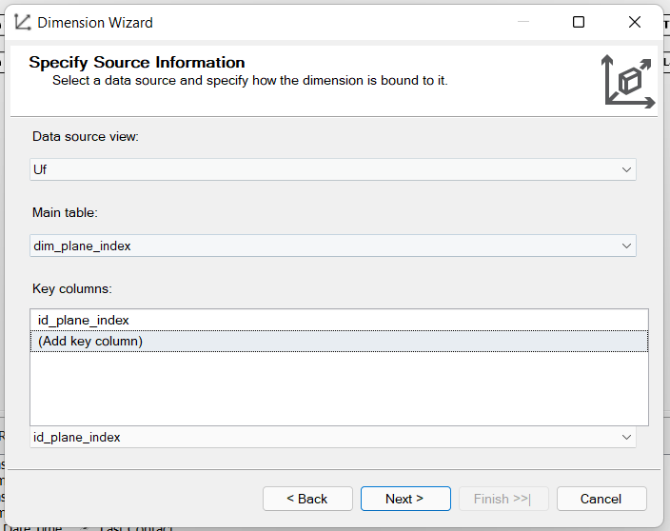

Click chọn các thuộc tính của bảng. Nhấn **Next** và **Finish.**

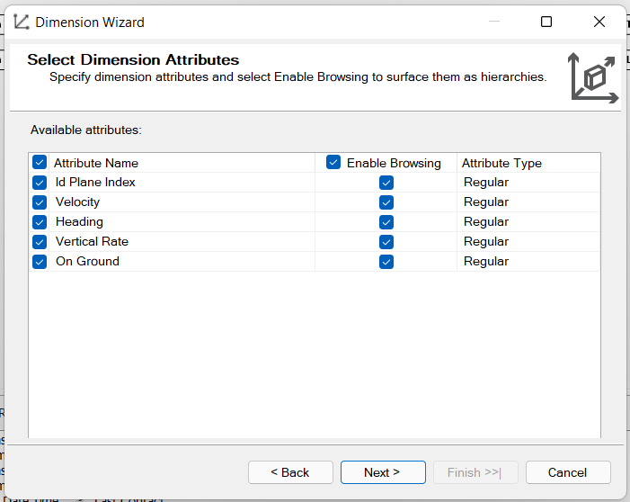

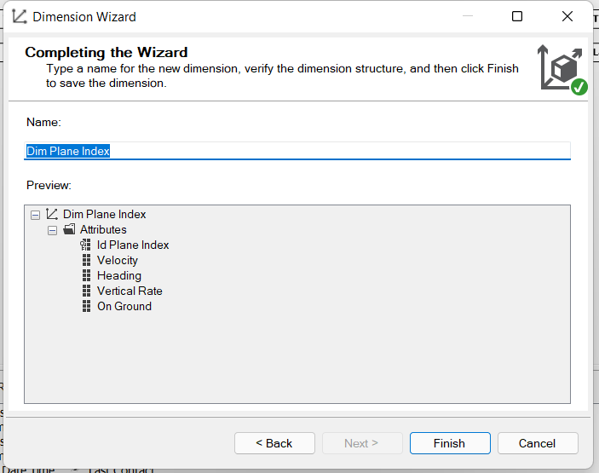

Click phải chuột vào tên Cubes và chọn **Process** để thực thi các **Dimension**  còn lại.

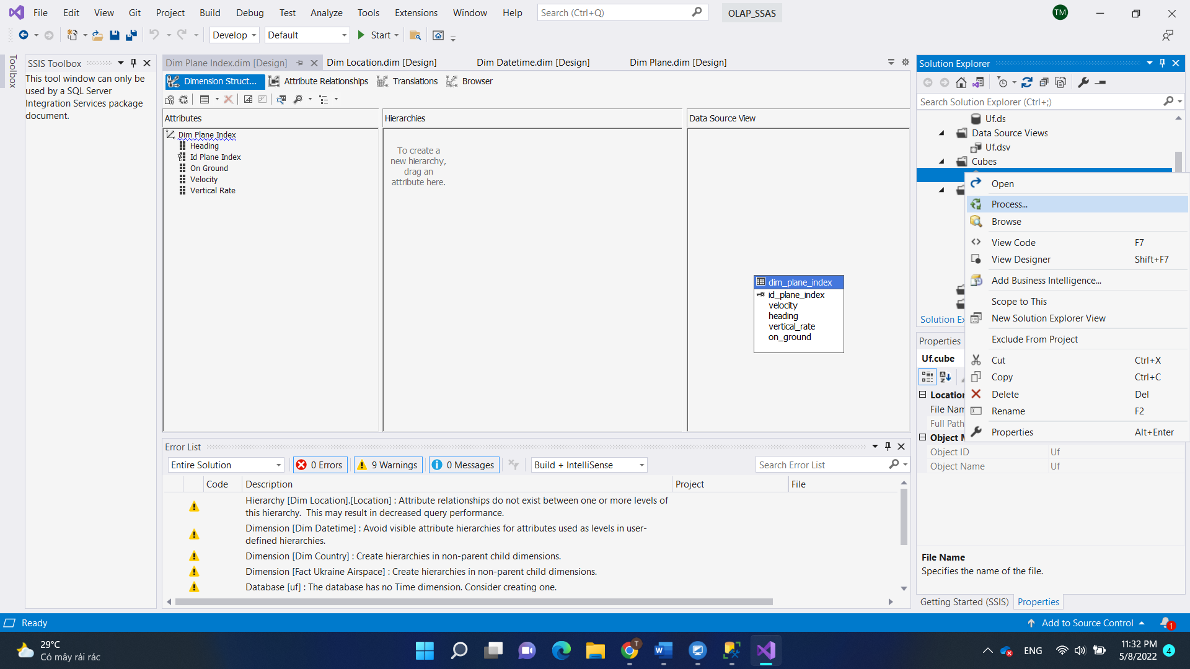

Quá trình **Process** thực thi thành công.

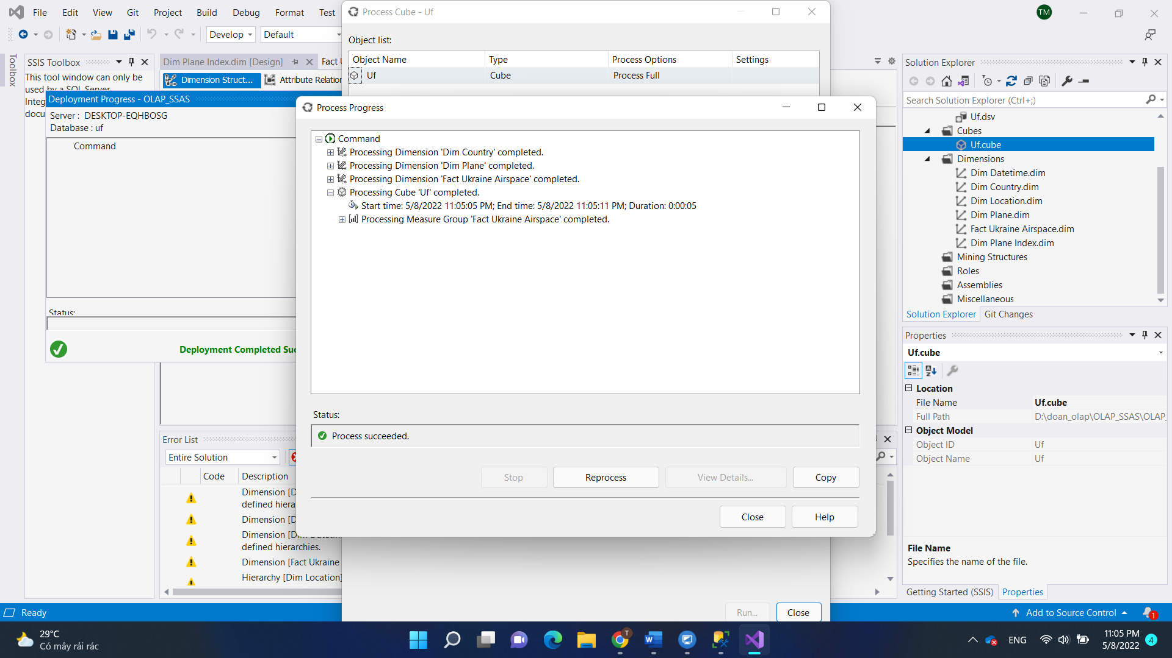

## 3. Các câu truy vấn

### 3.1 Câu 1

Độ cao lớn nhất của các chuyến bay đến từ Việt Nam vào ngày 25/2

#### 3.1.1 Chạy câu truy vấn bằng công cụ

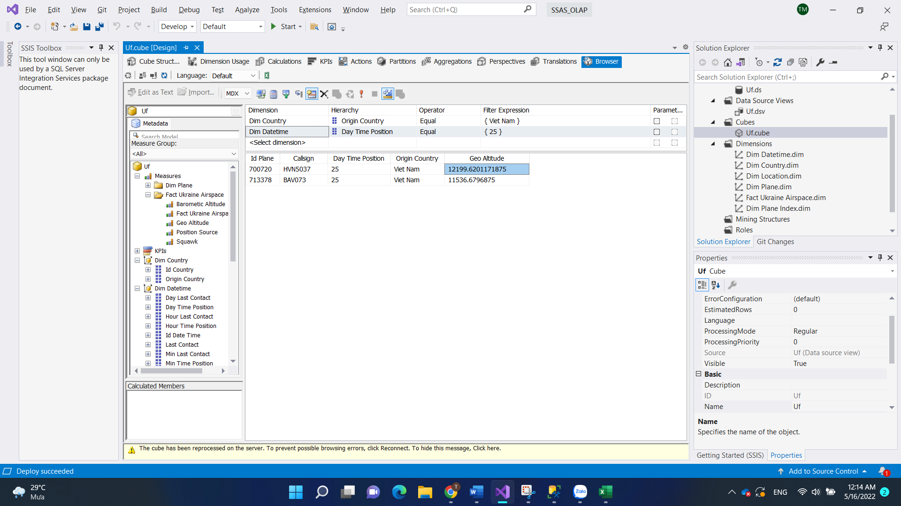

#### 3.1.2 Chạy câu truy vấn bằng Pivot Excel

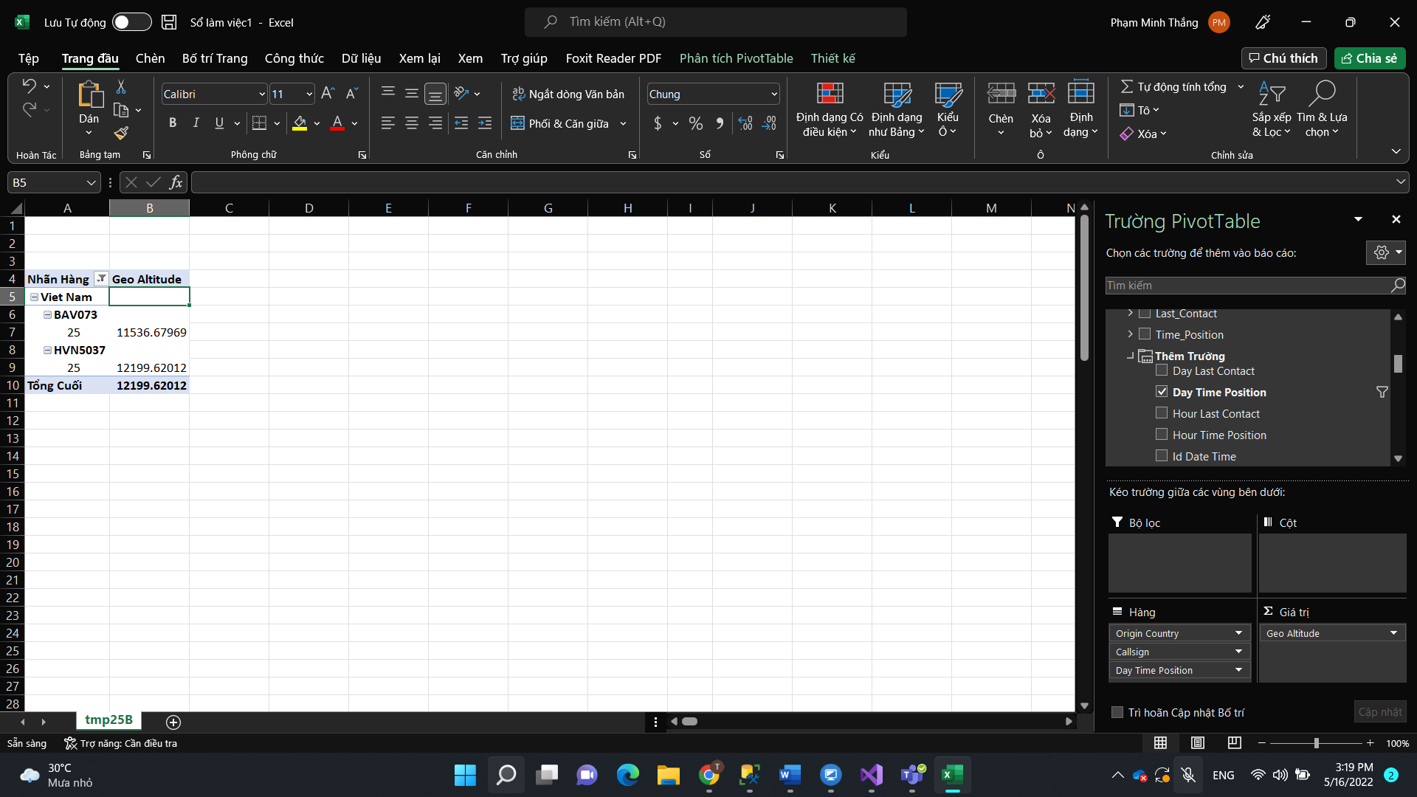

#### 3.1.3 Chạy câu truy vấn bằng MDX

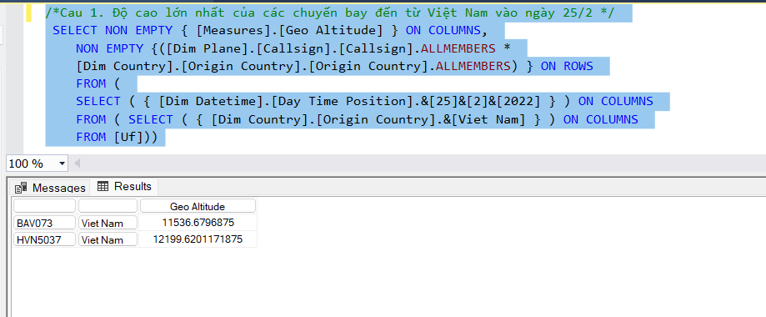

### 3.2 Câu 2

Lọc ra những quốc gia có ký hiệu (Callsign) bắt đầu bằng chữ “H” và sắp xếp tăng dần theo độ cao vật lý (Geo Altitude)

#### 3.2.1 Chạy câu truy vấn bằng công cụ

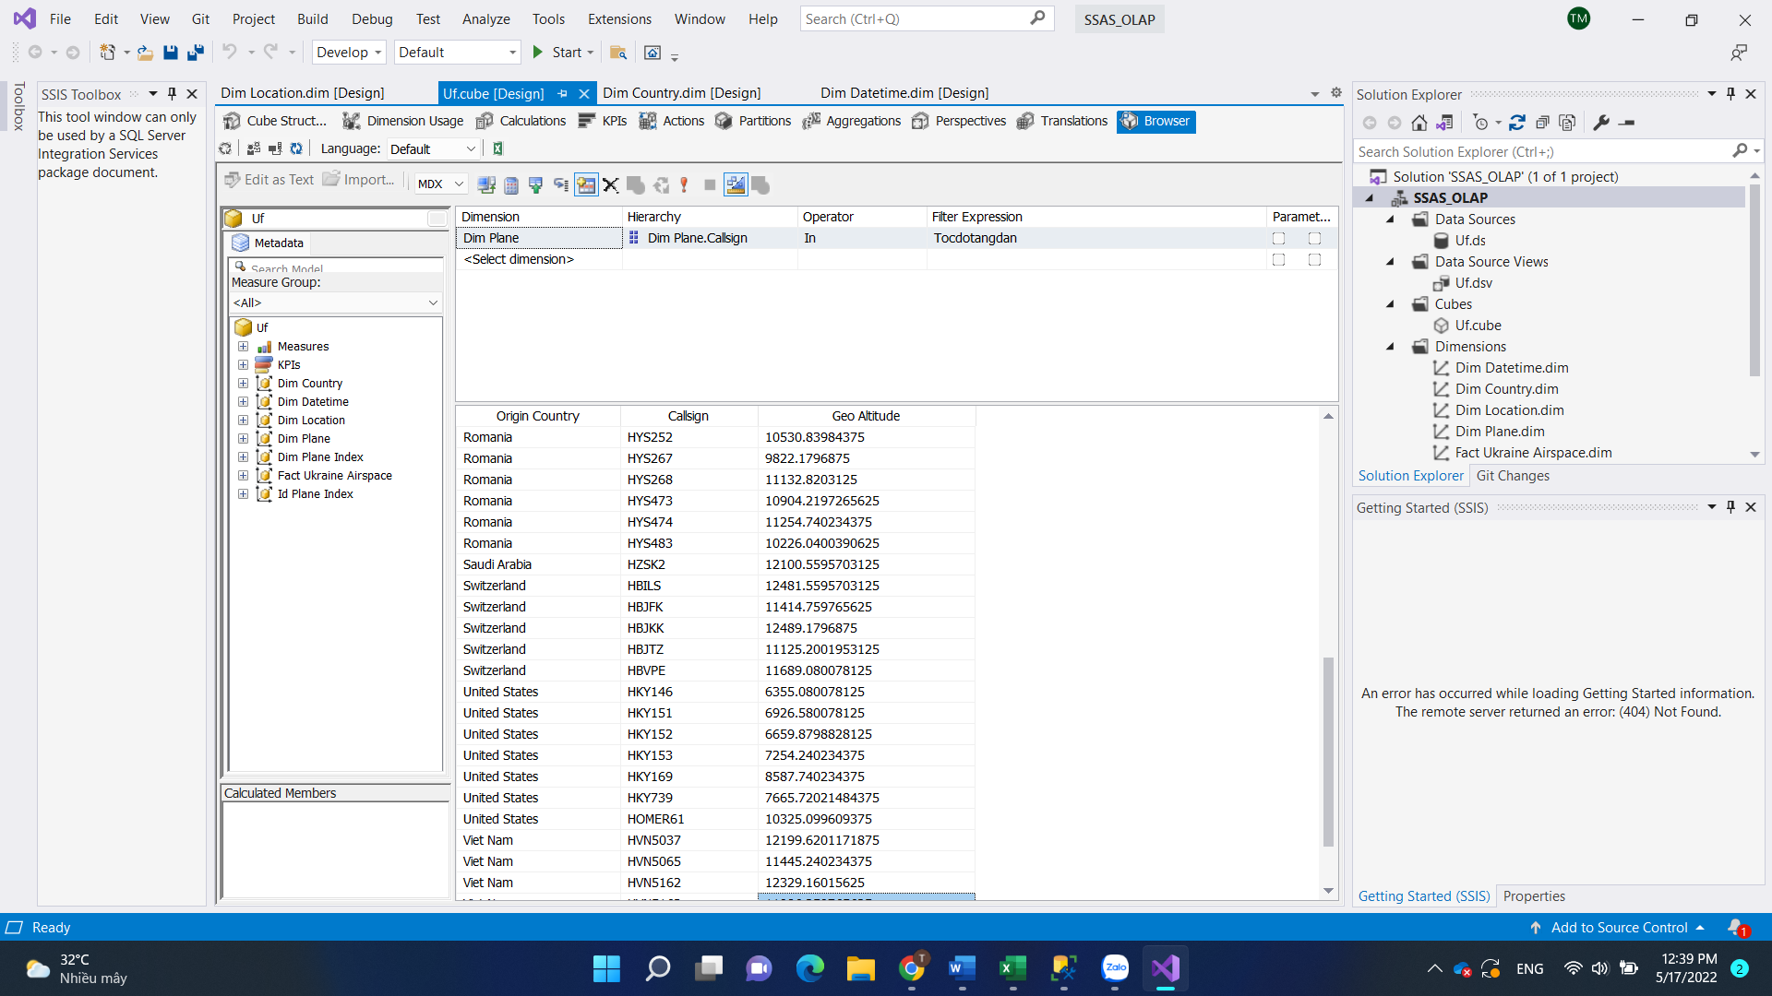

#### 3.2.2 Chạy câu truy vấn bằng Pivot Excel

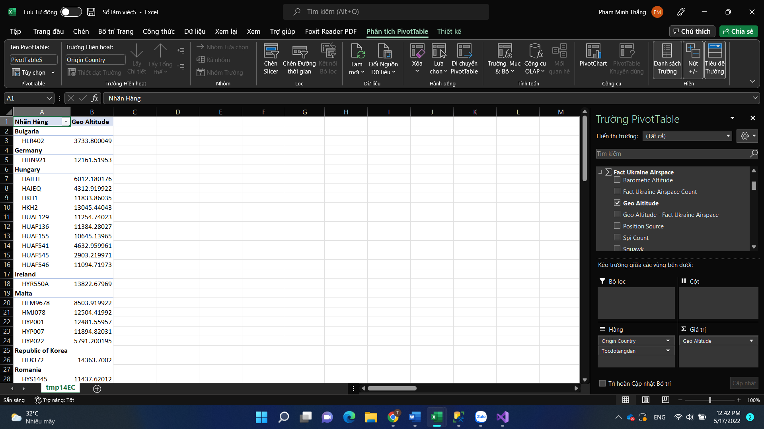

#### 3.2.3 Chạy câu truy vấn bằng MDX

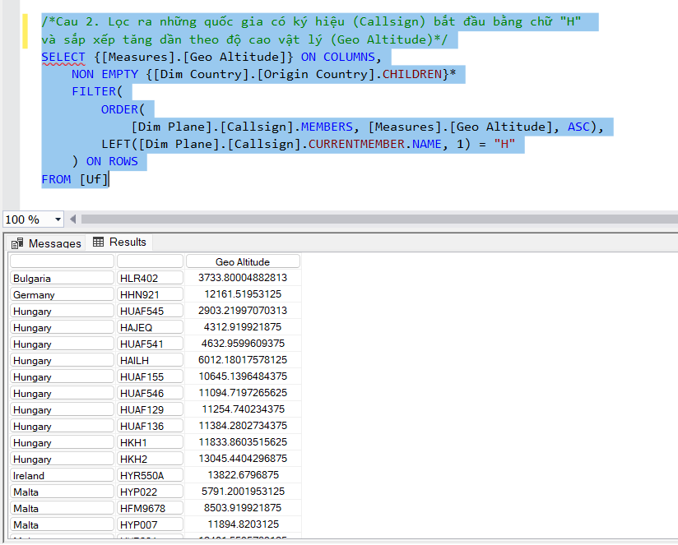

### 3.3 Câu 3

Số lần kiểm tra các máy bay đến từ Việt Nam có đặc điểm nhận dạng đặc biệt.

#### 3.3.1 Chạy câu truy vấn bằng công cụ

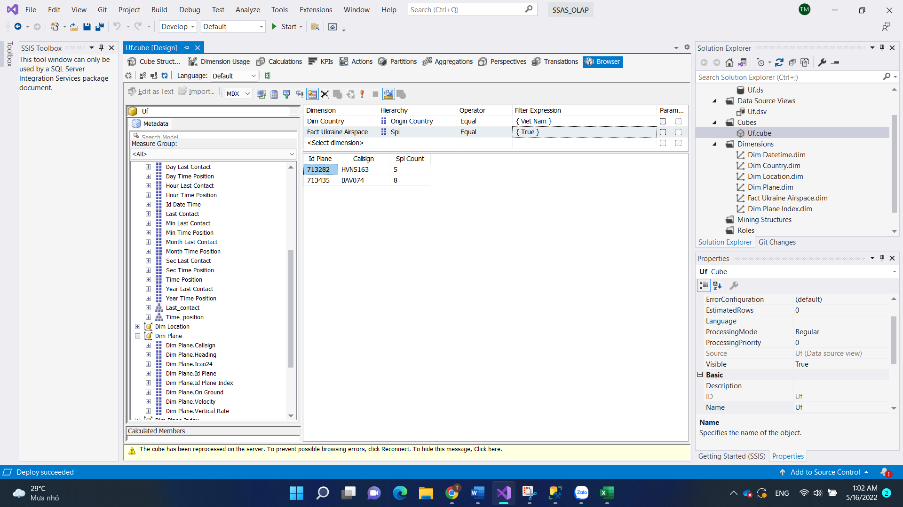

#### 3.3.2 Chạy câu truy vấn bằng Pivot Excel

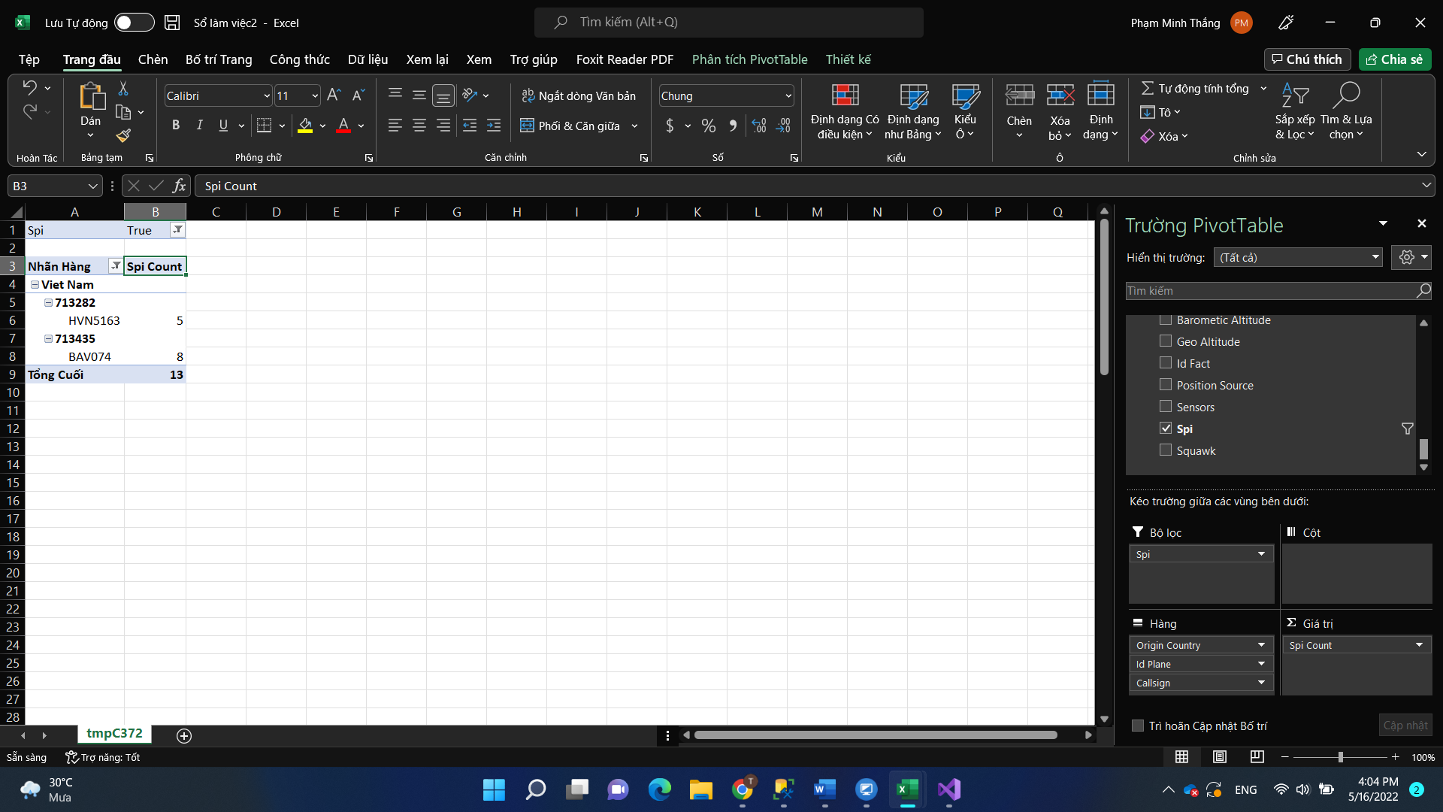

#### 3.3.3 Chạy câu truy vấn bằng MDX

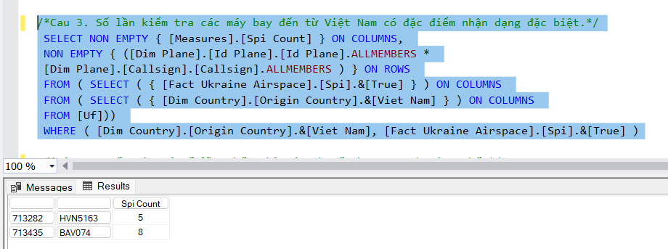

### 3.4 Câu 4

Quốc gia có số lần kiểm tra các chuyến bay qua Ukraine nhiều nhất

#### 3.4.1 Chạy câu truy vấn bằng công cụ

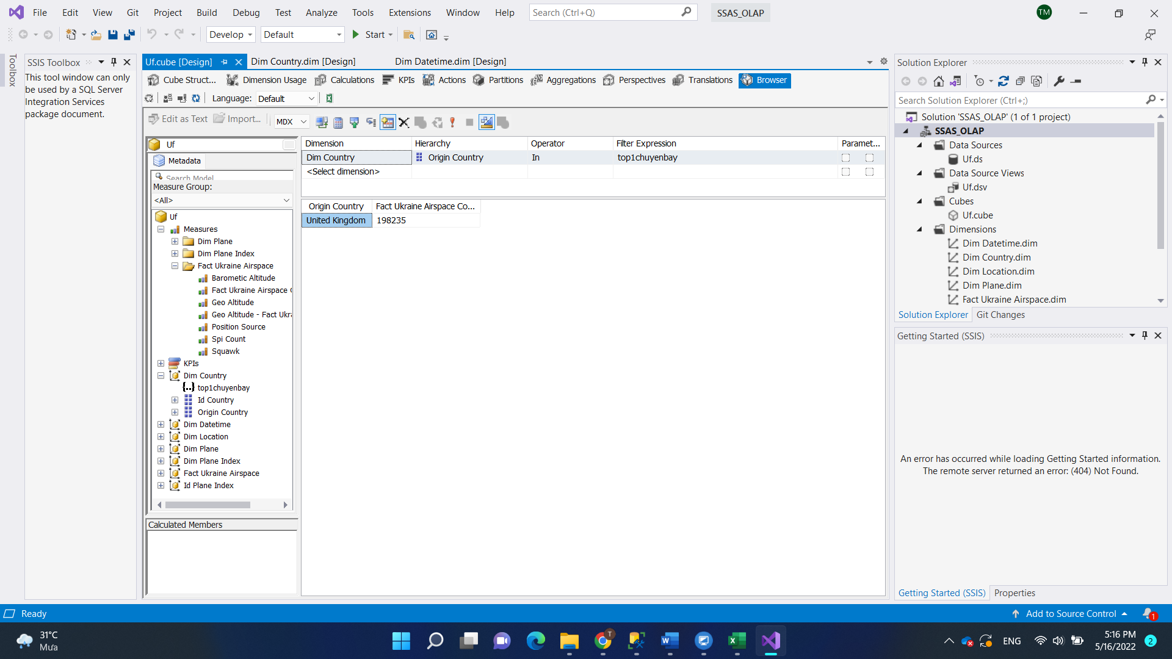

#### 3.4.2 Chạy câu truy vấn bằng Pivot Excel

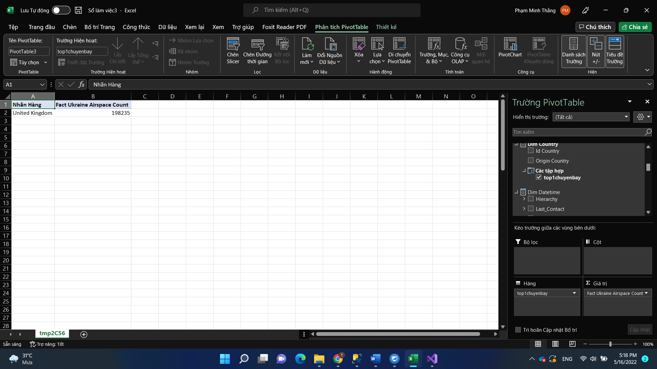

#### 3.4.3 Chạy câu truy vấn bằng MDX

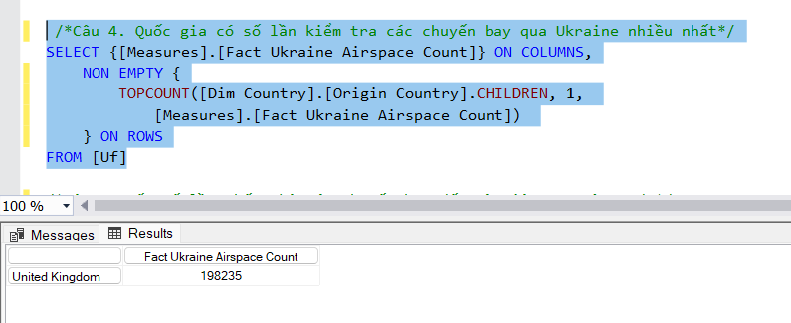

### 3.5 Câu 5

Đếm số lần kiểm tra các chuyến bay đến từ Việt Nam vào 26/2

#### 3.5.1 Chạy câu truy vấn bằng công cụ

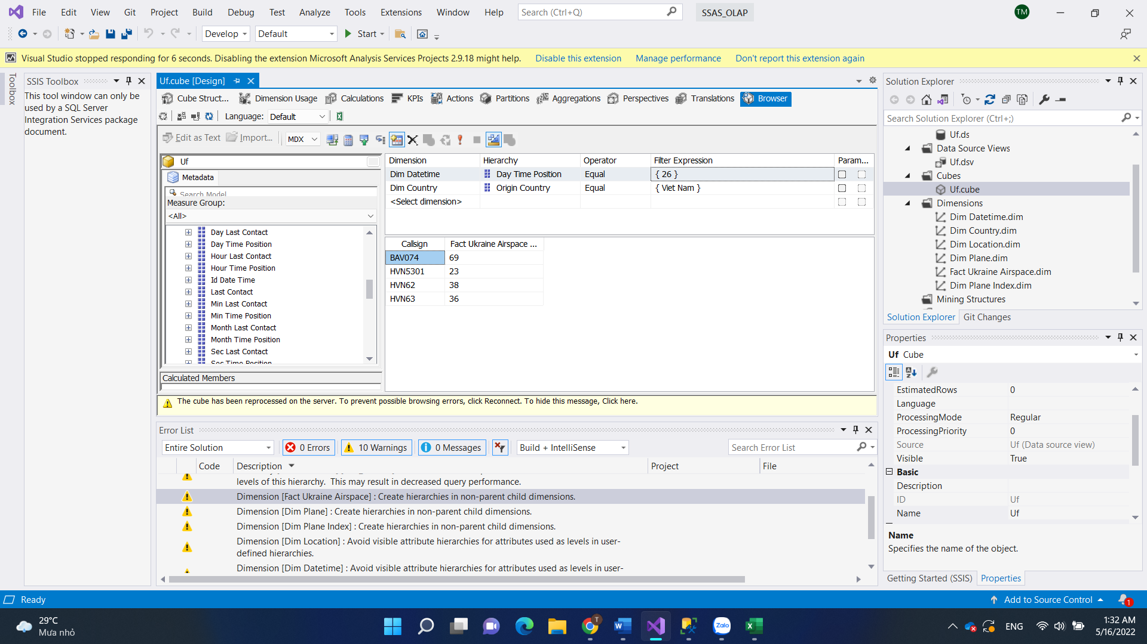

#### 3.5.2 Chạy câu truy vấn bằng Pivot Excel

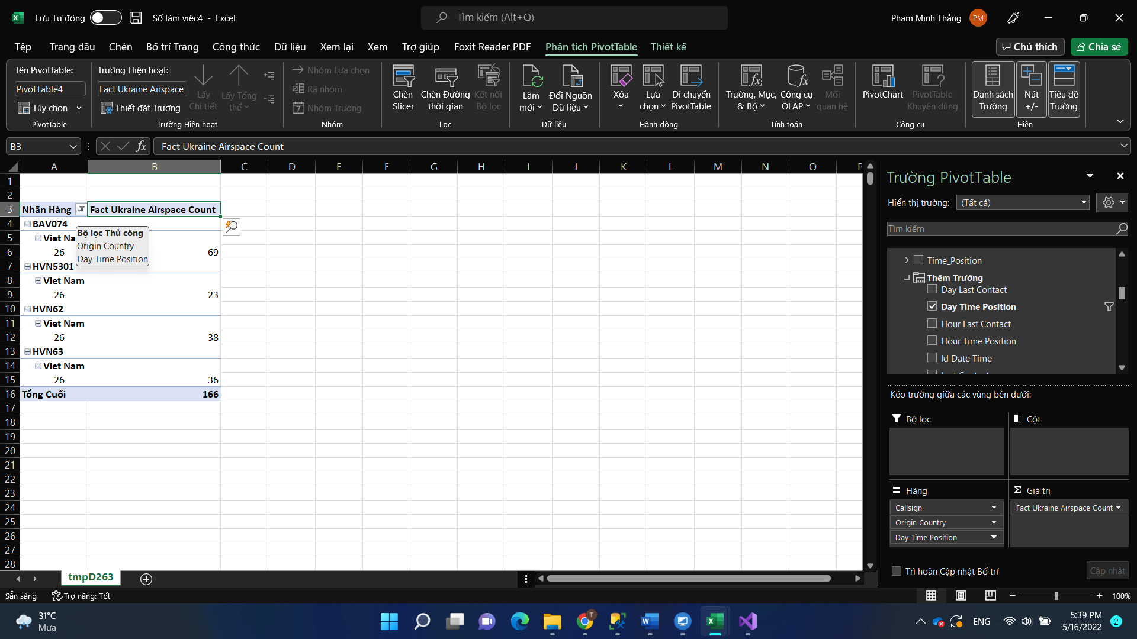

#### 3.5.3 Chạy câu truy vấn bằng MDX

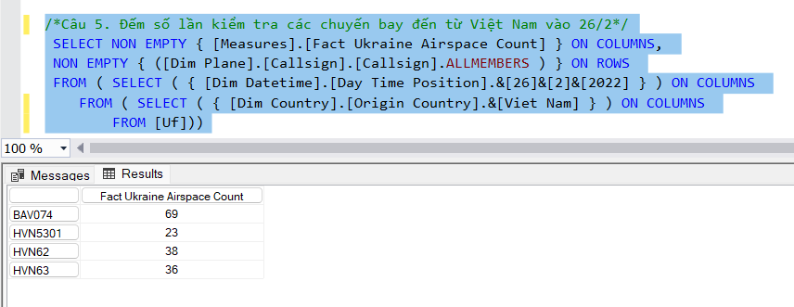

### 3.6 Câu 6

Liệt kê các quốc gia có số lần kiểm tra chuyến bay nhiều hơn 10000 và sắp xếp giảm dần theo số lần kiểm tra.

#### 3.6.1 Chạy câu truy vấn bằng công cụ

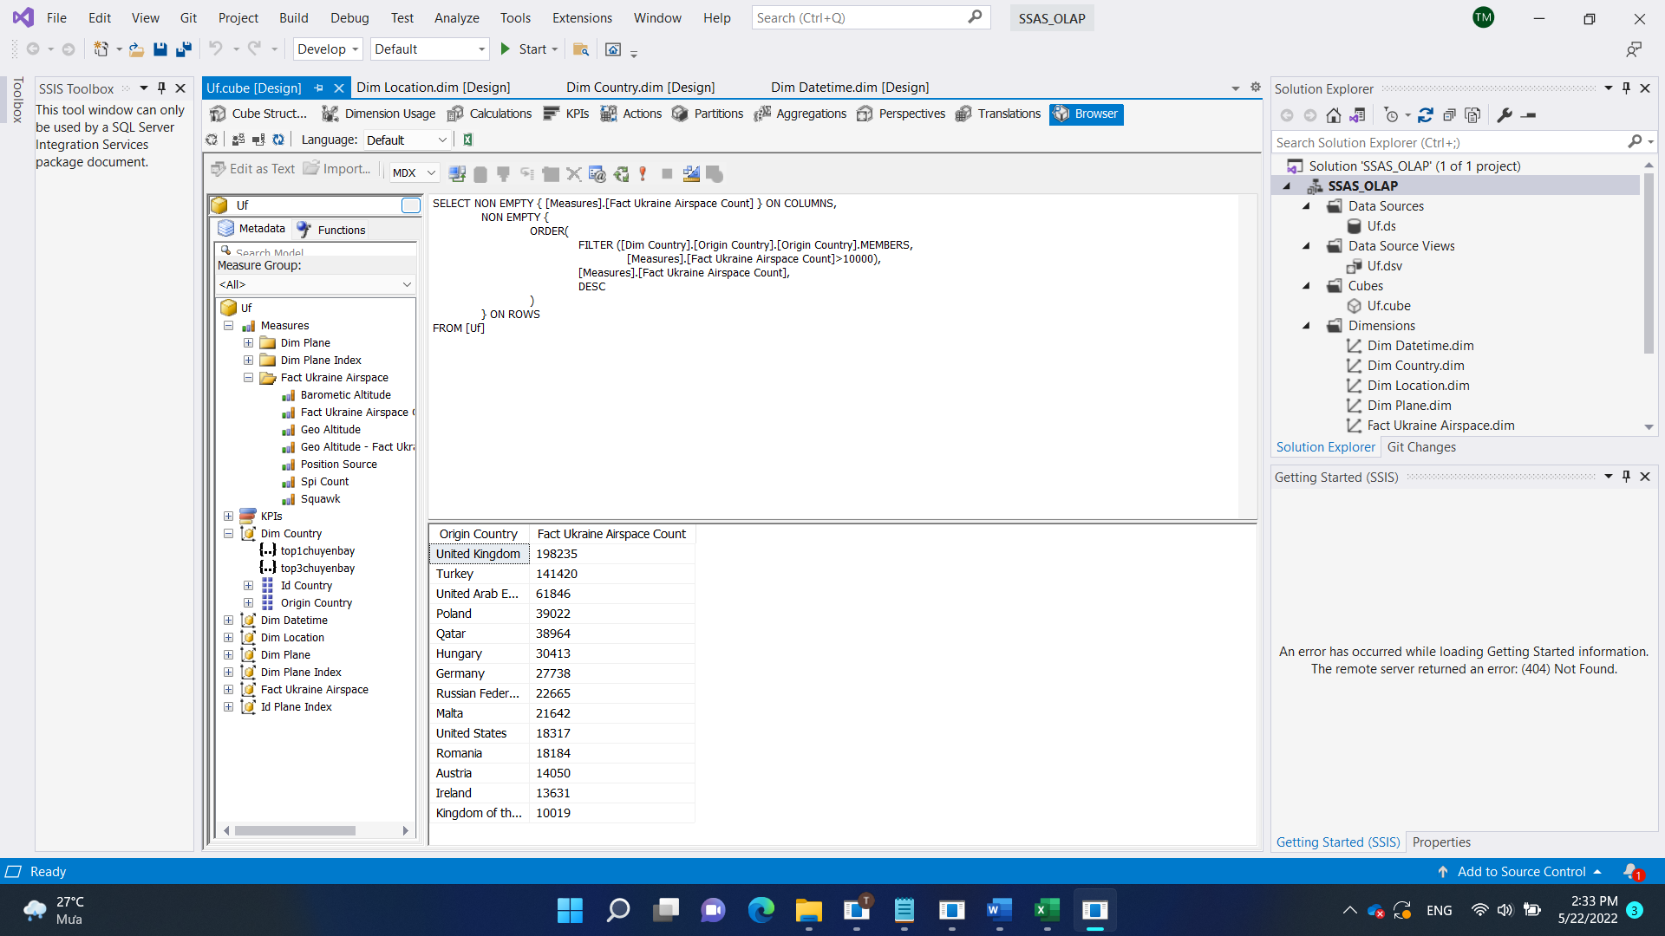

#### 3.6.2 Chạy câu truy vấn bằng Pivot Excel

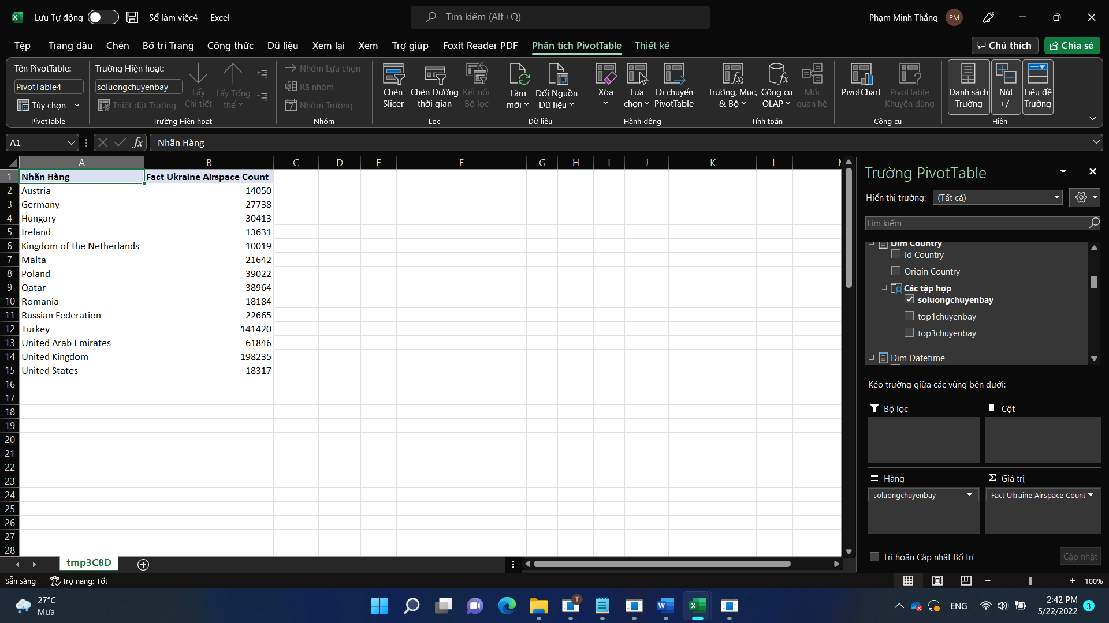

#### 3.6.3 Chạy câu truy vấn bằng MDX

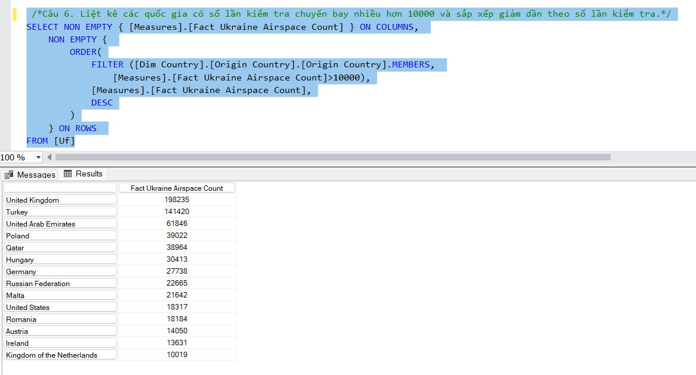

### 3.7 Câu 7

Đếm số lần kiểm tra của các chuyến bay của tất cả các quốc gia đi qua không phận Ukraine vào ngày 25/02/2022.

#### 3.7.1 Chạy câu truy vấn bằng công cụ

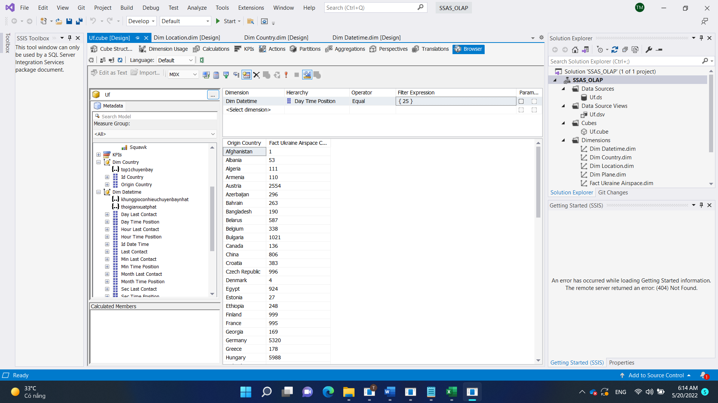

#### 3.7.2 Chạy câu truy vấn bằng Pivot Excel

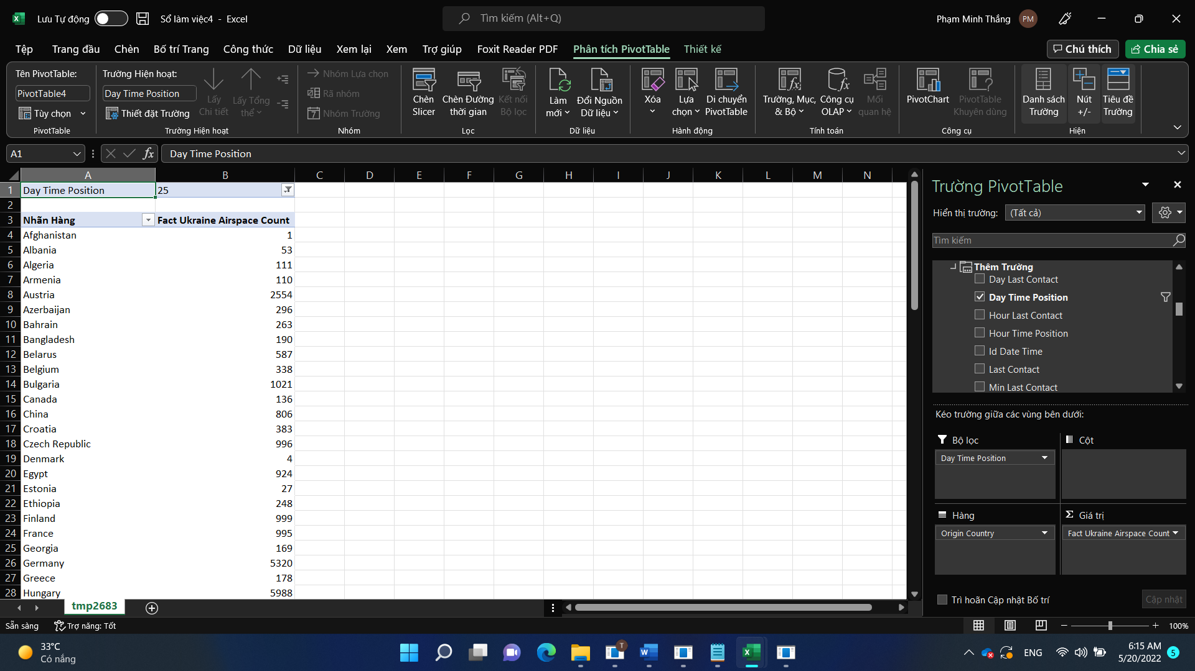

#### 3.7.3 Chạy câu truy vấn bằng MDX

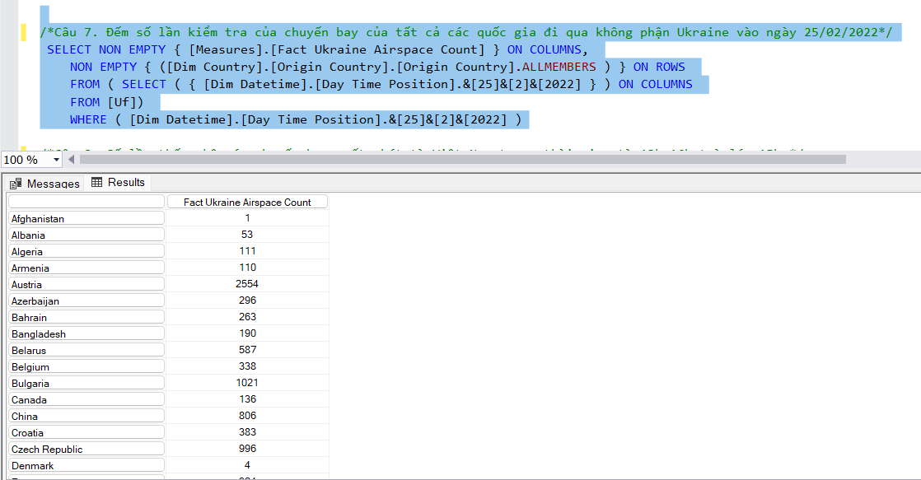

### 3.8 Câu 8

Số lần kiểm tra các chuyến bay xuất phát từ Việt Nam trong thời gian từ 13h-16h trừ lúc 15h.

#### 3.8.1 Chạy câu truy vấn bằng công cụ

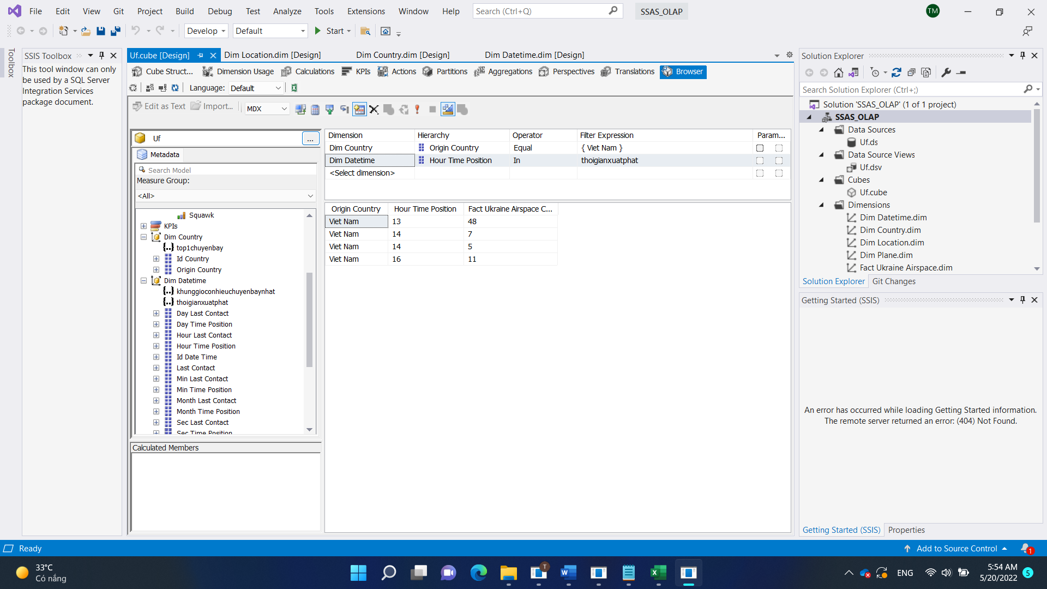

#### 3.8.2 Chạy câu truy vấn bằng Pivot Excel

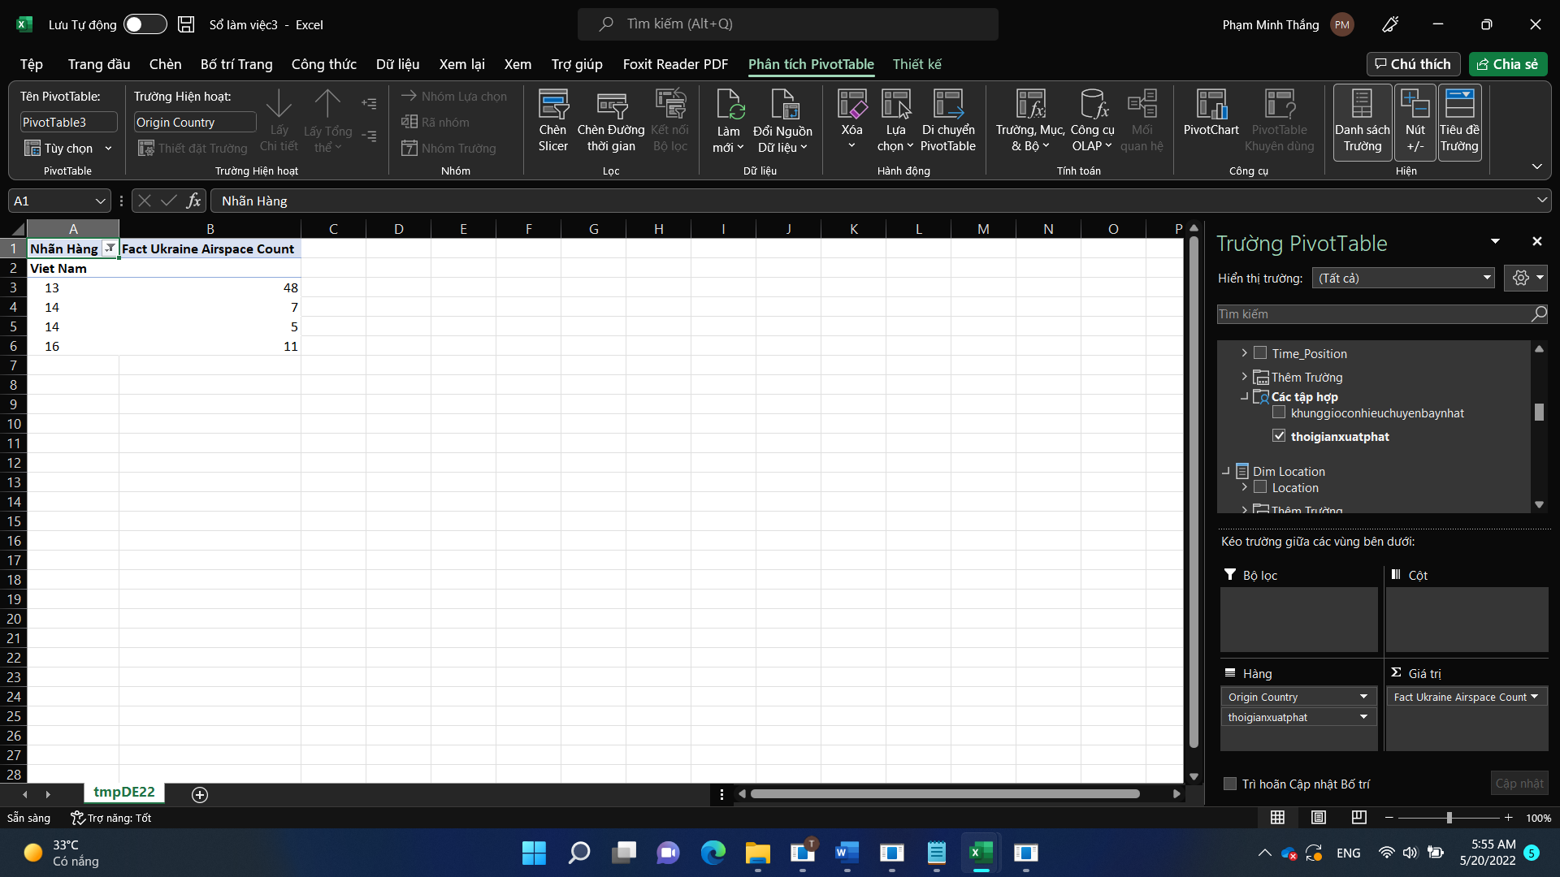

#### 3.8.3 Chạy câu truy vấn bằng MDX

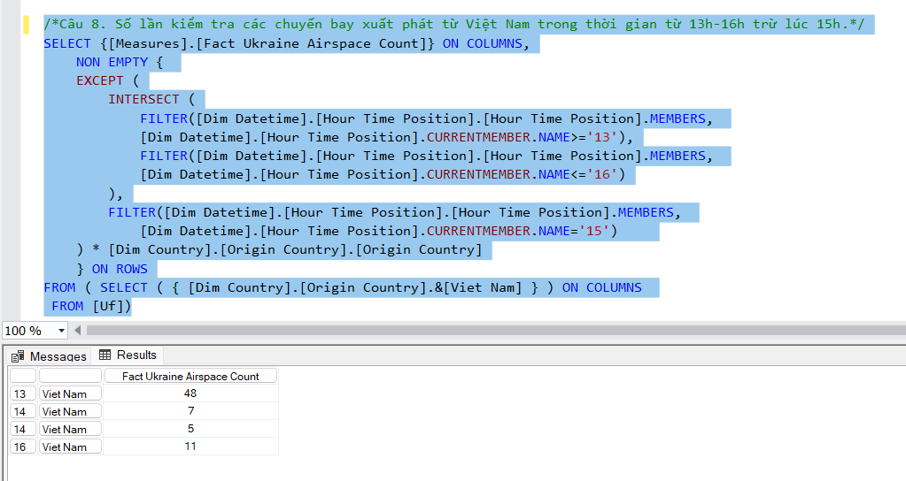

### 3.9 Câu 9

Trong mỗi giờ ngày 25/2 liệt kê ra 10 khung giờ có số lần **kiểm tra** các chuyến bay nhất đến từ United Kingdom và sắp xếp giảm dần theo số lần **kiểm tra**.

#### 3.9.1 Chạy câu truy vấn bằng công cụ

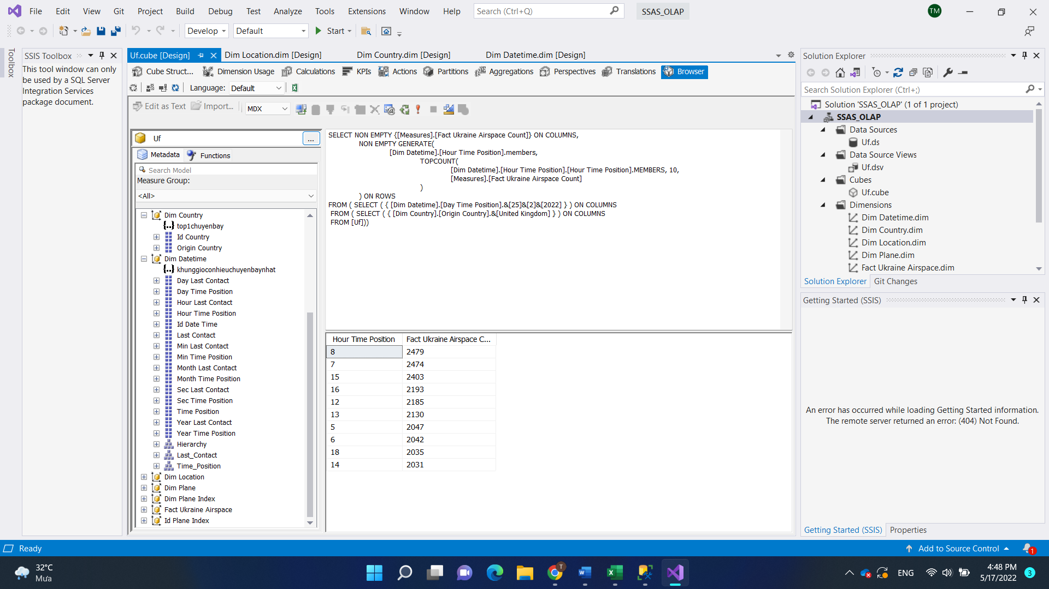

#### 3.9.2 Chạy câu truy vấn bằng Pivot Excel

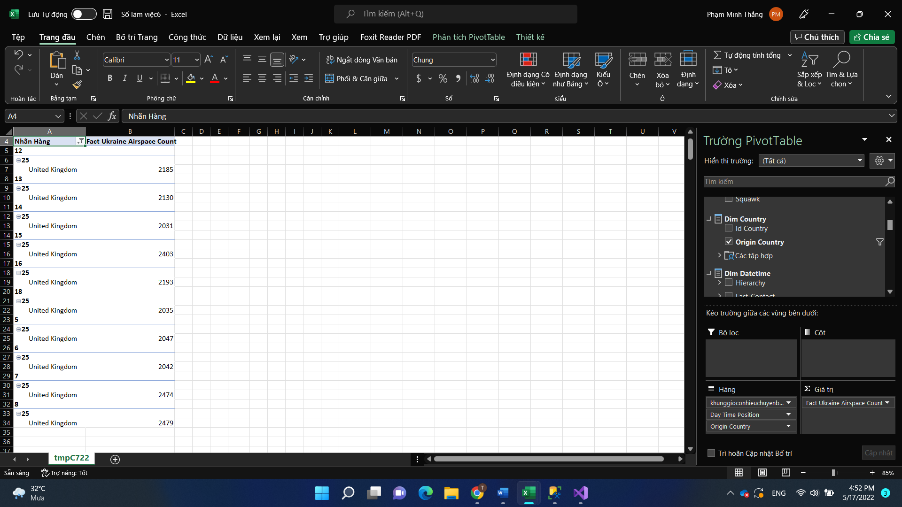

#### 3.9.3 Chạy câu truy vấn bằng MDX

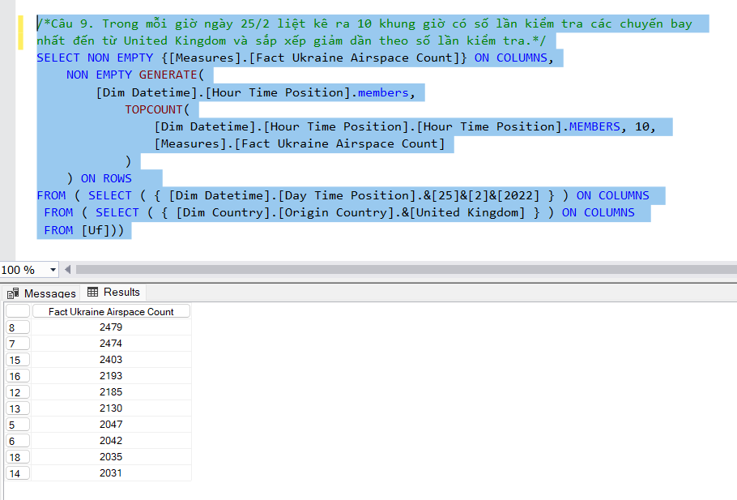

### 3.10 Câu 10

Liệt kê mã icao, vị trí, số lần có đặc điểm nhận dạng đặc biệt của các máy bay đến từ United Kingdom vào ngày 28/2

#### 3.10.1 Chạy câu truy vấn bằng công cụ

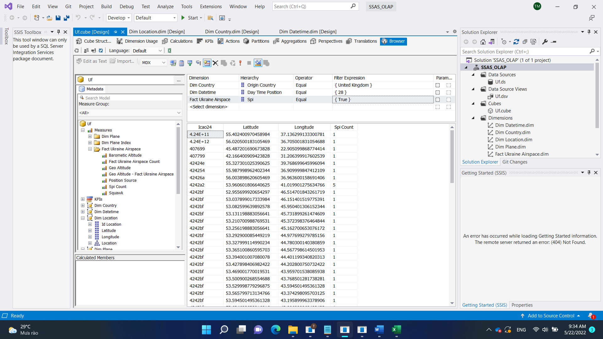

#### 3.10.2 Chạy câu truy vấn bằng Pivot Excel

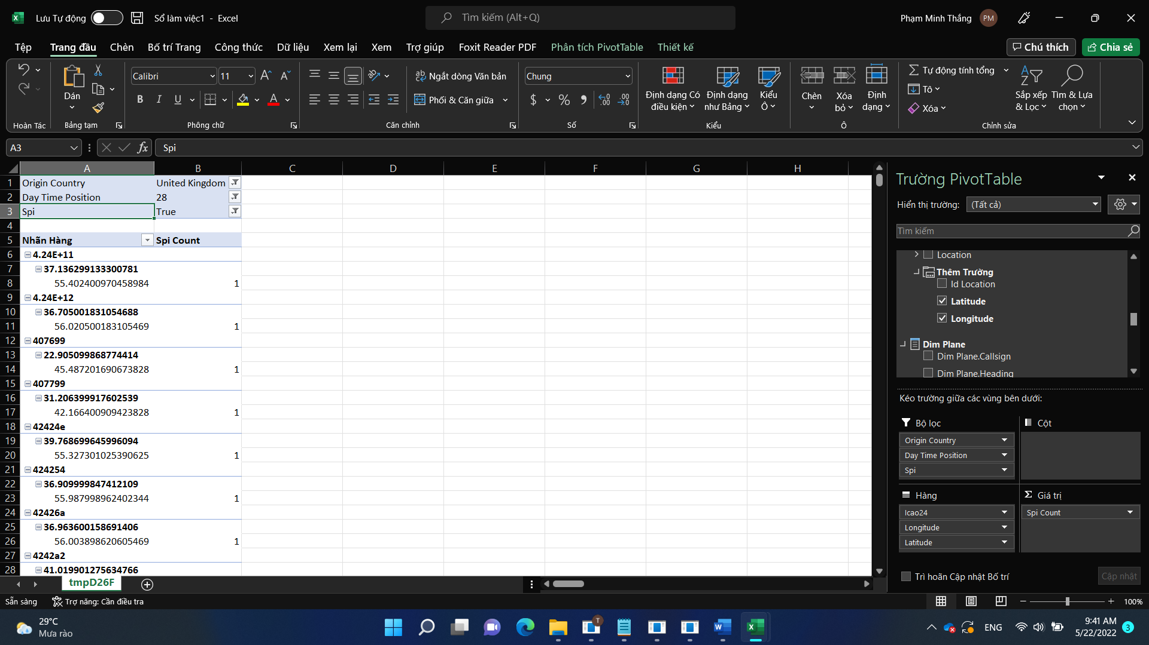

#### 3.10.3 Chạy câu truy vấn bằng MDX

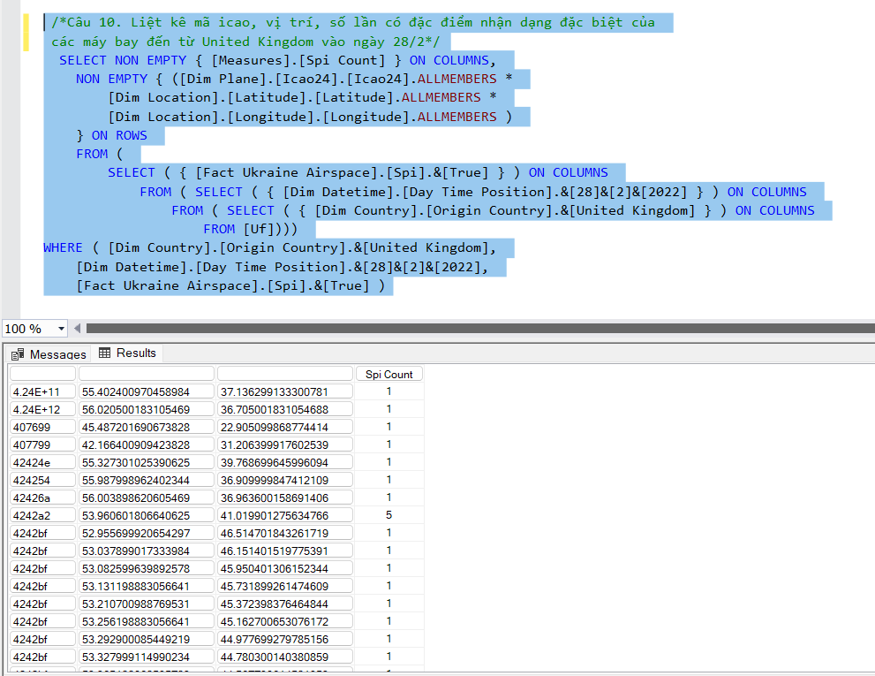

### 3.11 Câu 11

Các máy bay đến từ Việt Nam có hướng đi trong khoảng 270° - 360°.

#### 3.11.1 Chạy câu truy vấn bằng công cụ

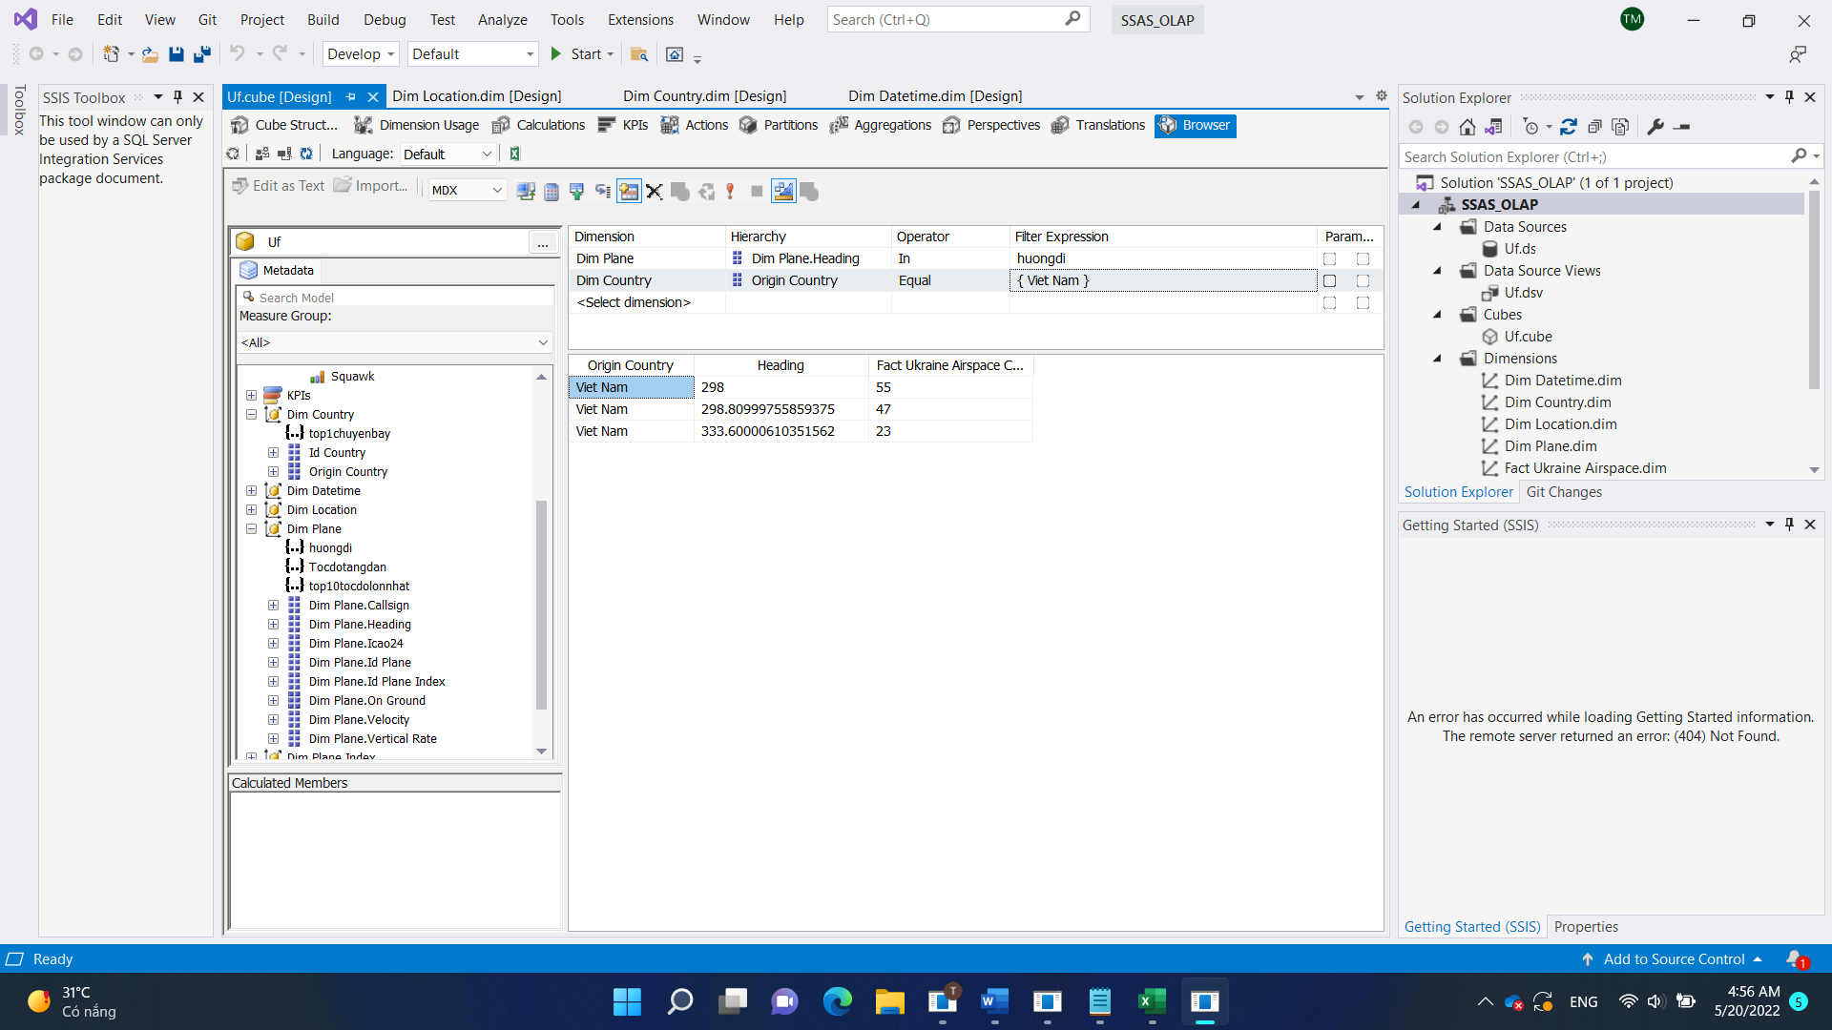

#### 3.11.2 Chạy câu truy vấn bằng Pivot Excel

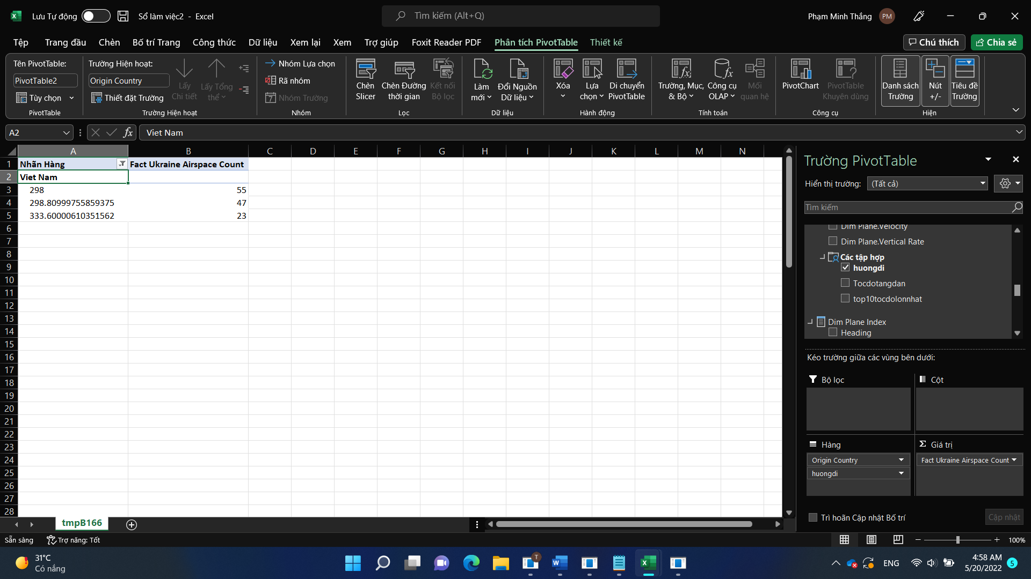

#### 3.11.3 Chạy câu truy vấn bằng MDX

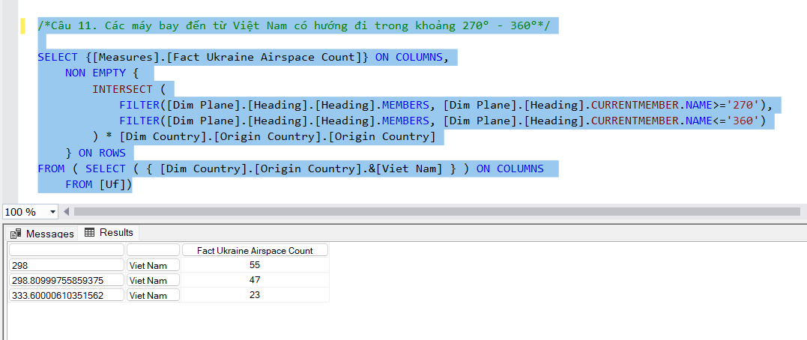

### 3.12 Câu 12

Liệt kê 10 quốc gia có máy bay đang ở độ cao khí áp trên 10.000 milibar và sắp xếp theo số lần kiểm tra các máy bay giảm dần.

#### 3.12.1 Chạy câu truy vấn bằng công cụ

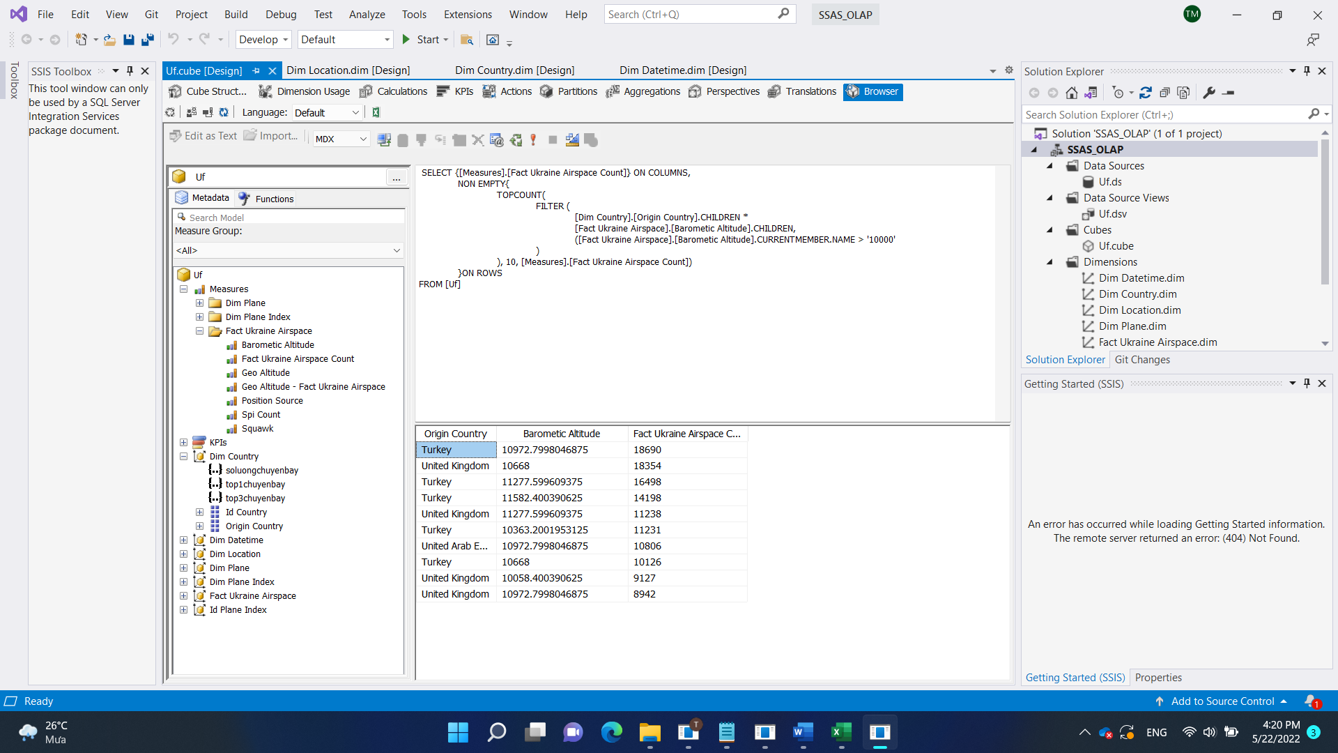

#### 3.12.2 Chạy câu truy vấn bằng Pivot Excel

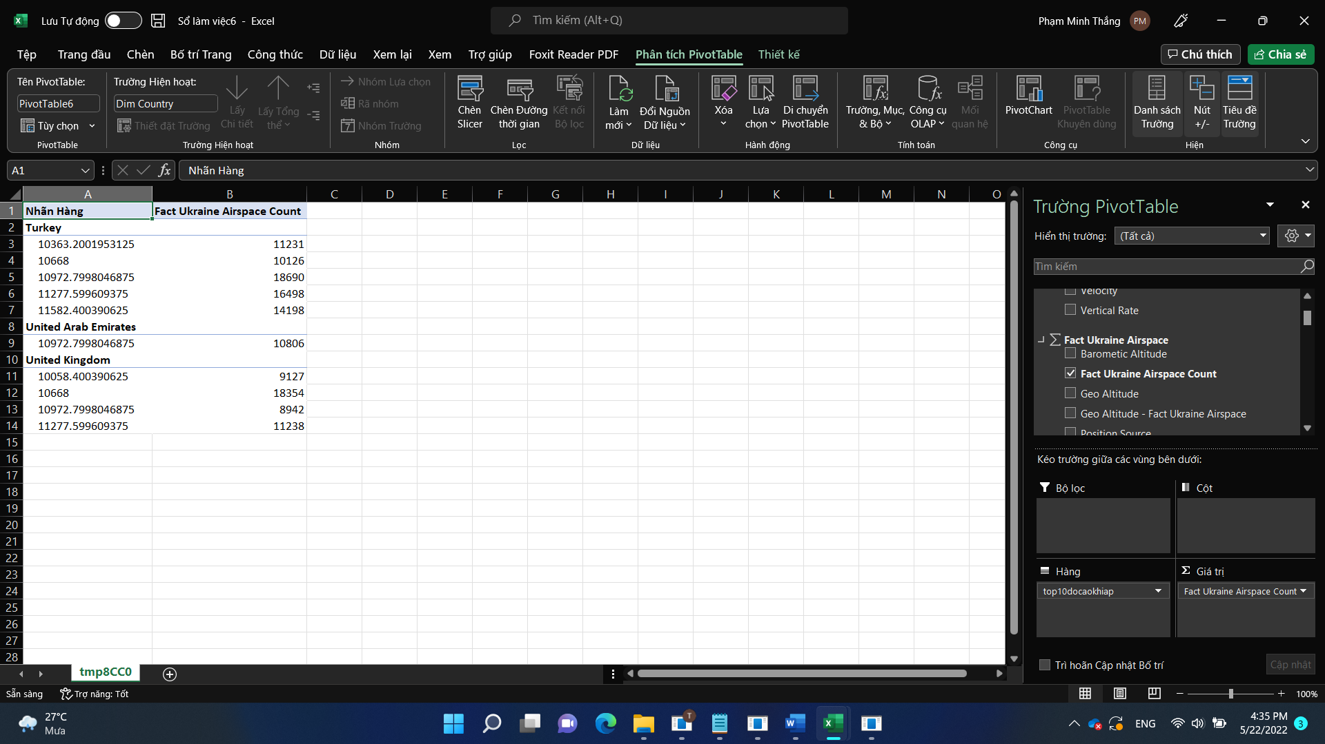

#### 3.12.3 Chạy câu truy vấn bằng MDX

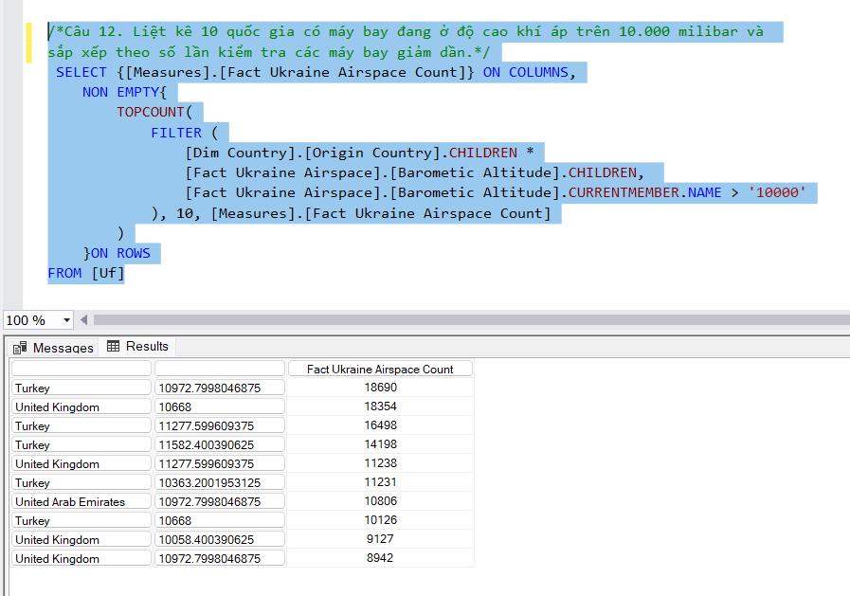

### 3.13 Câu 13

Liệt kê top 3 quốc gia có số lần kiểm tra các chuyến bay nhiều nhất có kí hiệu bắt đầu bằng chữ “I” nhưng không phải đến từ Ireland, sắp xếp theo thứ tự giảm dần.

#### 3.13.1 Chạy câu truy vấn bằng công cụ

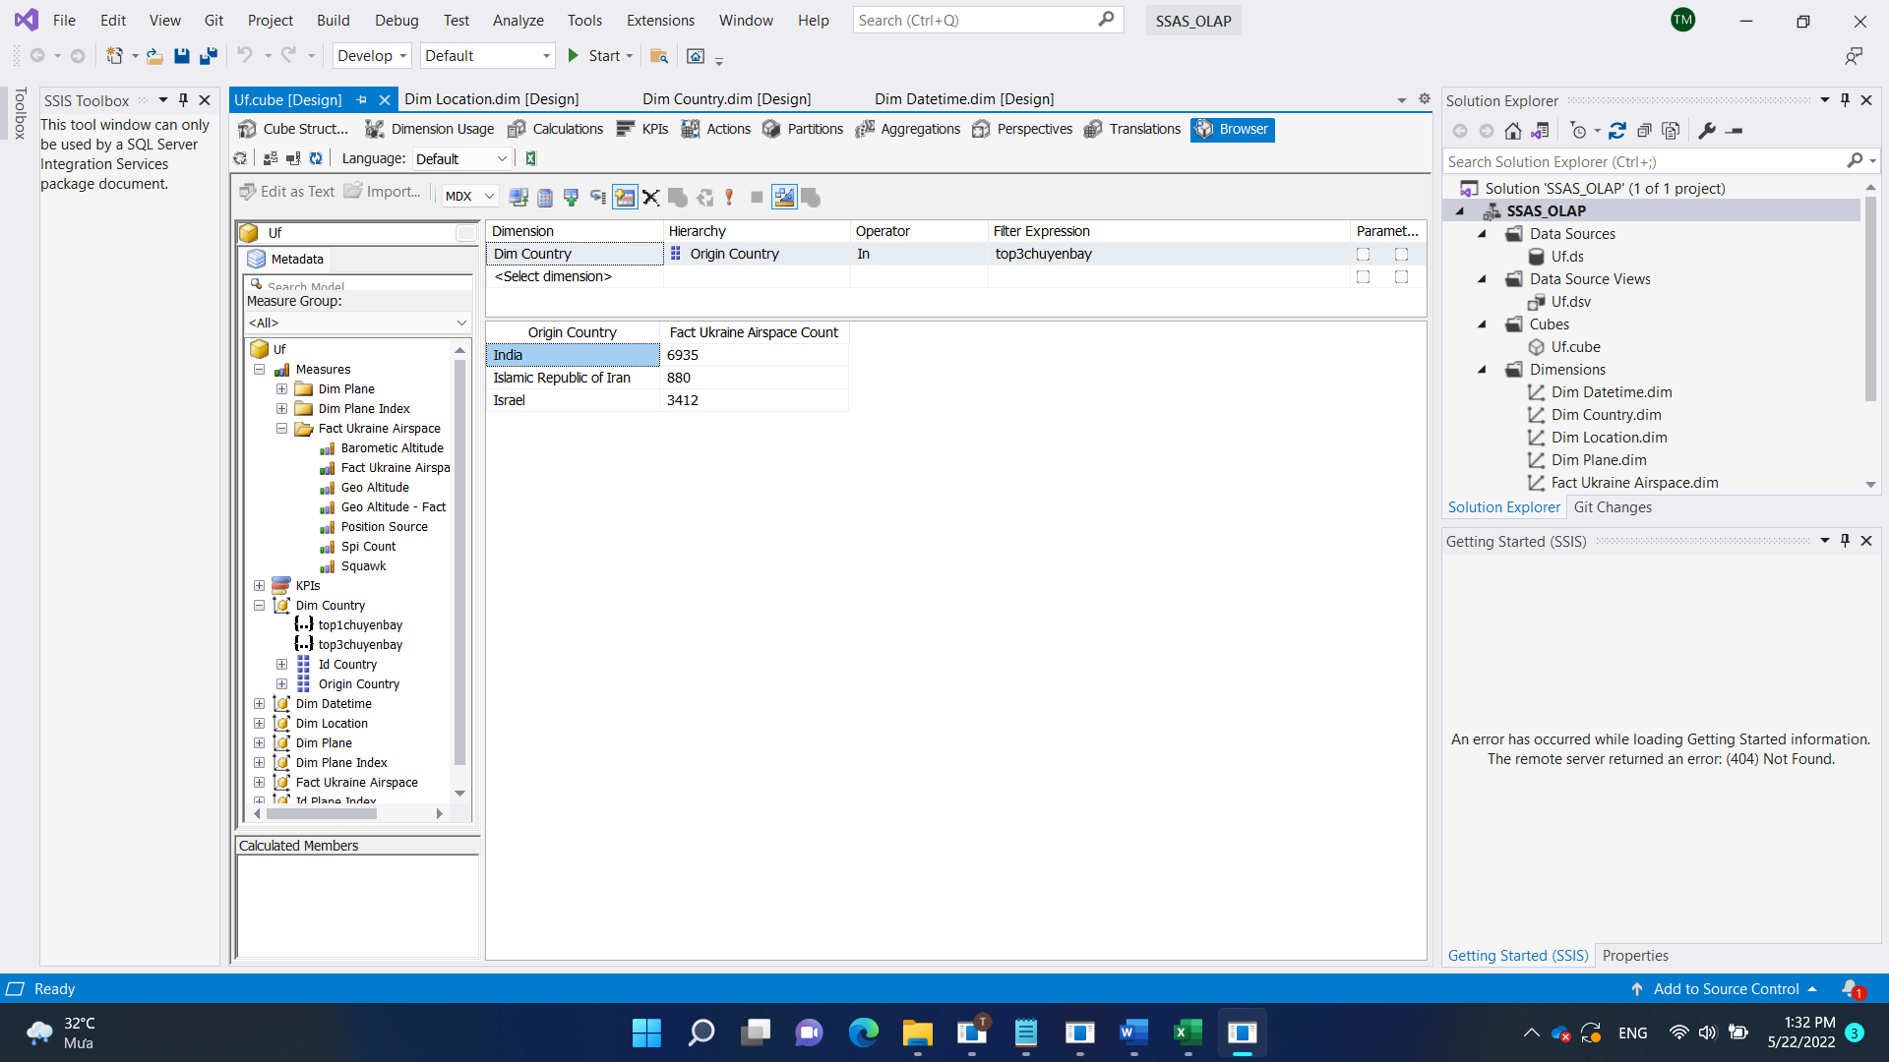

#### 3.13.2 Chạy câu truy vấn bằng Pivot Excel

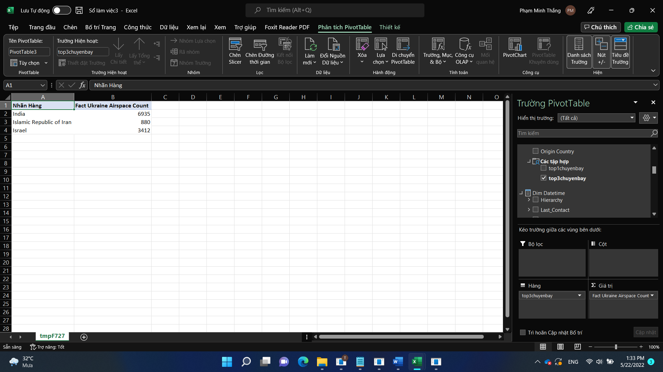

#### 3.13.3 Chạy câu truy vấn bằng MDX

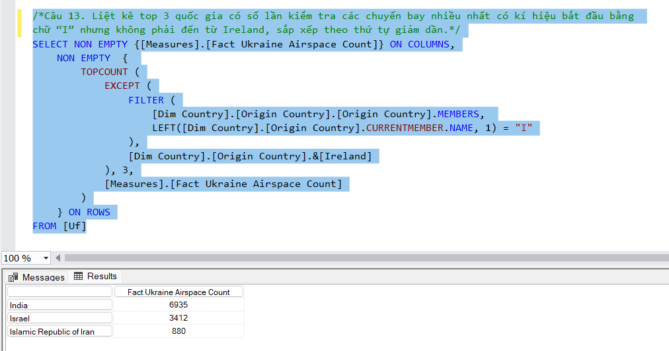

### 3.14 Câu 14

Ngày nào có số lần kiểm tra chuyến bay đến từ United Kingdom nhiều nhất đang không có ở mặt đất nhất tháng 2.

#### 3.14.1 Chạy câu truy vấn bằng công cụ

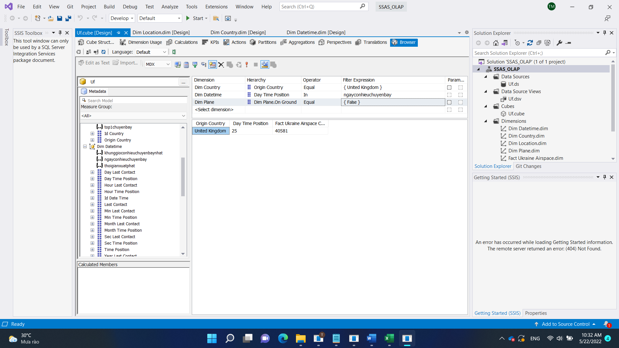

#### 3.14.2 Chạy câu truy vấn bằng Pivot Excel

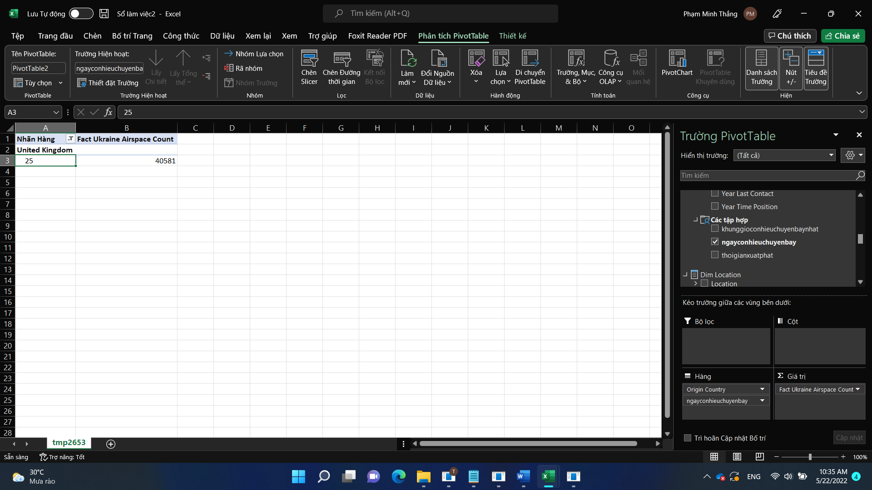

#### 3.14.3 Chạy câu truy vấn bằng MDX

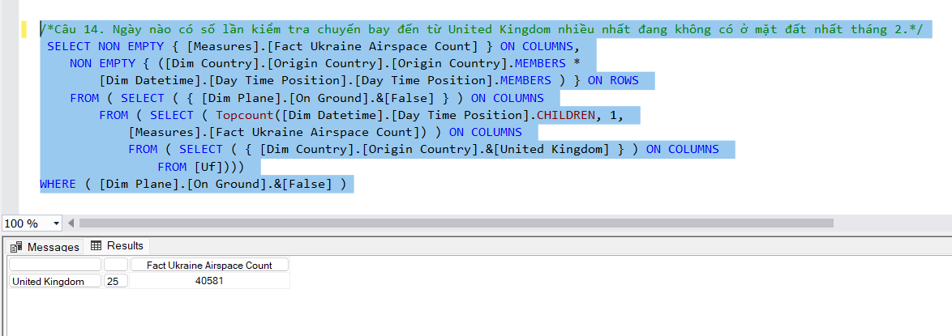

### 3.15 Câu 15

Liệt kê vị trí (kinh độ, vĩ độ) của các máy bay đang bị không tặc tấn công (mã Squawk = 7500) nhưng không đến từ Qatar.

#### 3.15.1 Chạy câu truy vấn bằng công cụ

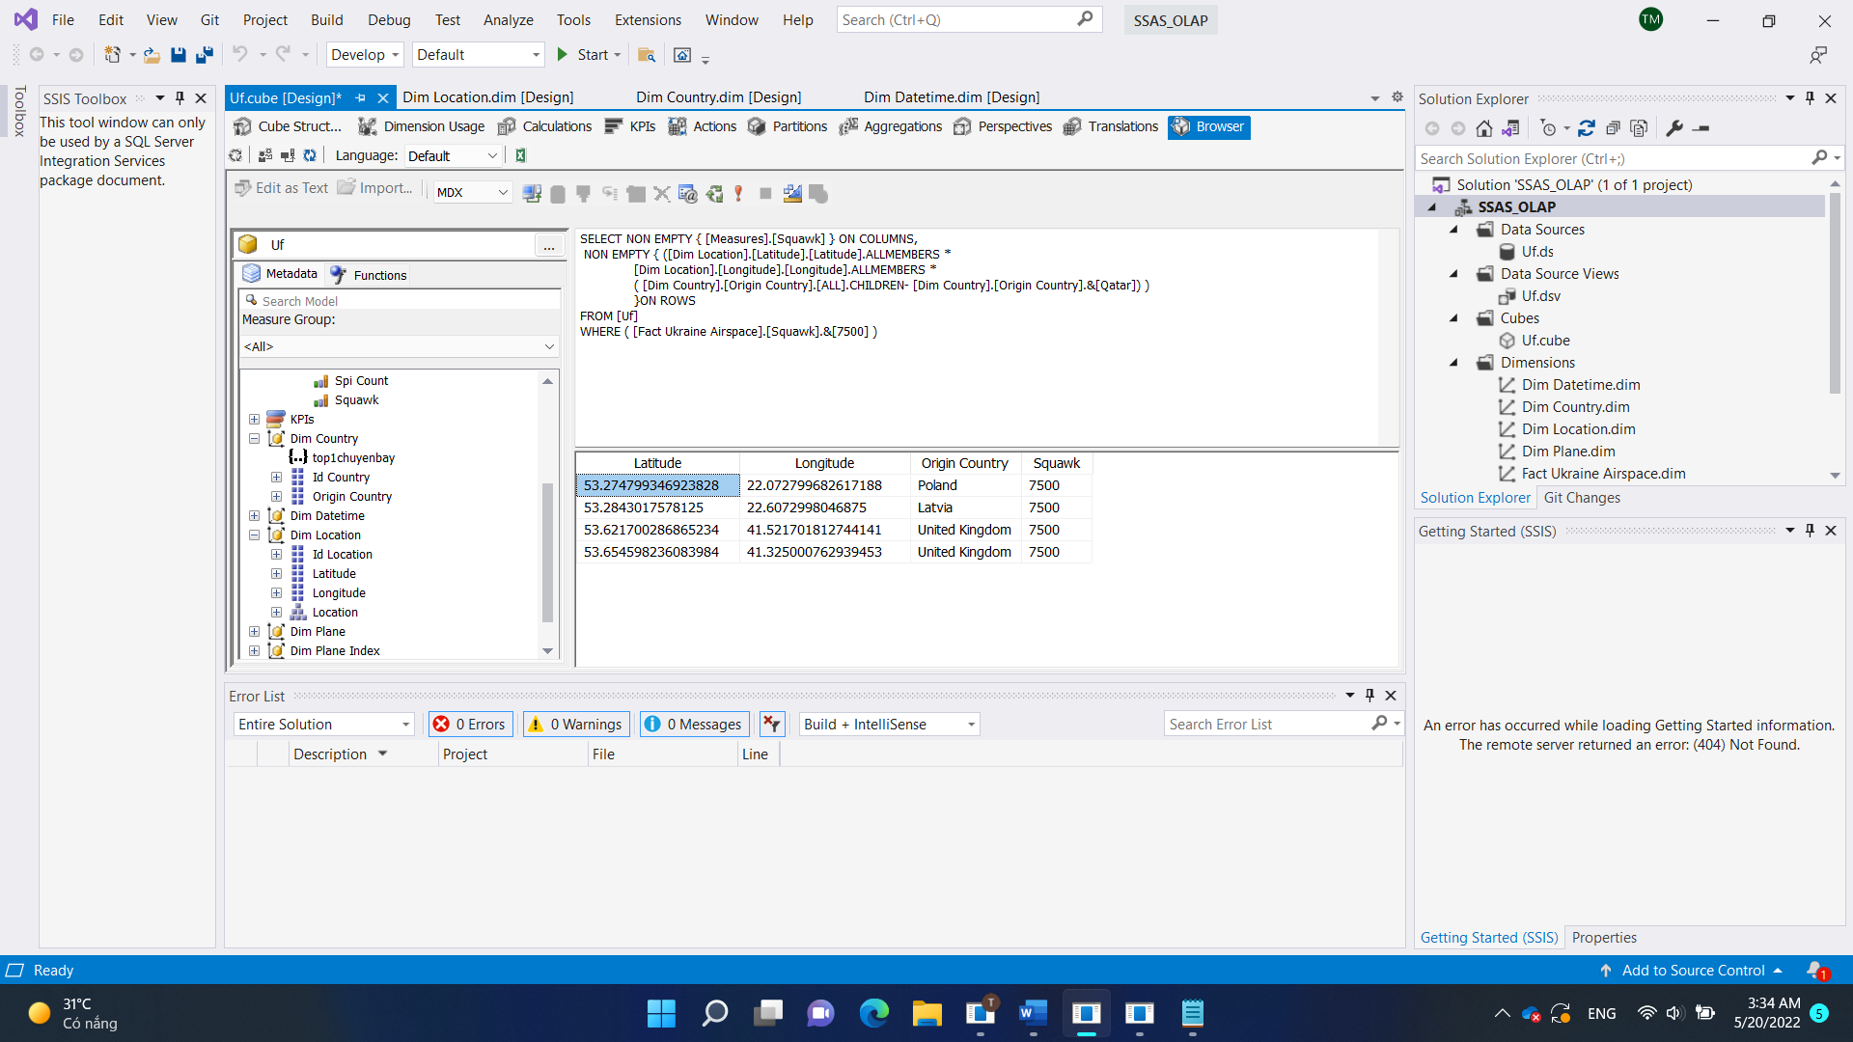

#### 3.15.2 Chạy câu truy vấn bằng Pivot Excel

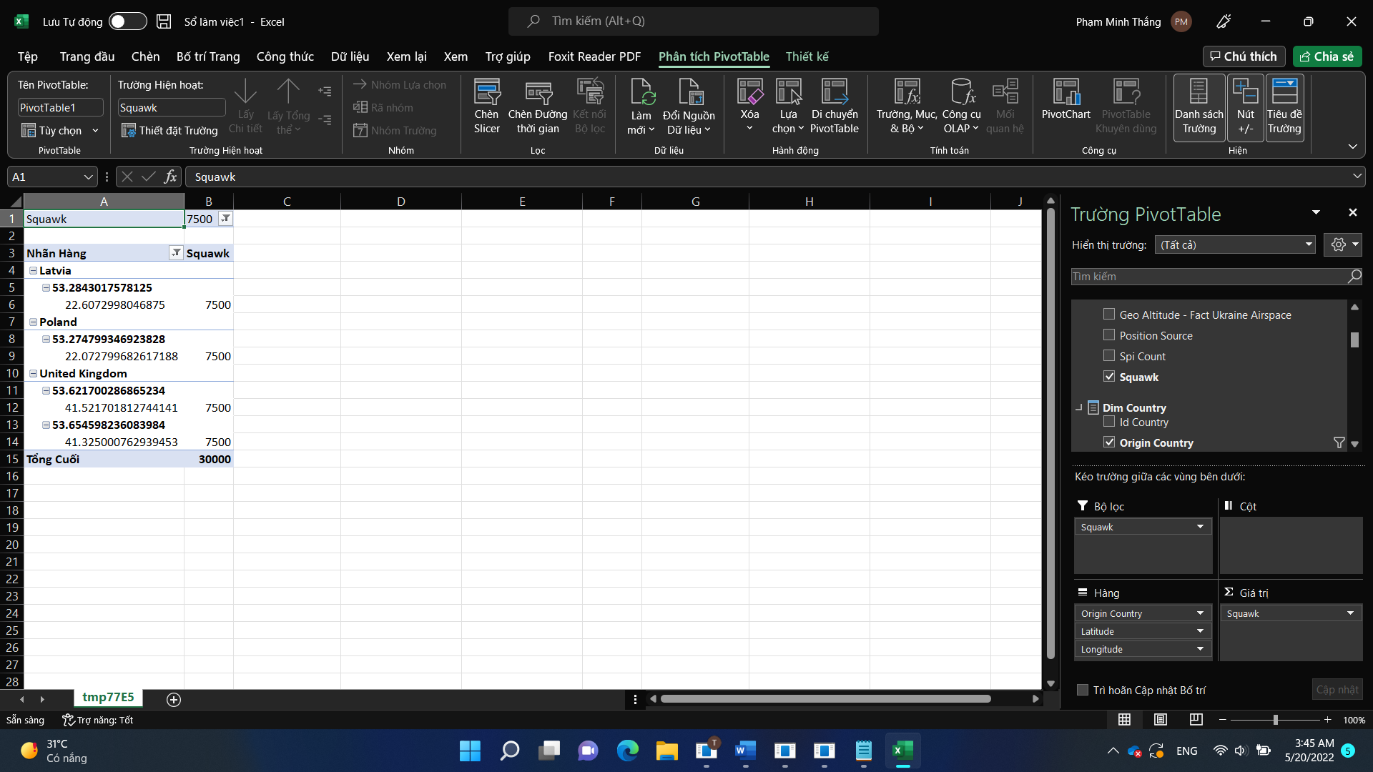

#### 3.15.3 Chạy câu truy vấn bằng MDX

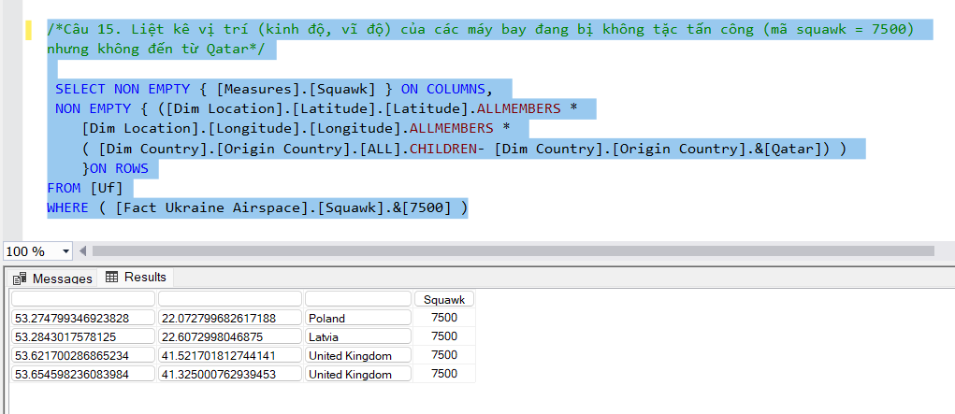

LINK DRIVE:

<https://drive.google.com/drive/folders/1AckPKgOlxgd0atYDkKbF-0dtbwUL2AGw?usp=sharing>